Ejercicios de Diagramas de Flujo
Este documento presenta los diagramas de flujo para cada uno de los ejercicios
propuestos, siguiendo el estilo visual solicitado (INICIO/FIN en mayúsculas, formato de
lectura y etiquetas SI/NO).
Ejercicio 1: Mostrar un mensaje
Descripción: Realizar un diagrama de flujo que muestre en pantalla el mensaje:
“Bienvenido a Programación I”
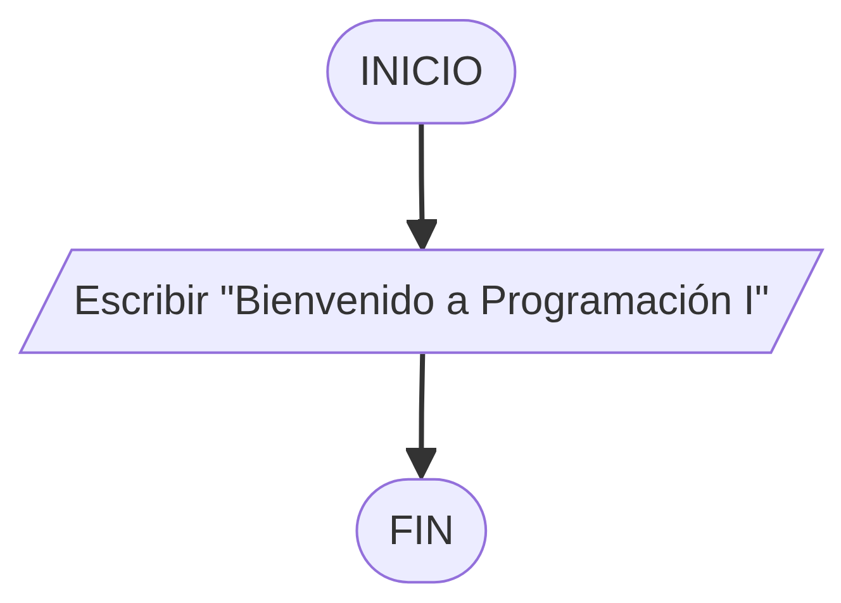

Ejercicio 2: Sumar dos números
Descripción: Realizar un diagrama de flujo que lea dos números, sume ambos y muestre el resultado.
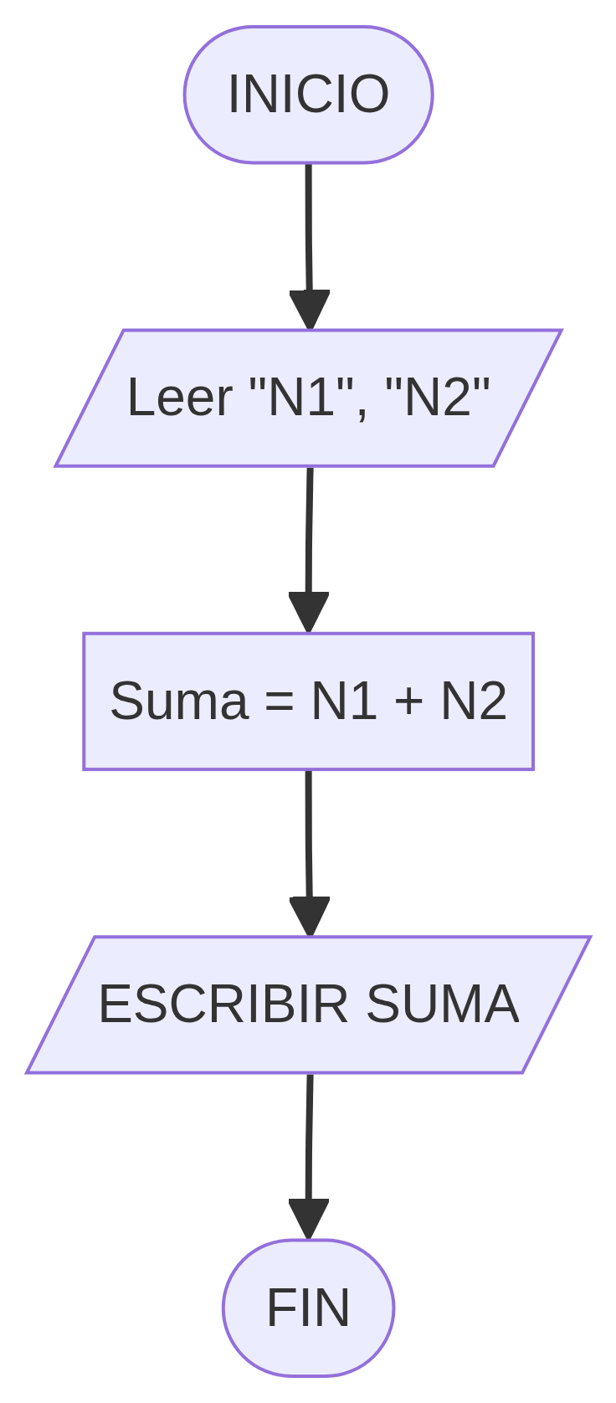
Ejercicio 3: Calcular el área de un cuadrado
Descripción: Realizar un diagrama de flujo que lea el lado de un cuadrado, calcule elárea y muestre el resultado.

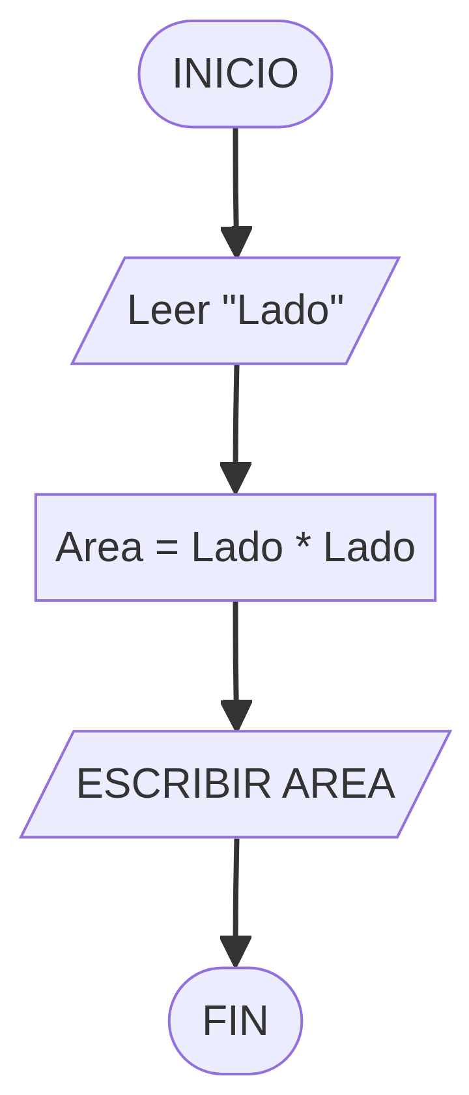
Ejercicio 4: Calcular el salario total
Descripción: Realizar un diagrama de flujo que lea las horas trabajadas, lea el pago por
hora, calcule el salario total y muestre el resultado.

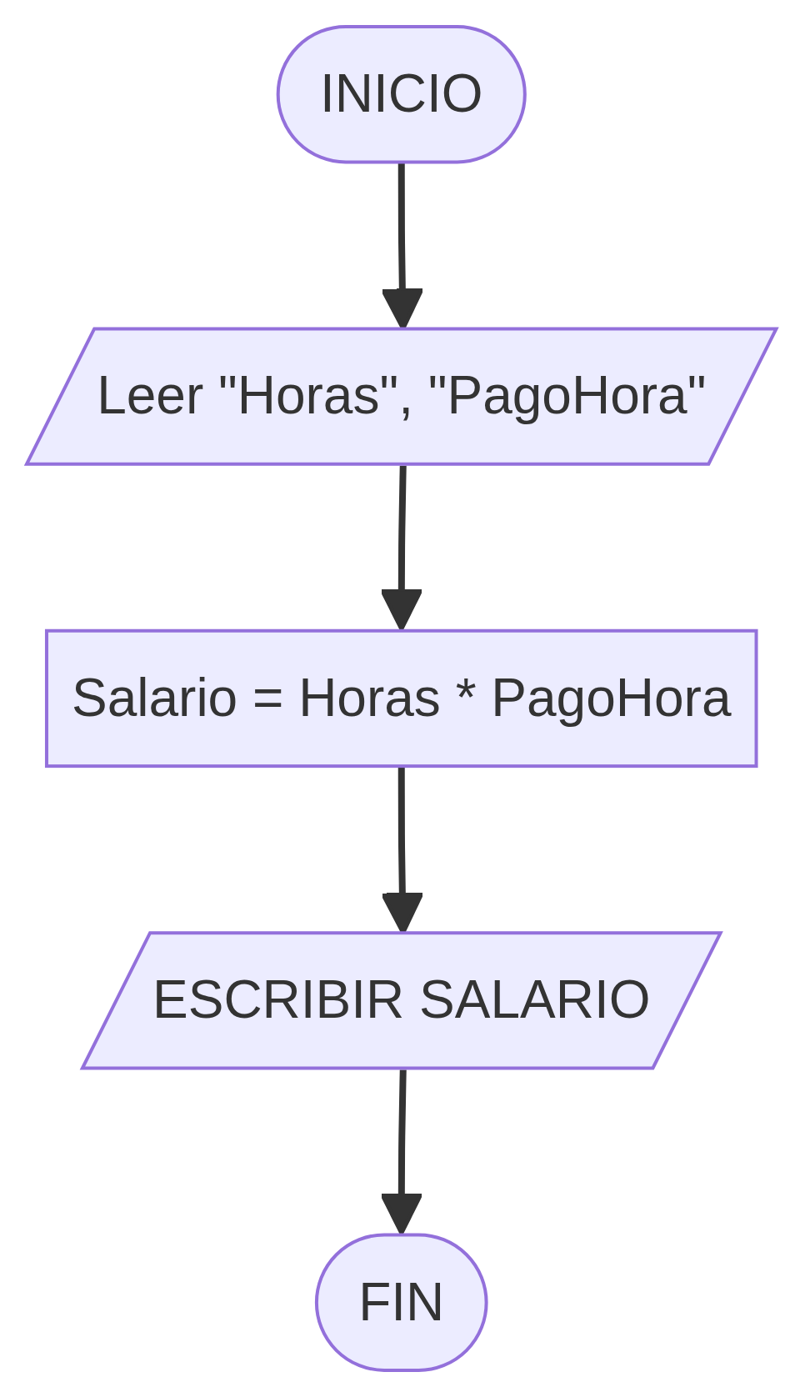
Ejercicio 5: Convertir metros a centímetros
Descripción: Realizar un diagrama de flujo que lea una cantidad en metros, la convierta a
centímetros y muestre el resultado.

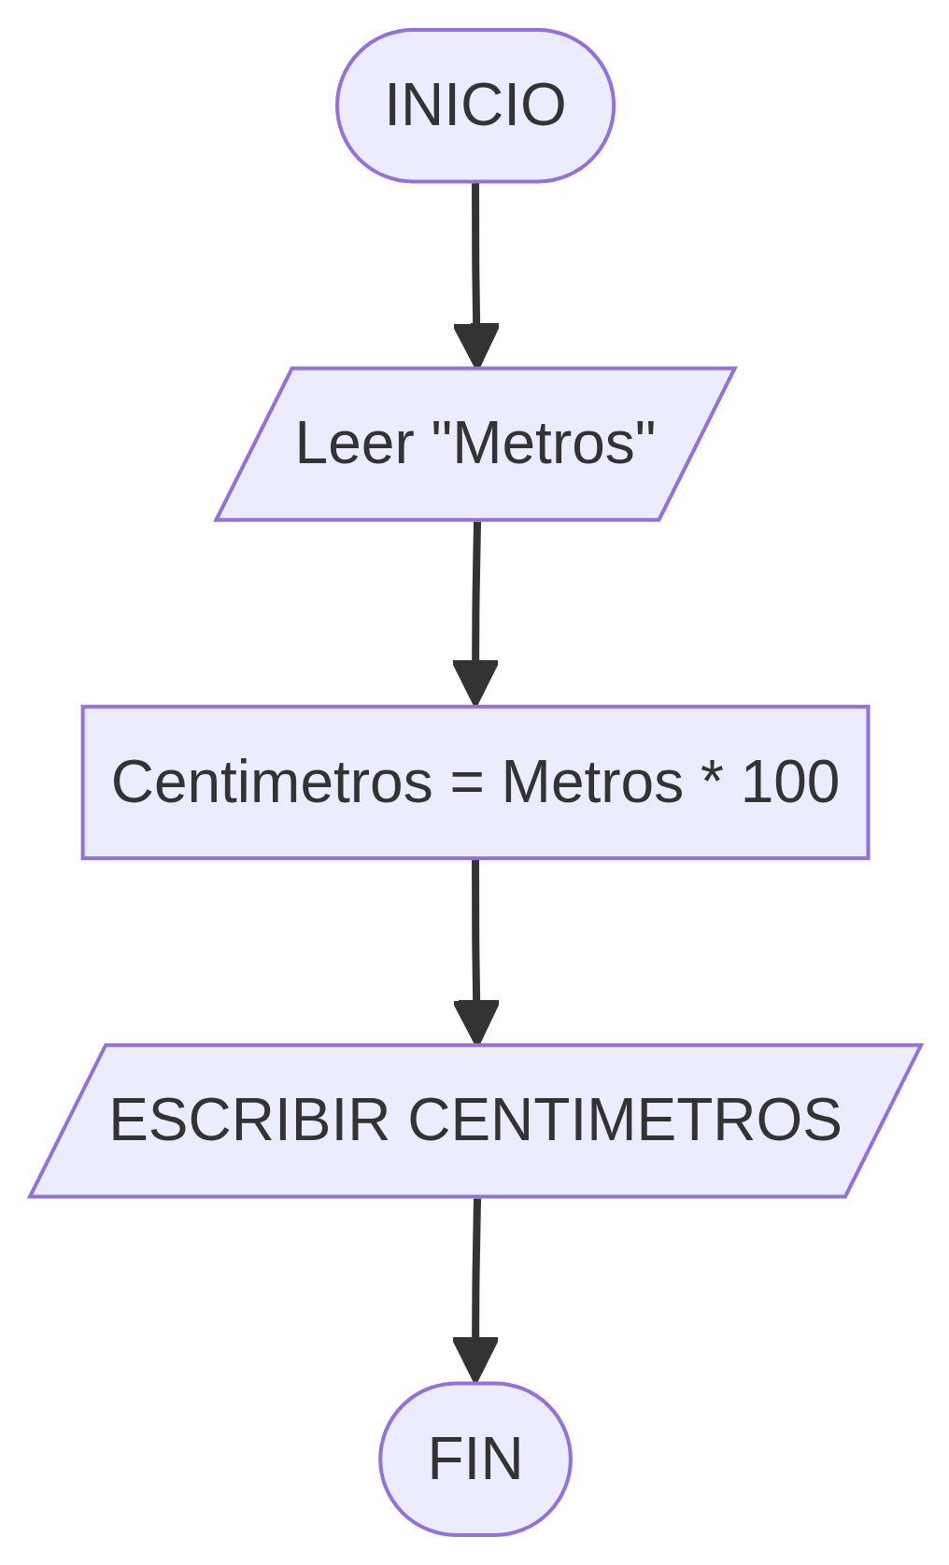
Ejercicio 6: Número mayor de dos números
Descripción: Realizar un diagrama de flujo que lea dos números, determine cuál es
mayor y muestre el número mayor.

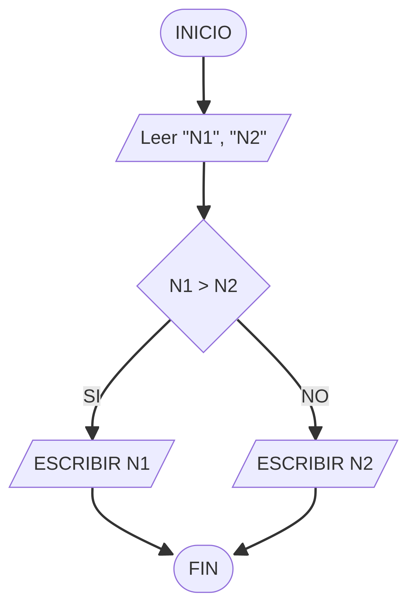
Ejercicio 7: Número par o impar
Descripción: Realizar un diagrama de flujo que lea un número, determine si es par o
impar y muestre el resultado.

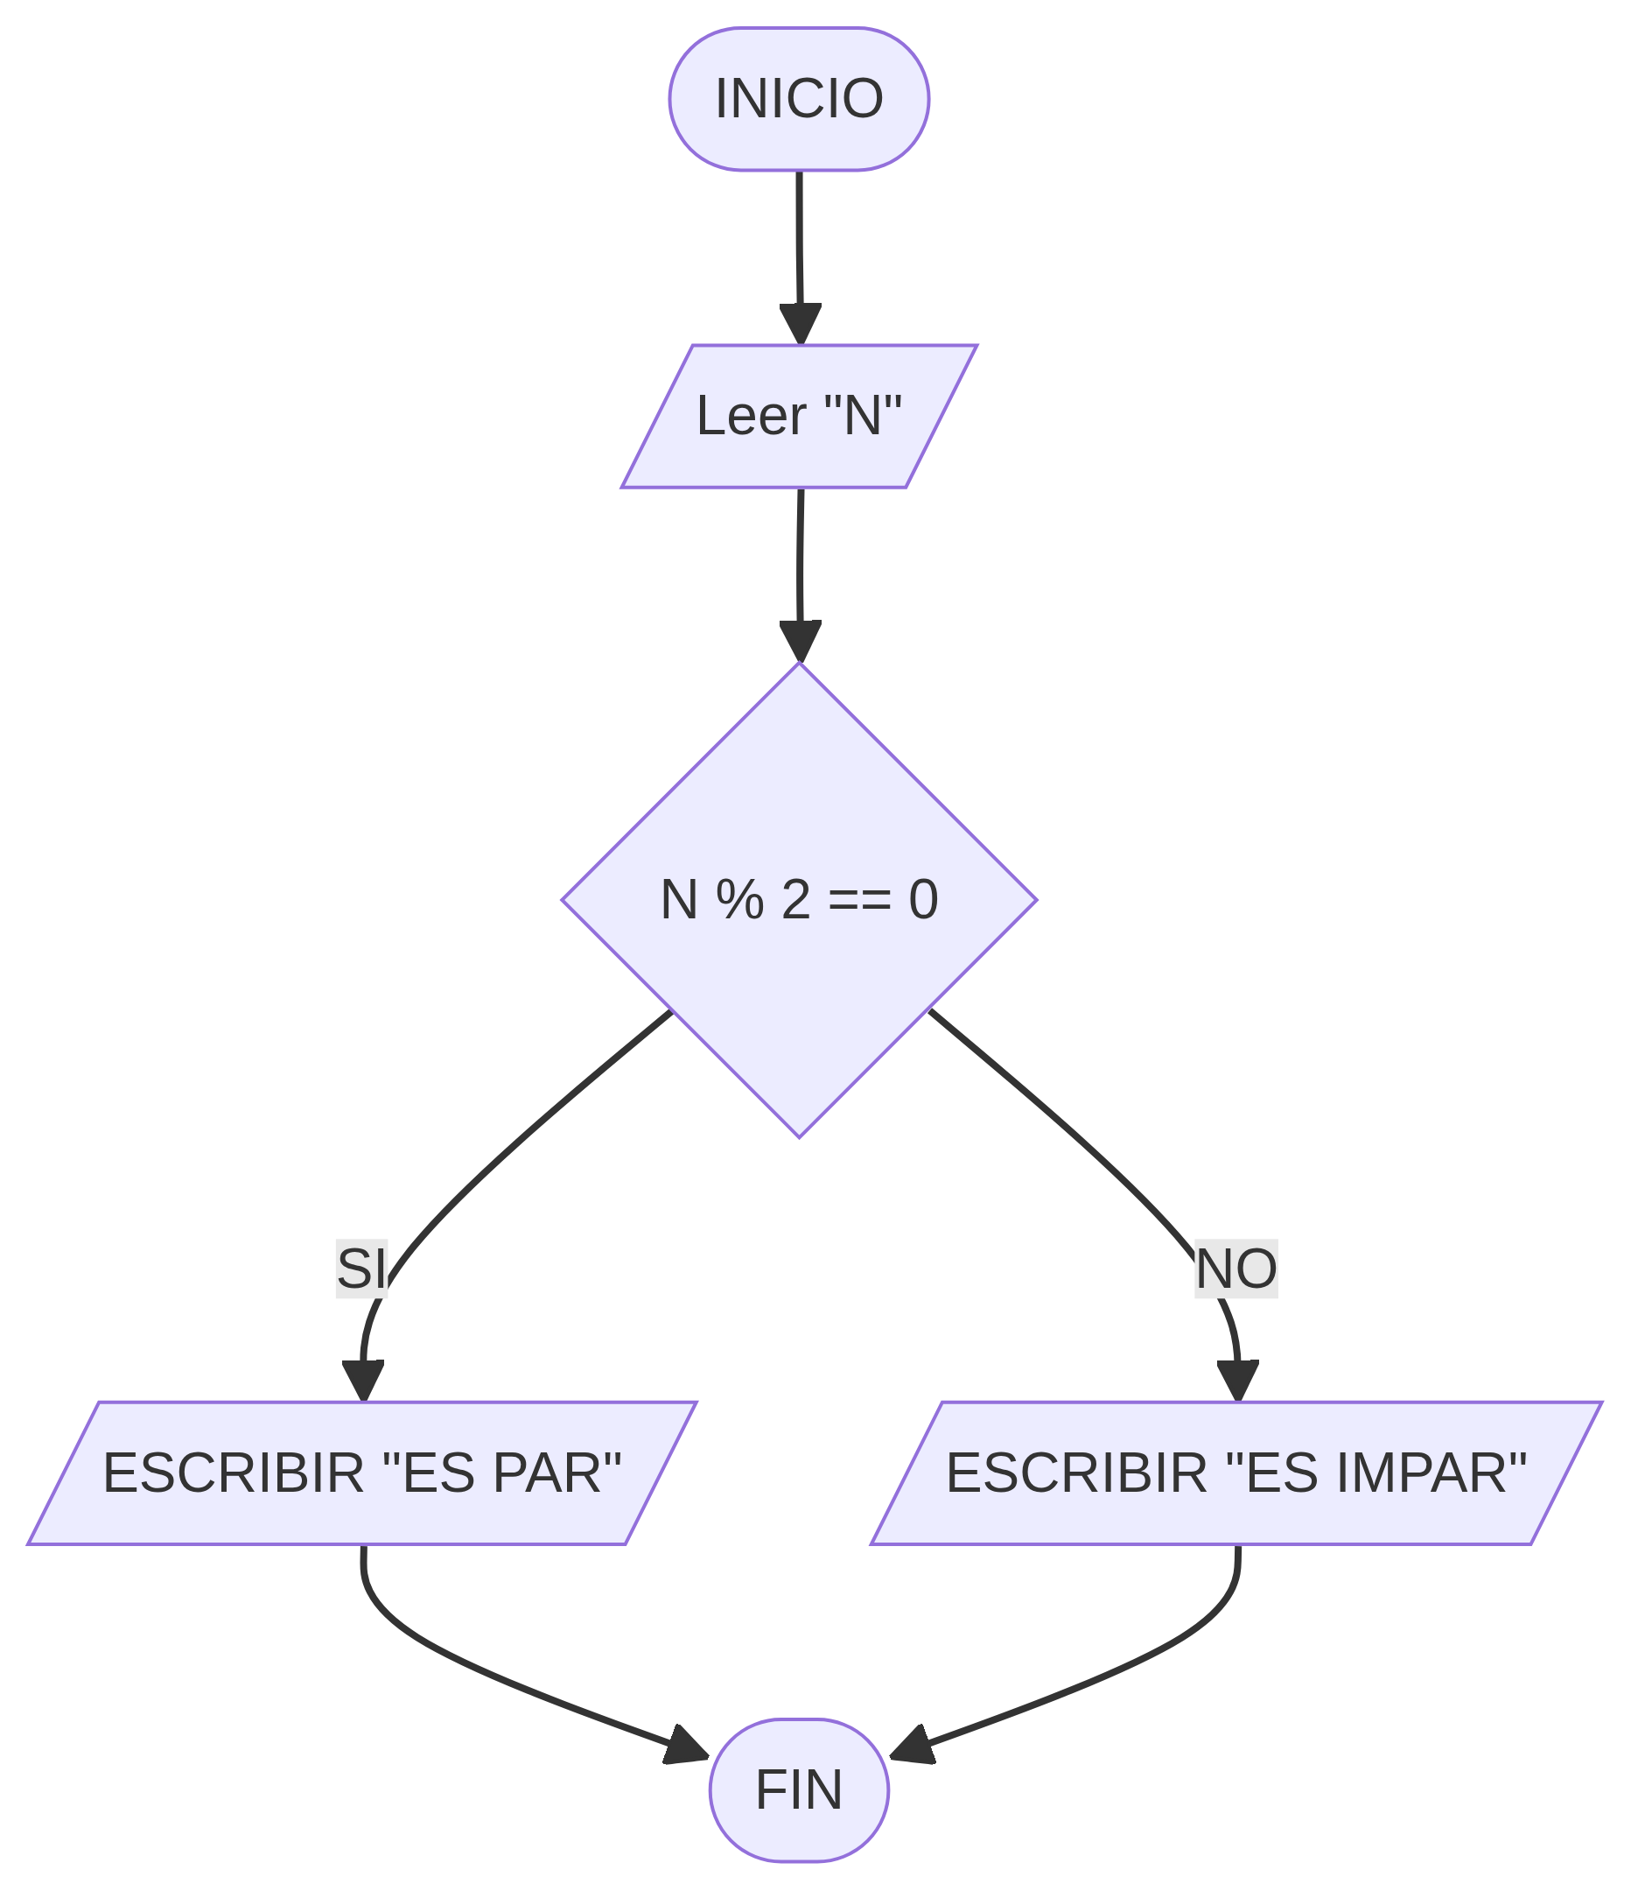
Ejercicio 8: Aprobar o reprobar
Descripción: Realizar un diagrama de flujo que lea una nota, si la nota es mayor o igual a
51 mostrar “Aprobado”, caso contrario mostrar “Reprobado”.

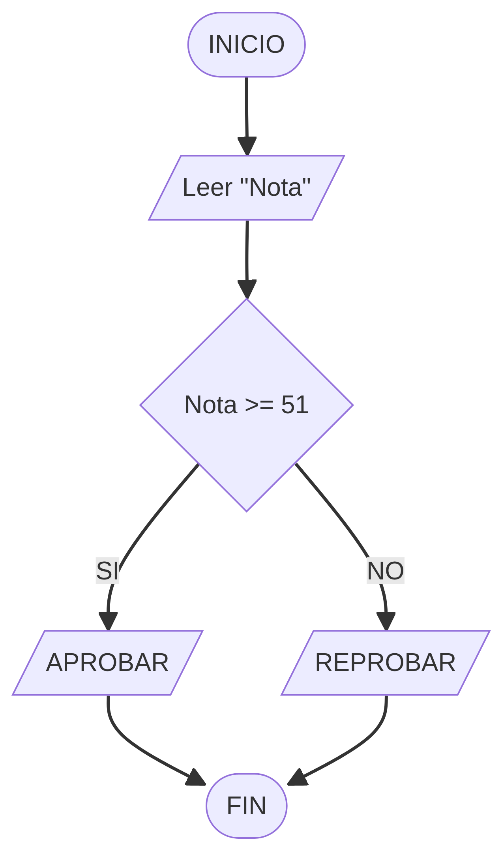
Ejercicio 9: Descuento en una tienda
Descripción: Realizar un diagrama de flujo que lea el monto de compra, si la compra es
mayor a 100 aplicar 10% de descuento y mostrar total a pagar.

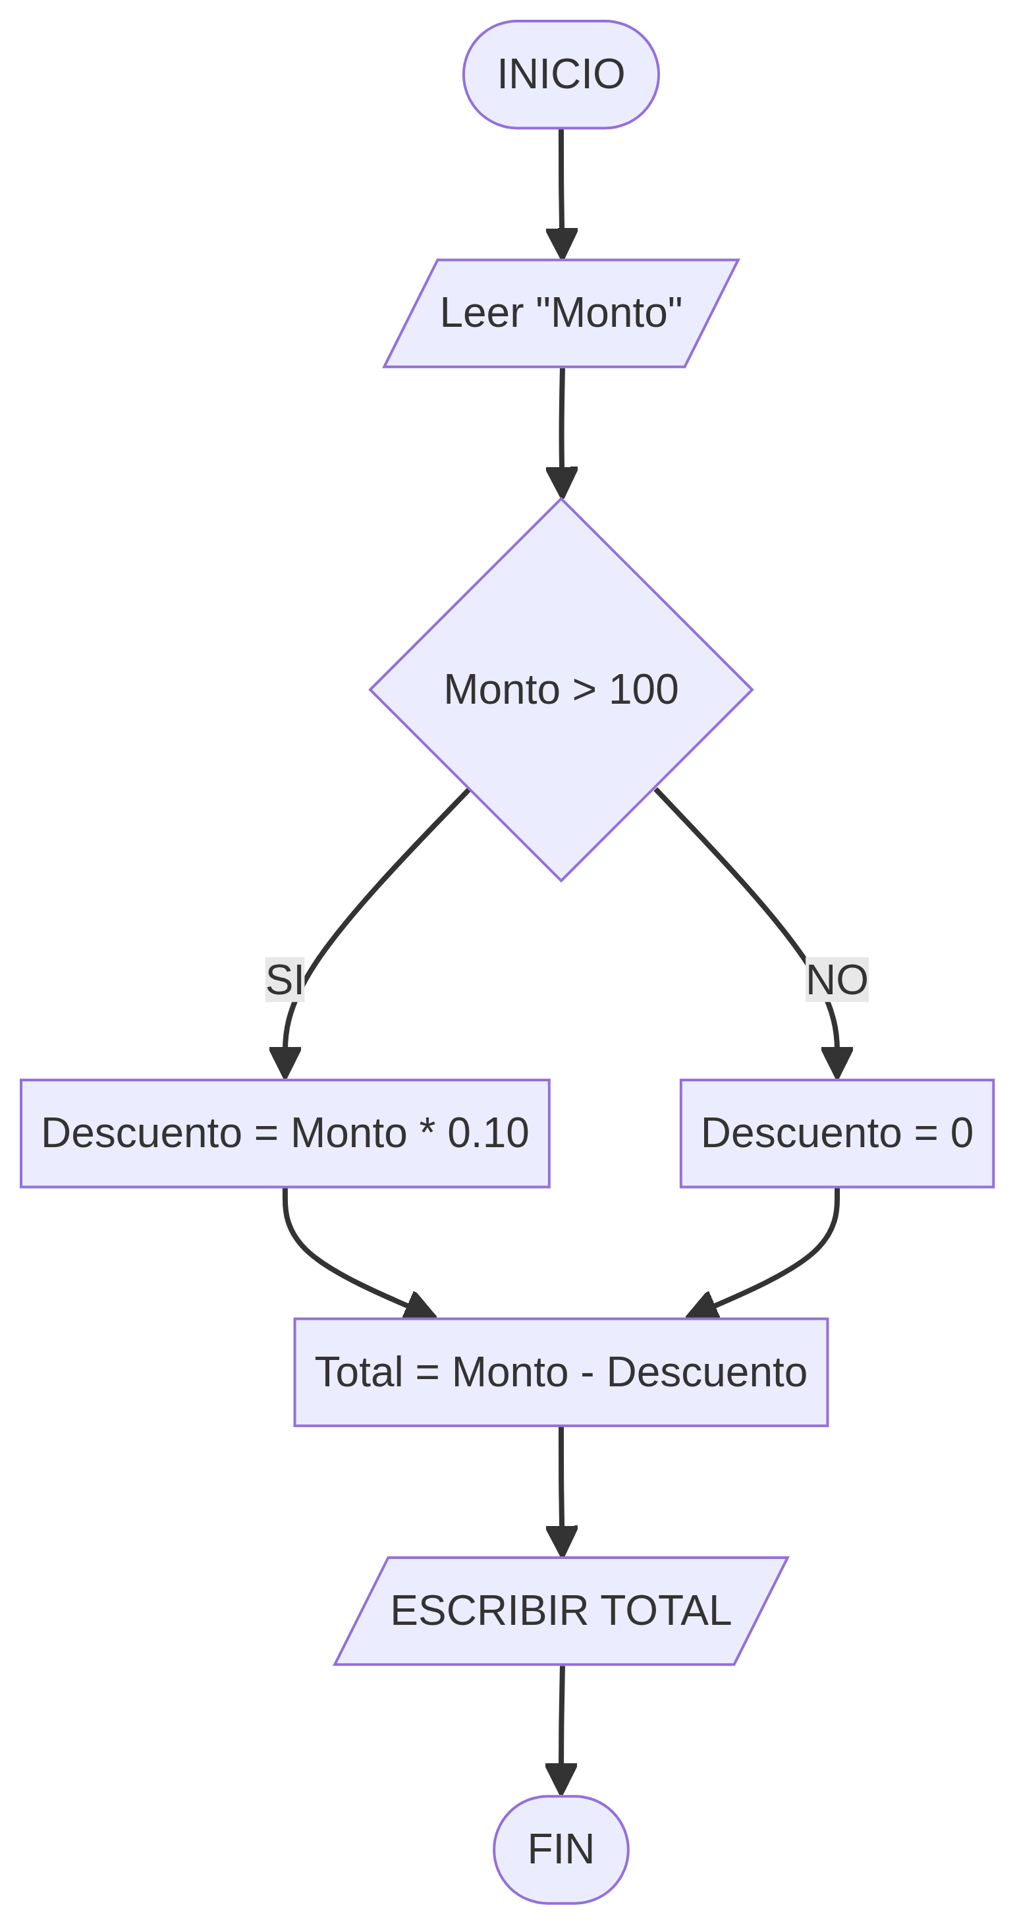
Ejercicio 10: Mayor de edad
Descripción: Realizar un diagrama de flujo que lea la edad de una persona, determine si
es mayor o menor de edad y muestre el resultado.

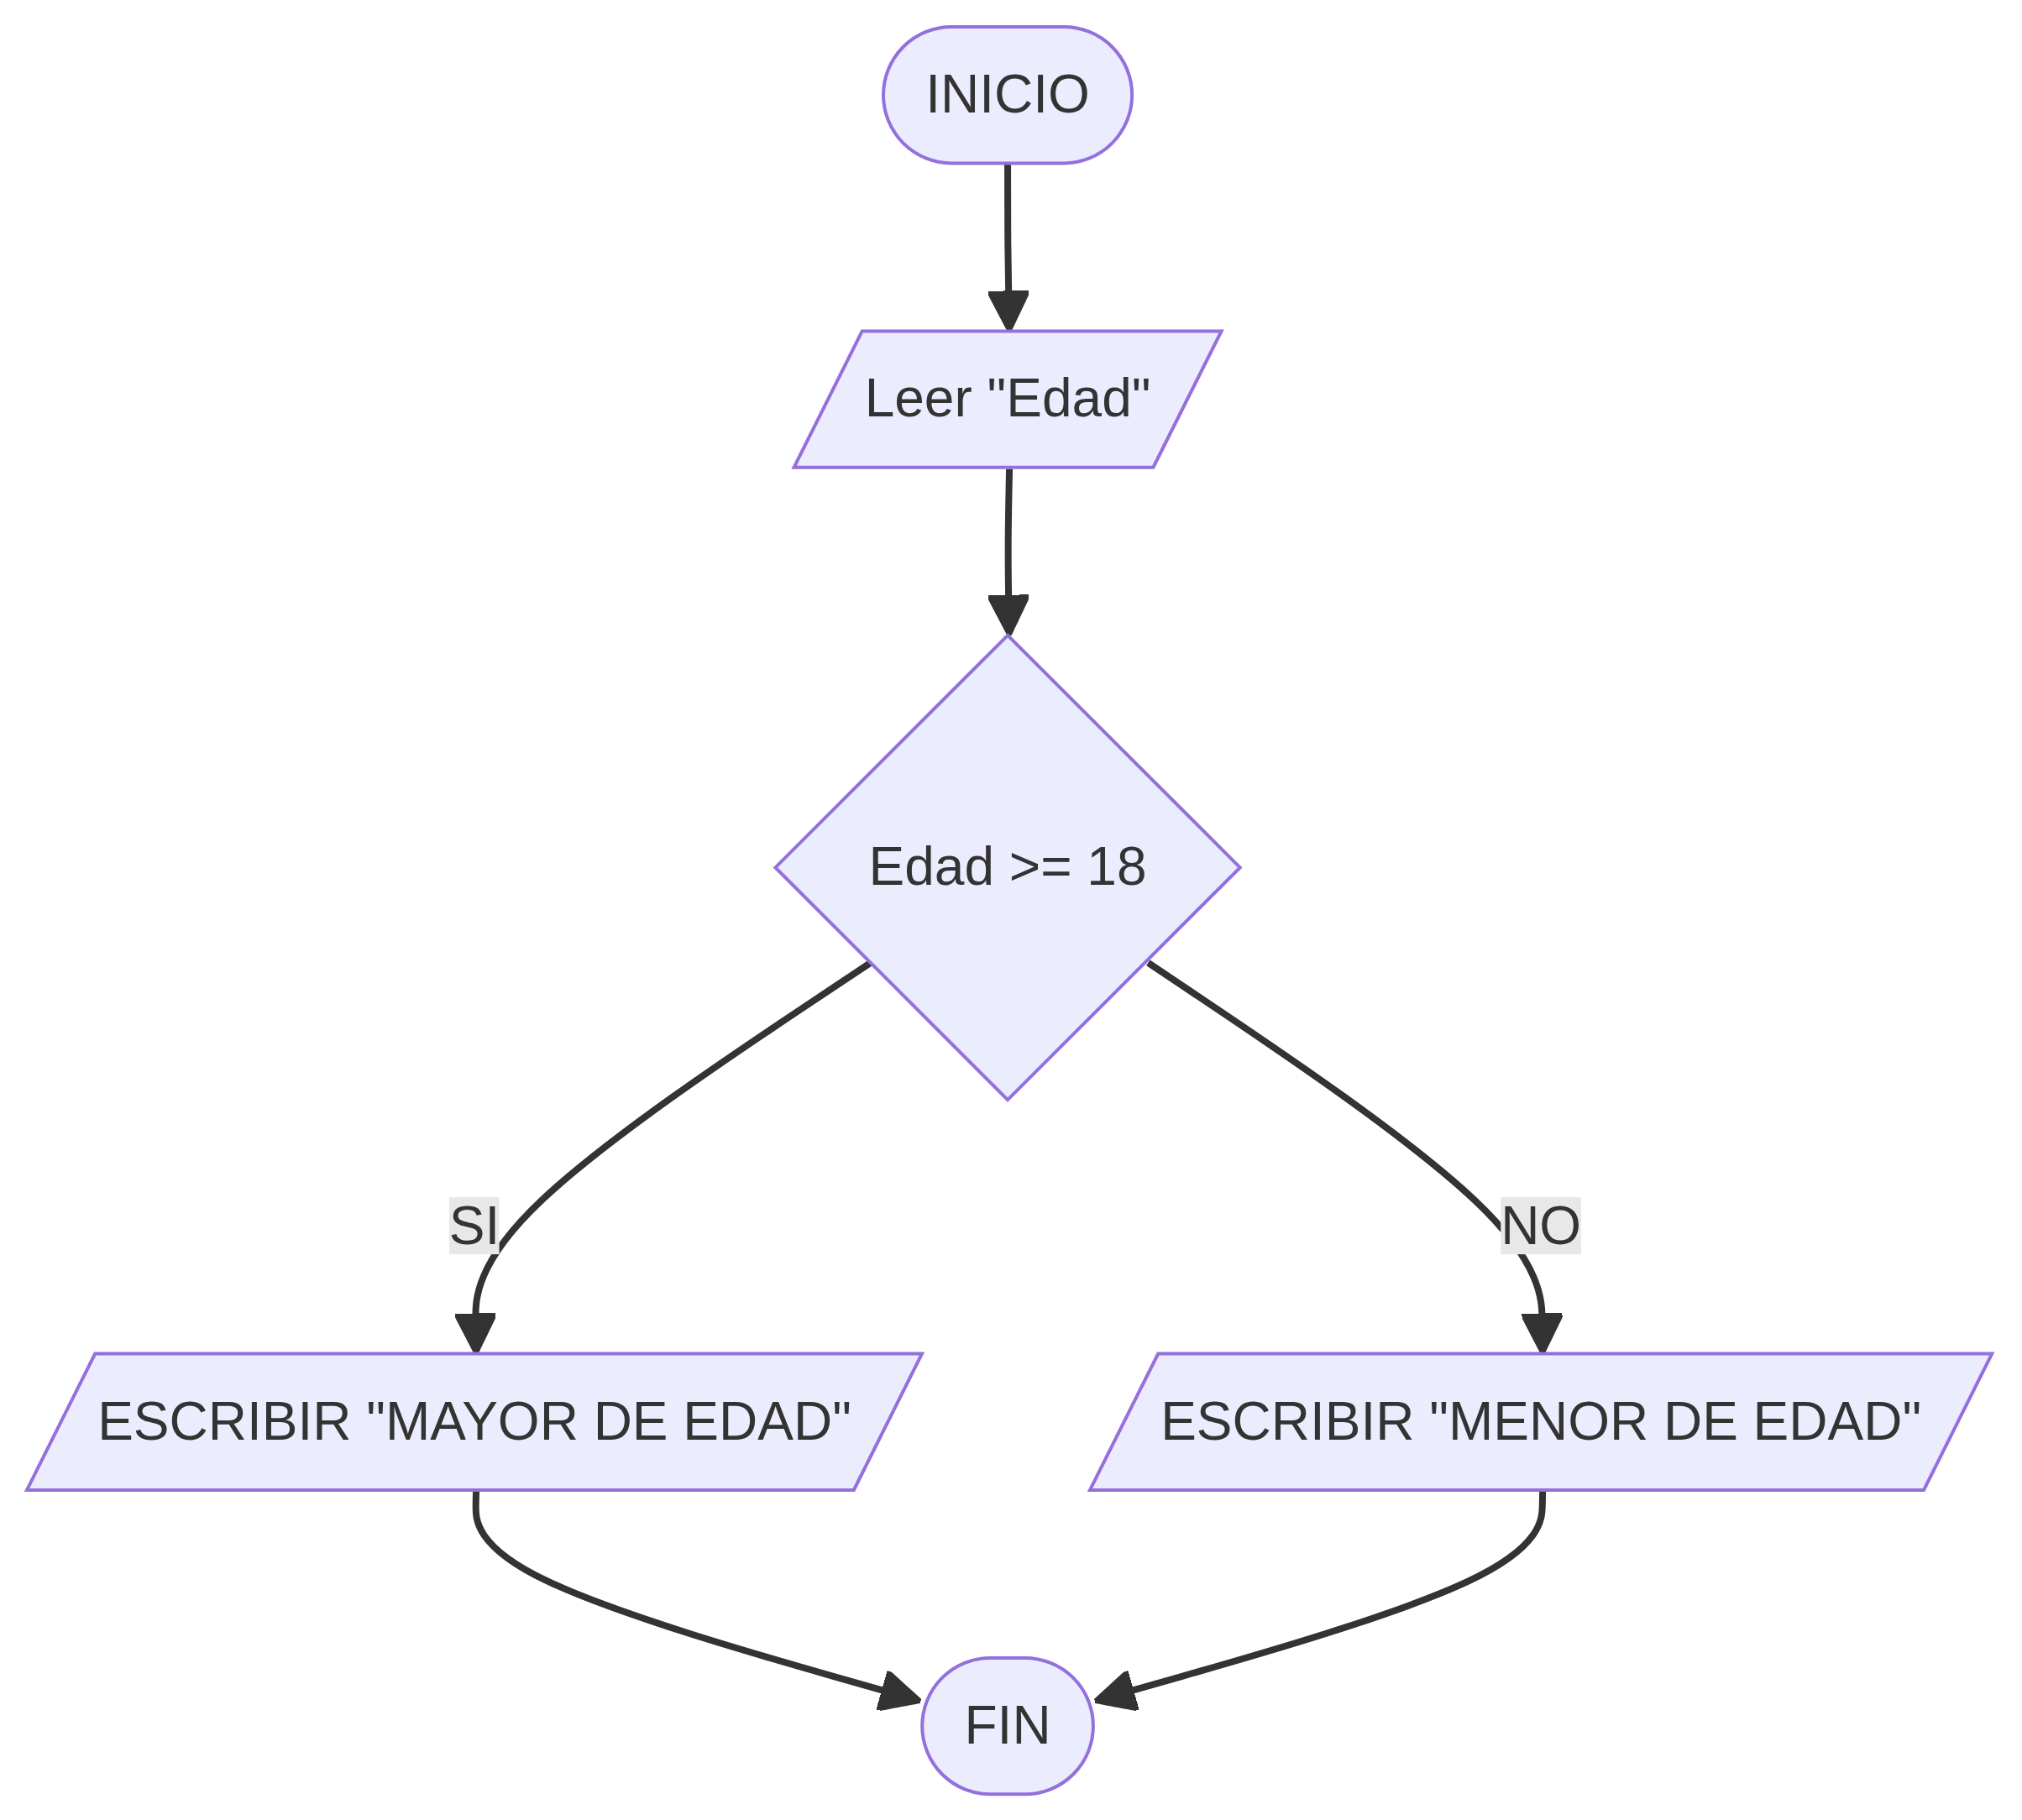
Ejercicio 11: Cine
Descripción: En un cine, cada entrada cuesta 35 Bs. Si una persona compra más de 4
entradas obtiene un descuento del 20%. Elaborar un diagrama de flujo que calcule el total
a pagar.

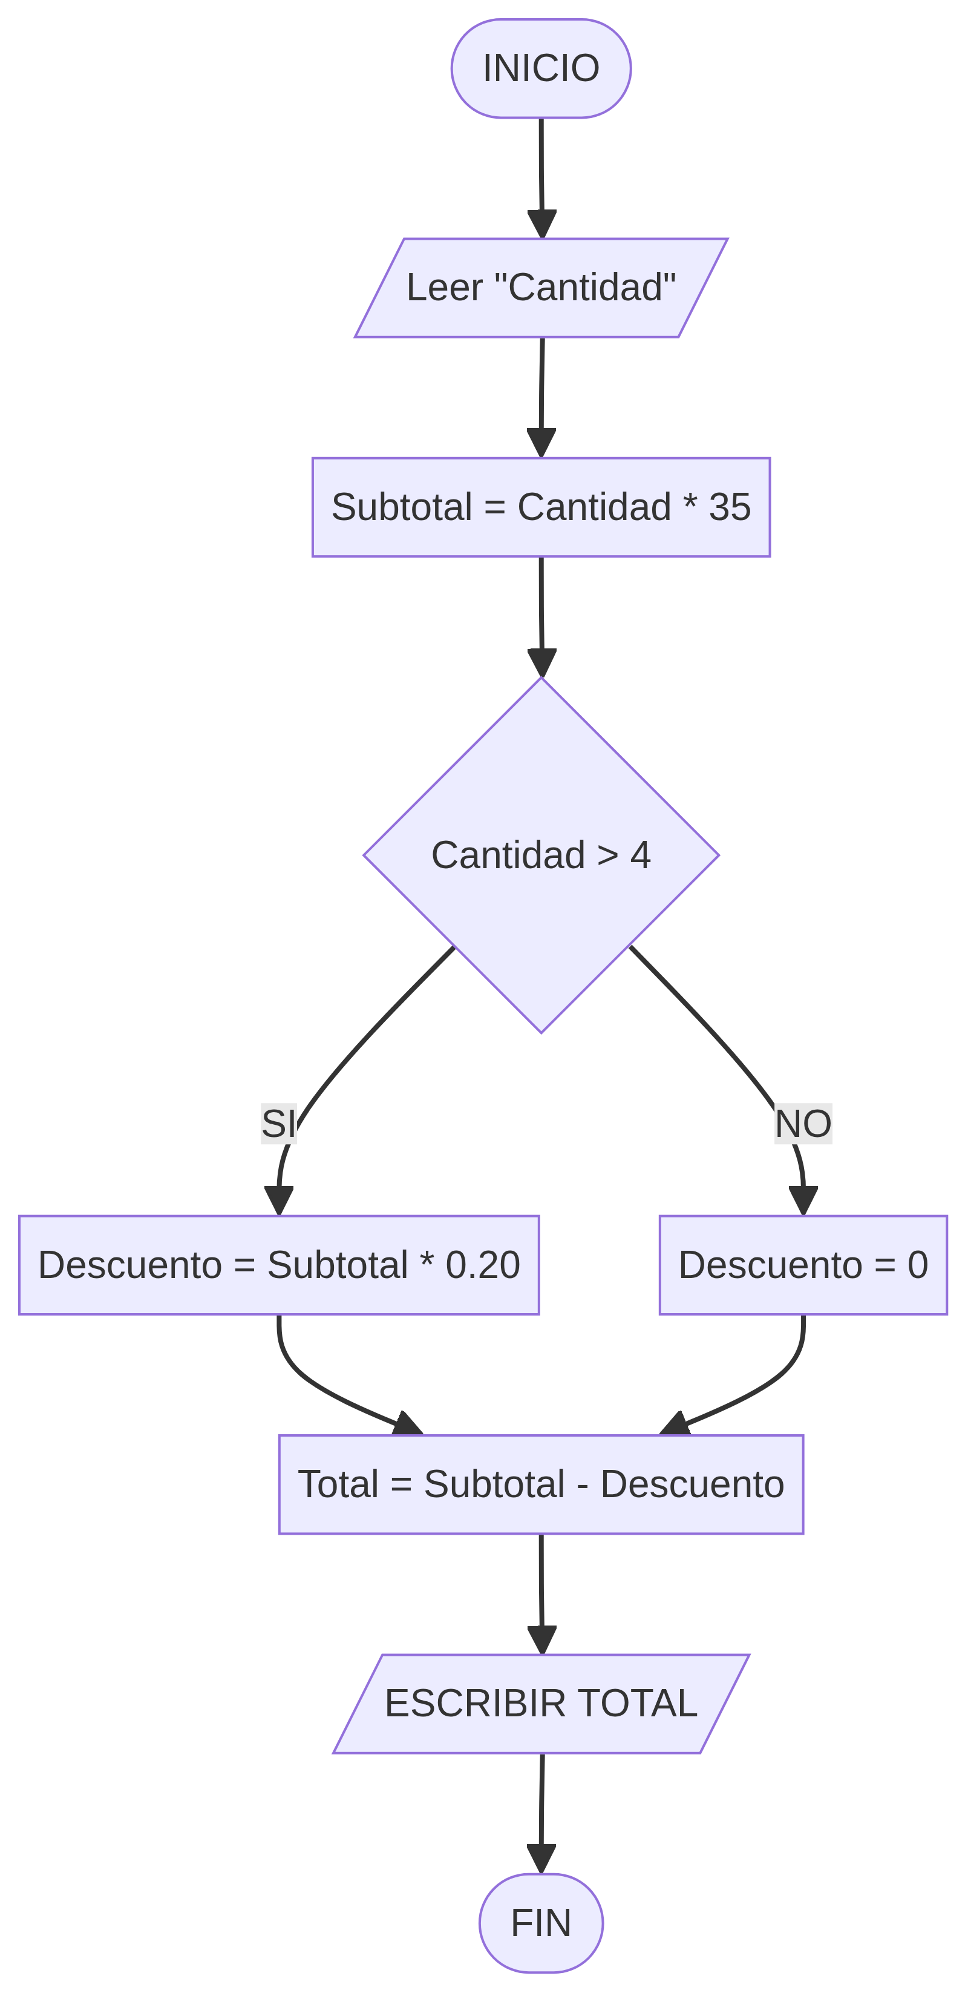
Entradas | Proceso | Salida
Entradas = 5 | Total = 5 × 35 = 175. Descuento = 20% = 35. Total Final = 140 | Total a pagar = 140 Bs

Ejercicio 12: Heladería
Descripción: Una heladería vende conos a 15 Bs cada uno. Si el cliente compra 3 o más
conos recibe un descuento de 10 Bs sobre el total. Elaborar un diagrama de flujo que
muestre el monto final a pagar.

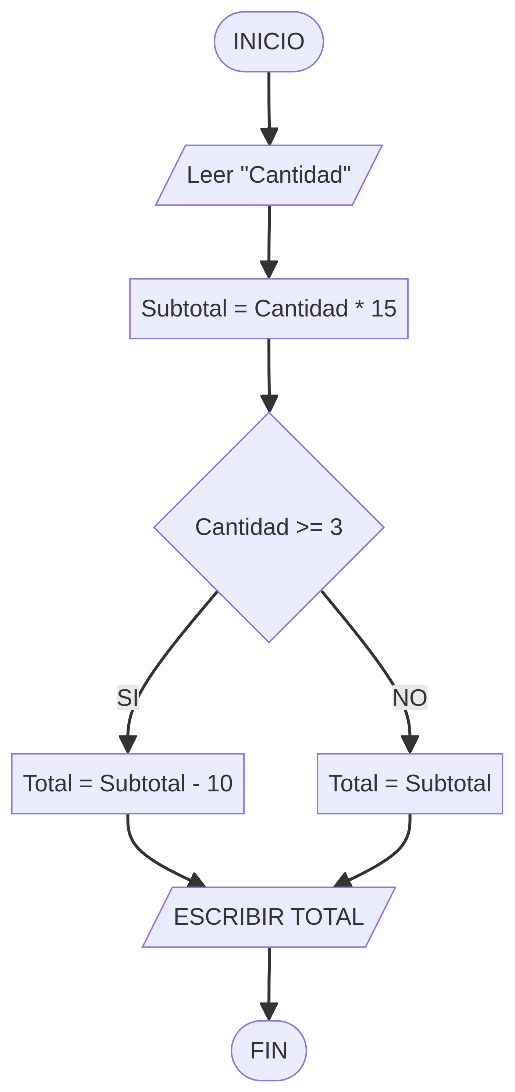
Ejercicio 13: Parque de diversiones
Descripción: En un parque de diversiones, cada juego cuesta 12 Bs. Si una persona
sube a más de 5 juegos recibe un descuento del 25%. Elaborar un diagrama de flujo que
calcule el total a cancelar.

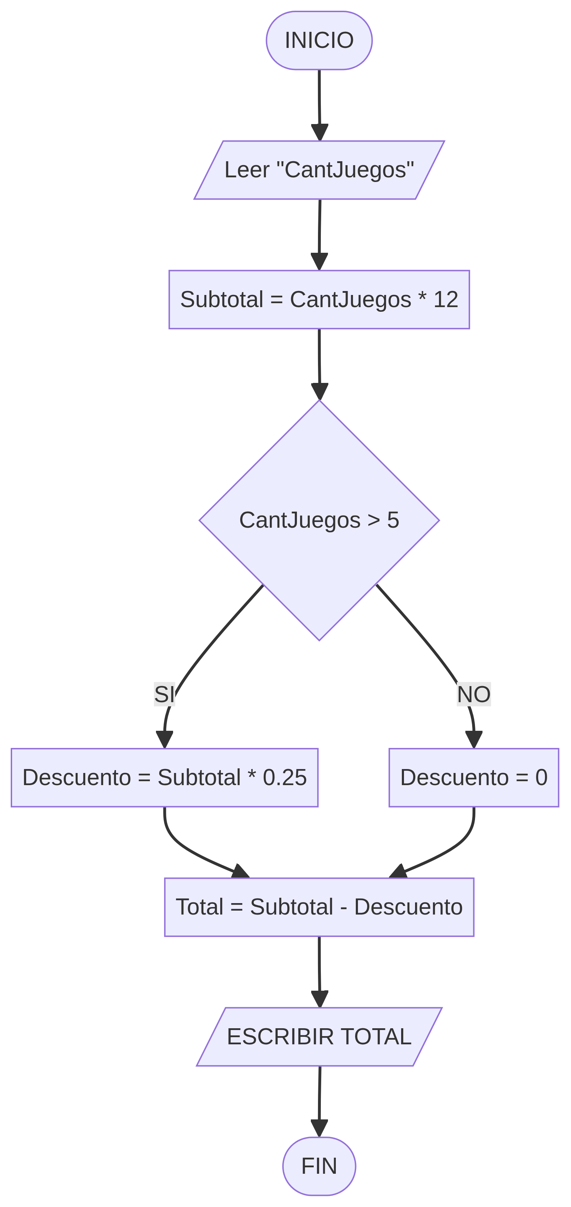
Ejercicio 14: Tienda de videojuegos
Descripción: Una tienda de videojuegos vende juegos a 250 Bs cada uno. Si el cliente
compra 2 juegos o más recibe un descuento del 15%. Elaborar un diagrama de flujo que
muestre el total a pagar.

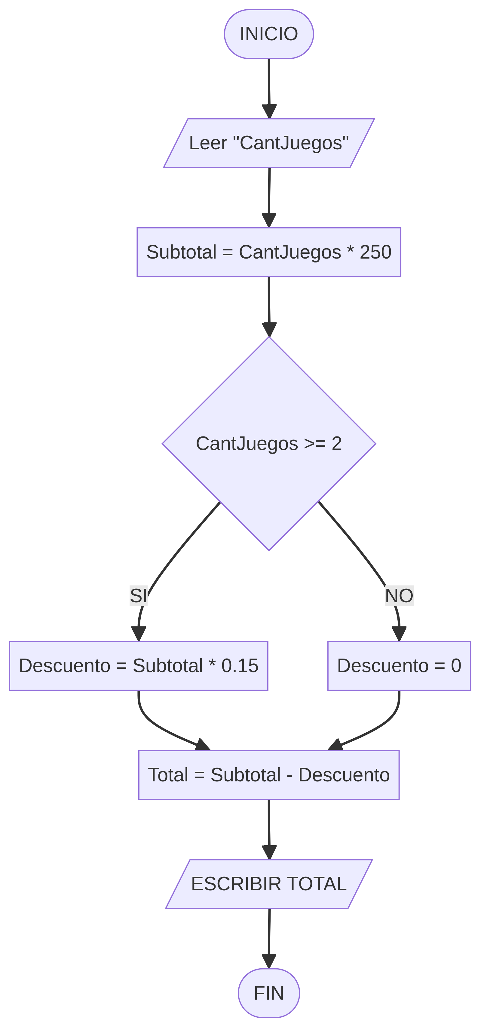
Ejercicio 15: Pizzería
Descripción: En una pizzería, cada pizza familiar cuesta 80 Bs. Si el cliente compra más
de 3 pizzas se le regalará una bebida y además tendrá un descuento del 20%. Elaborar
un diagrama de flujo que calcule el total final.

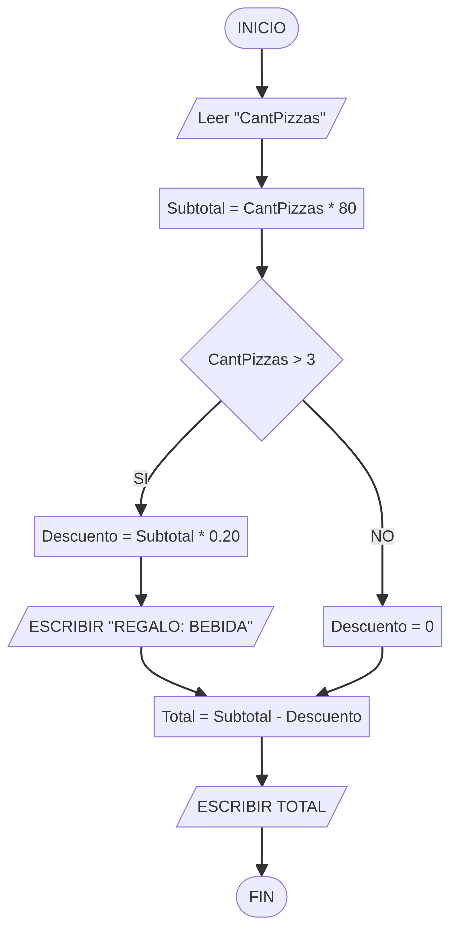
Ejercicio 16: Librería
Descripción: Una librería vende cuadernos a 18 Bs cada uno. Si el estudiante compra
más de 10 cuadernos recibe un descuento del 30%. Elaborar un diagrama de flujo que
determine el total a pagar.

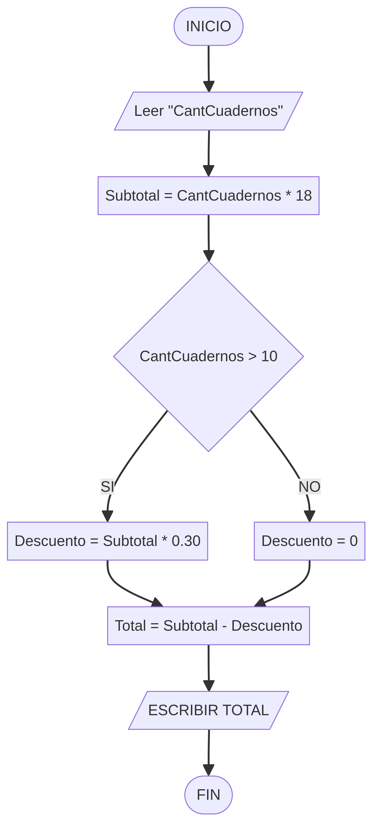
Ejercicio 17: Tienda de chocolates
Descripción: Una tienda de chocolates vende cajas a 40 Bs cada una. Si el cliente
compra más de 5 cajas obtiene un descuento del 18%. Elaborar un diagrama de flujo que
muestre el total a pagar.

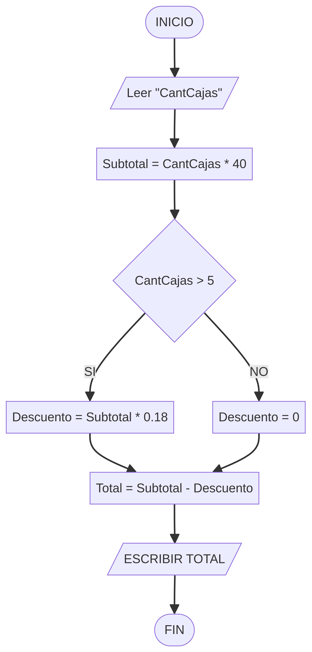
Ejercicio 18: Estudiante (Aprobado/Reprobado)
Descripción: Un estudiante desea saber si aprobó una materia. Si su nota es mayor o
igual a 51 mostrará “Aprobado”, caso contrario mostrará “Reprobado”.


Ejercicio 19: Zoológico
Descripción: En un zoológico, los niños menores de 10 años pagan 15 Bs de entrada y
los mayores pagan 30 Bs. Elaborar un diagrama de flujo que determine cuánto debe
pagar una persona según su edad.

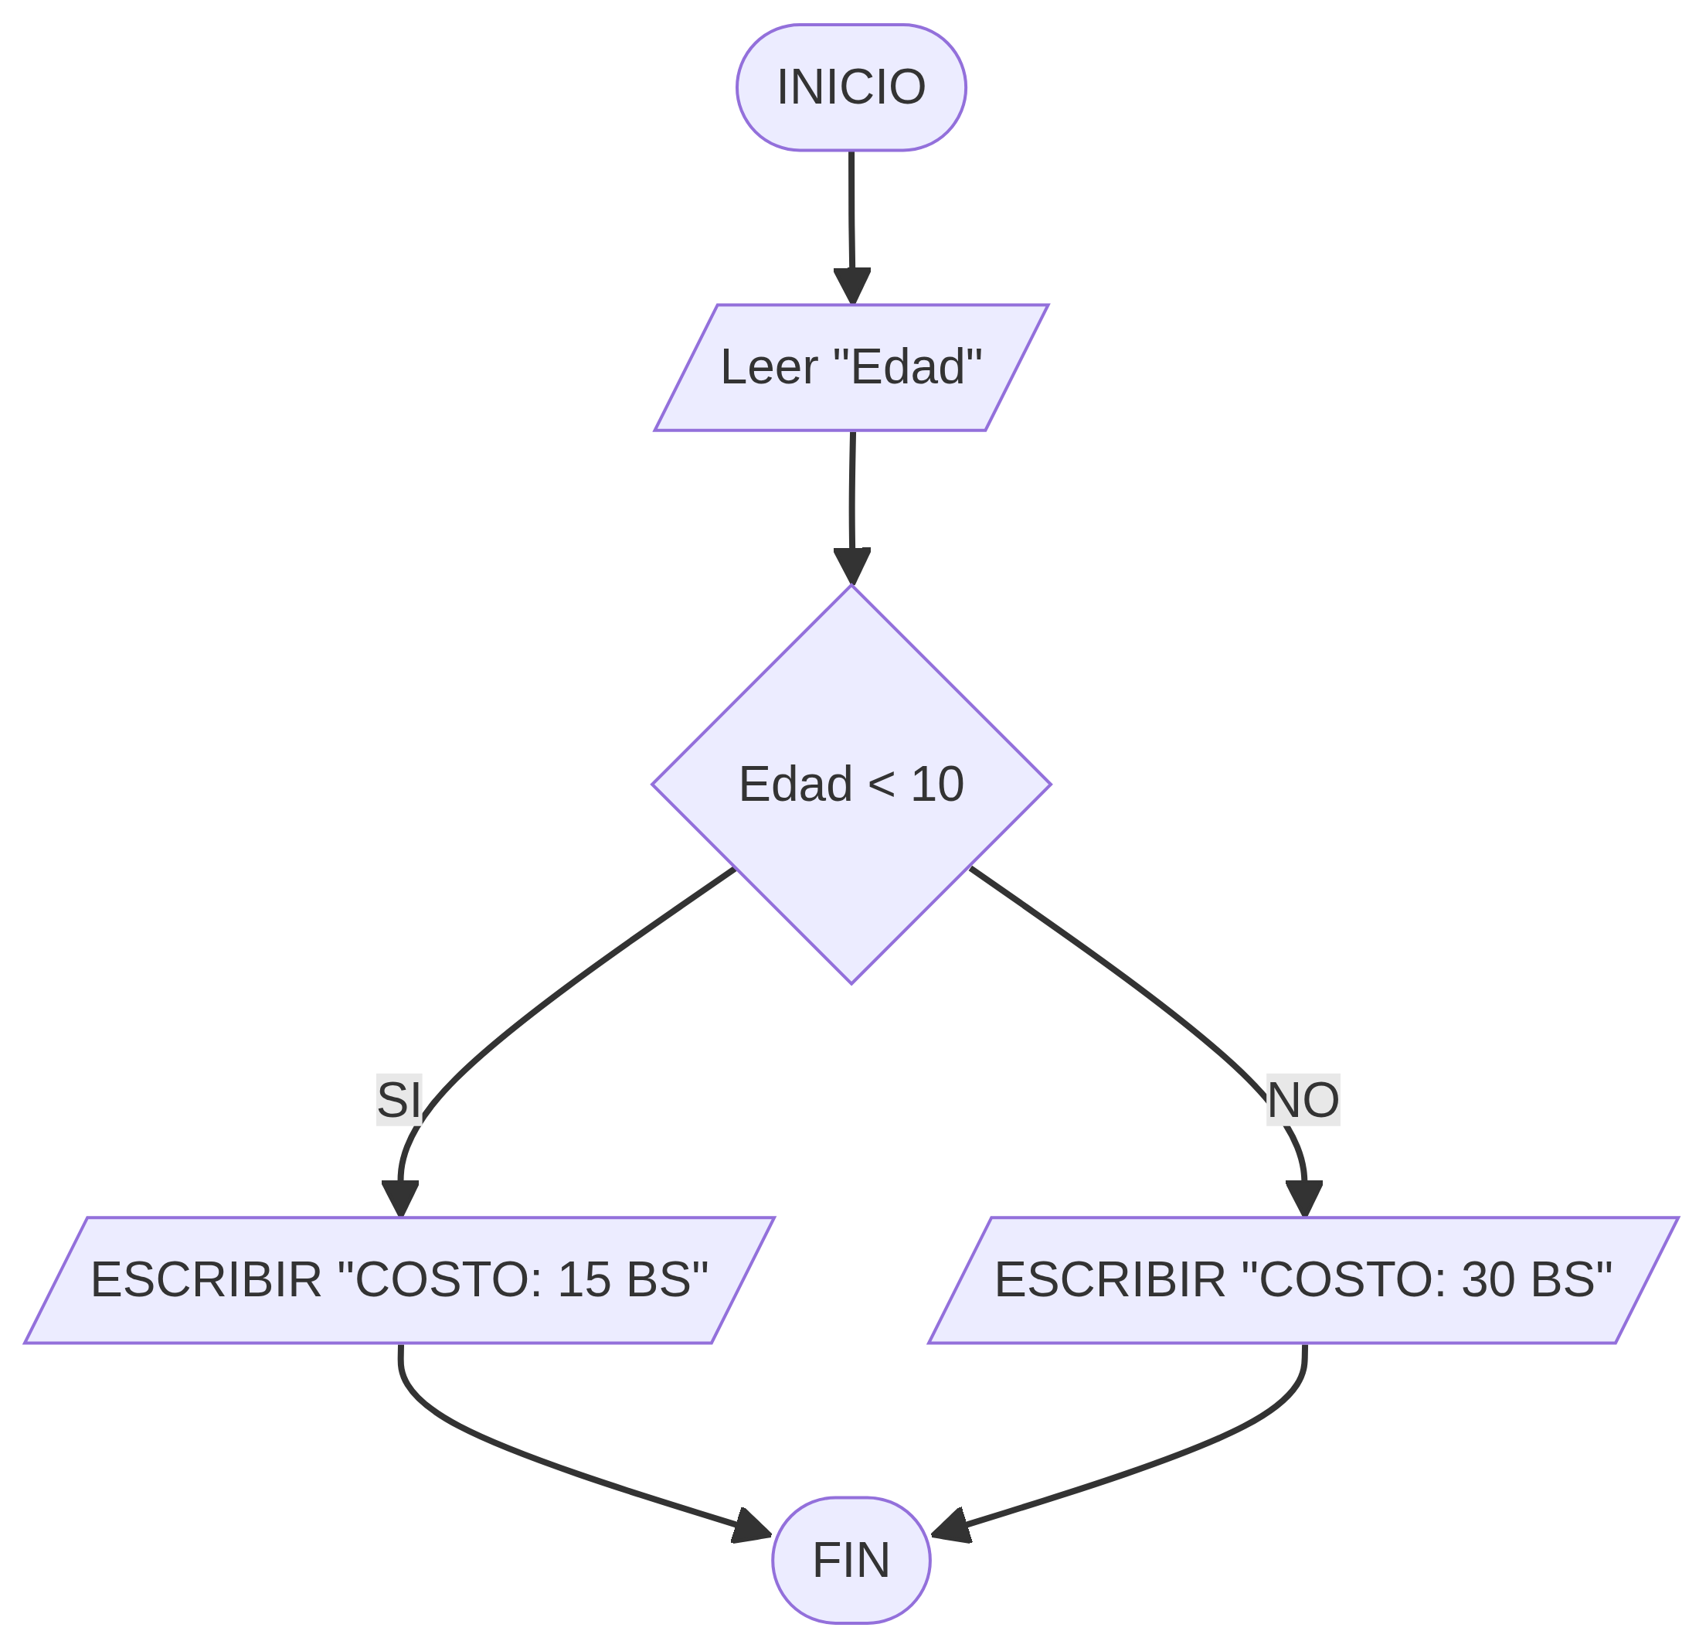
Ejercicio 20: Discoteca
Descripción: Una persona desea ingresar a una discoteca. Solo podrá entrar si tiene 18
años o más. Elaborar un diagrama de flujo que determine si puede ingresar o no.

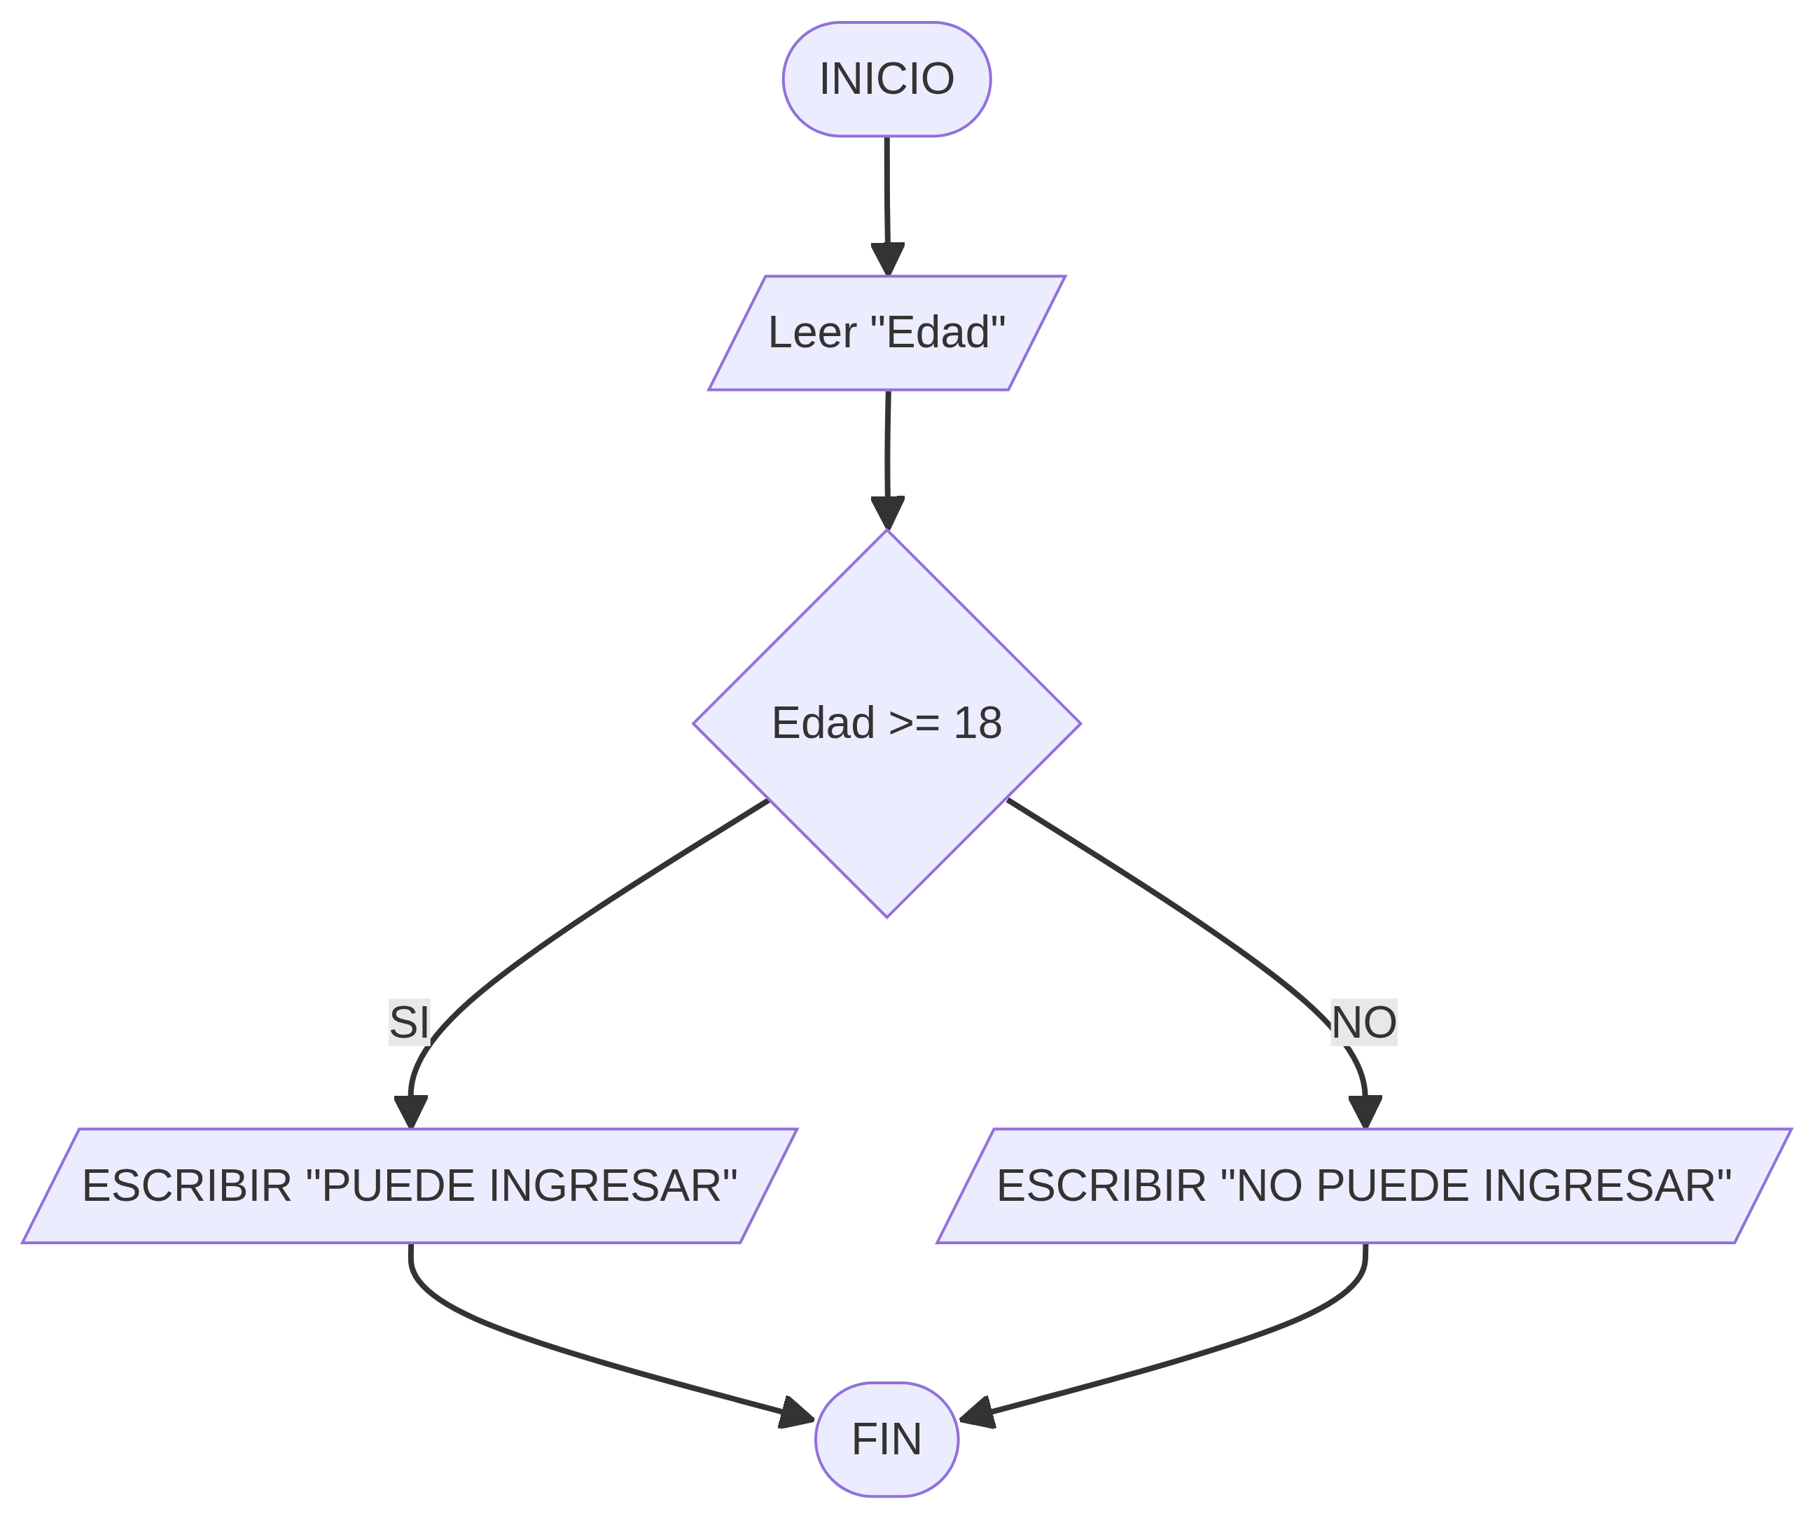
Ejercicio 21: Cajero automático
Descripción: Un cajero automático permite retirar dinero únicamente si el saldo
disponible es mayor o igual al monto solicitado. Elaborar un diagrama de flujo que
determine si la operación es válida.

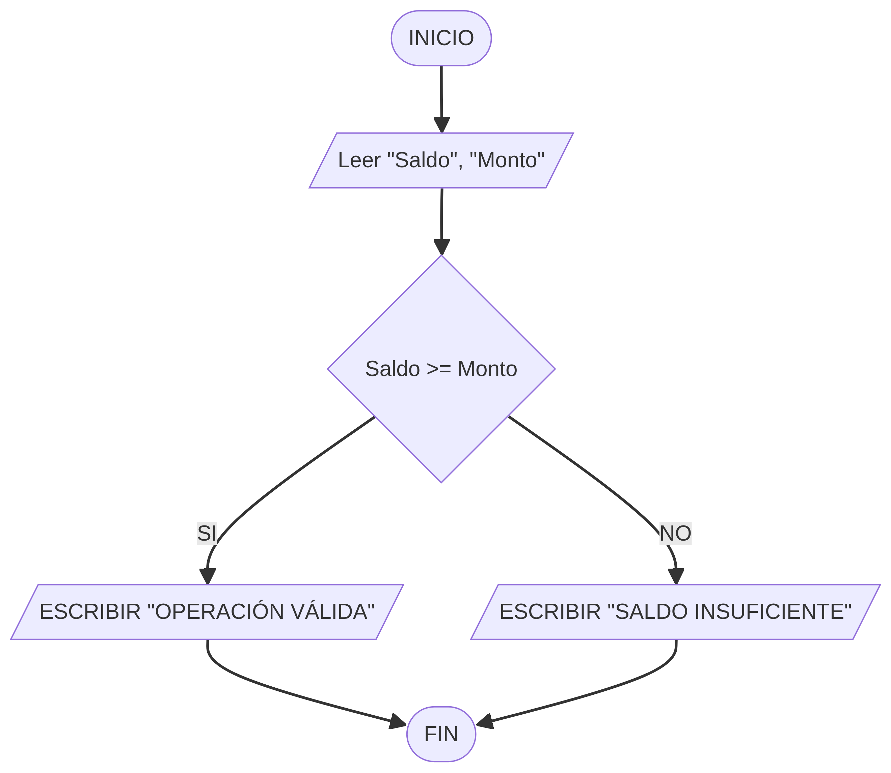
Ejercicio 22: Carrera de atletismo
Descripción: En una carrera de atletismo, el ganador será el participante que tenga el menor tiempo. Elaborar un diagrama de flujo que lea los tiempos de 3 corredores y muestre quién ganó.

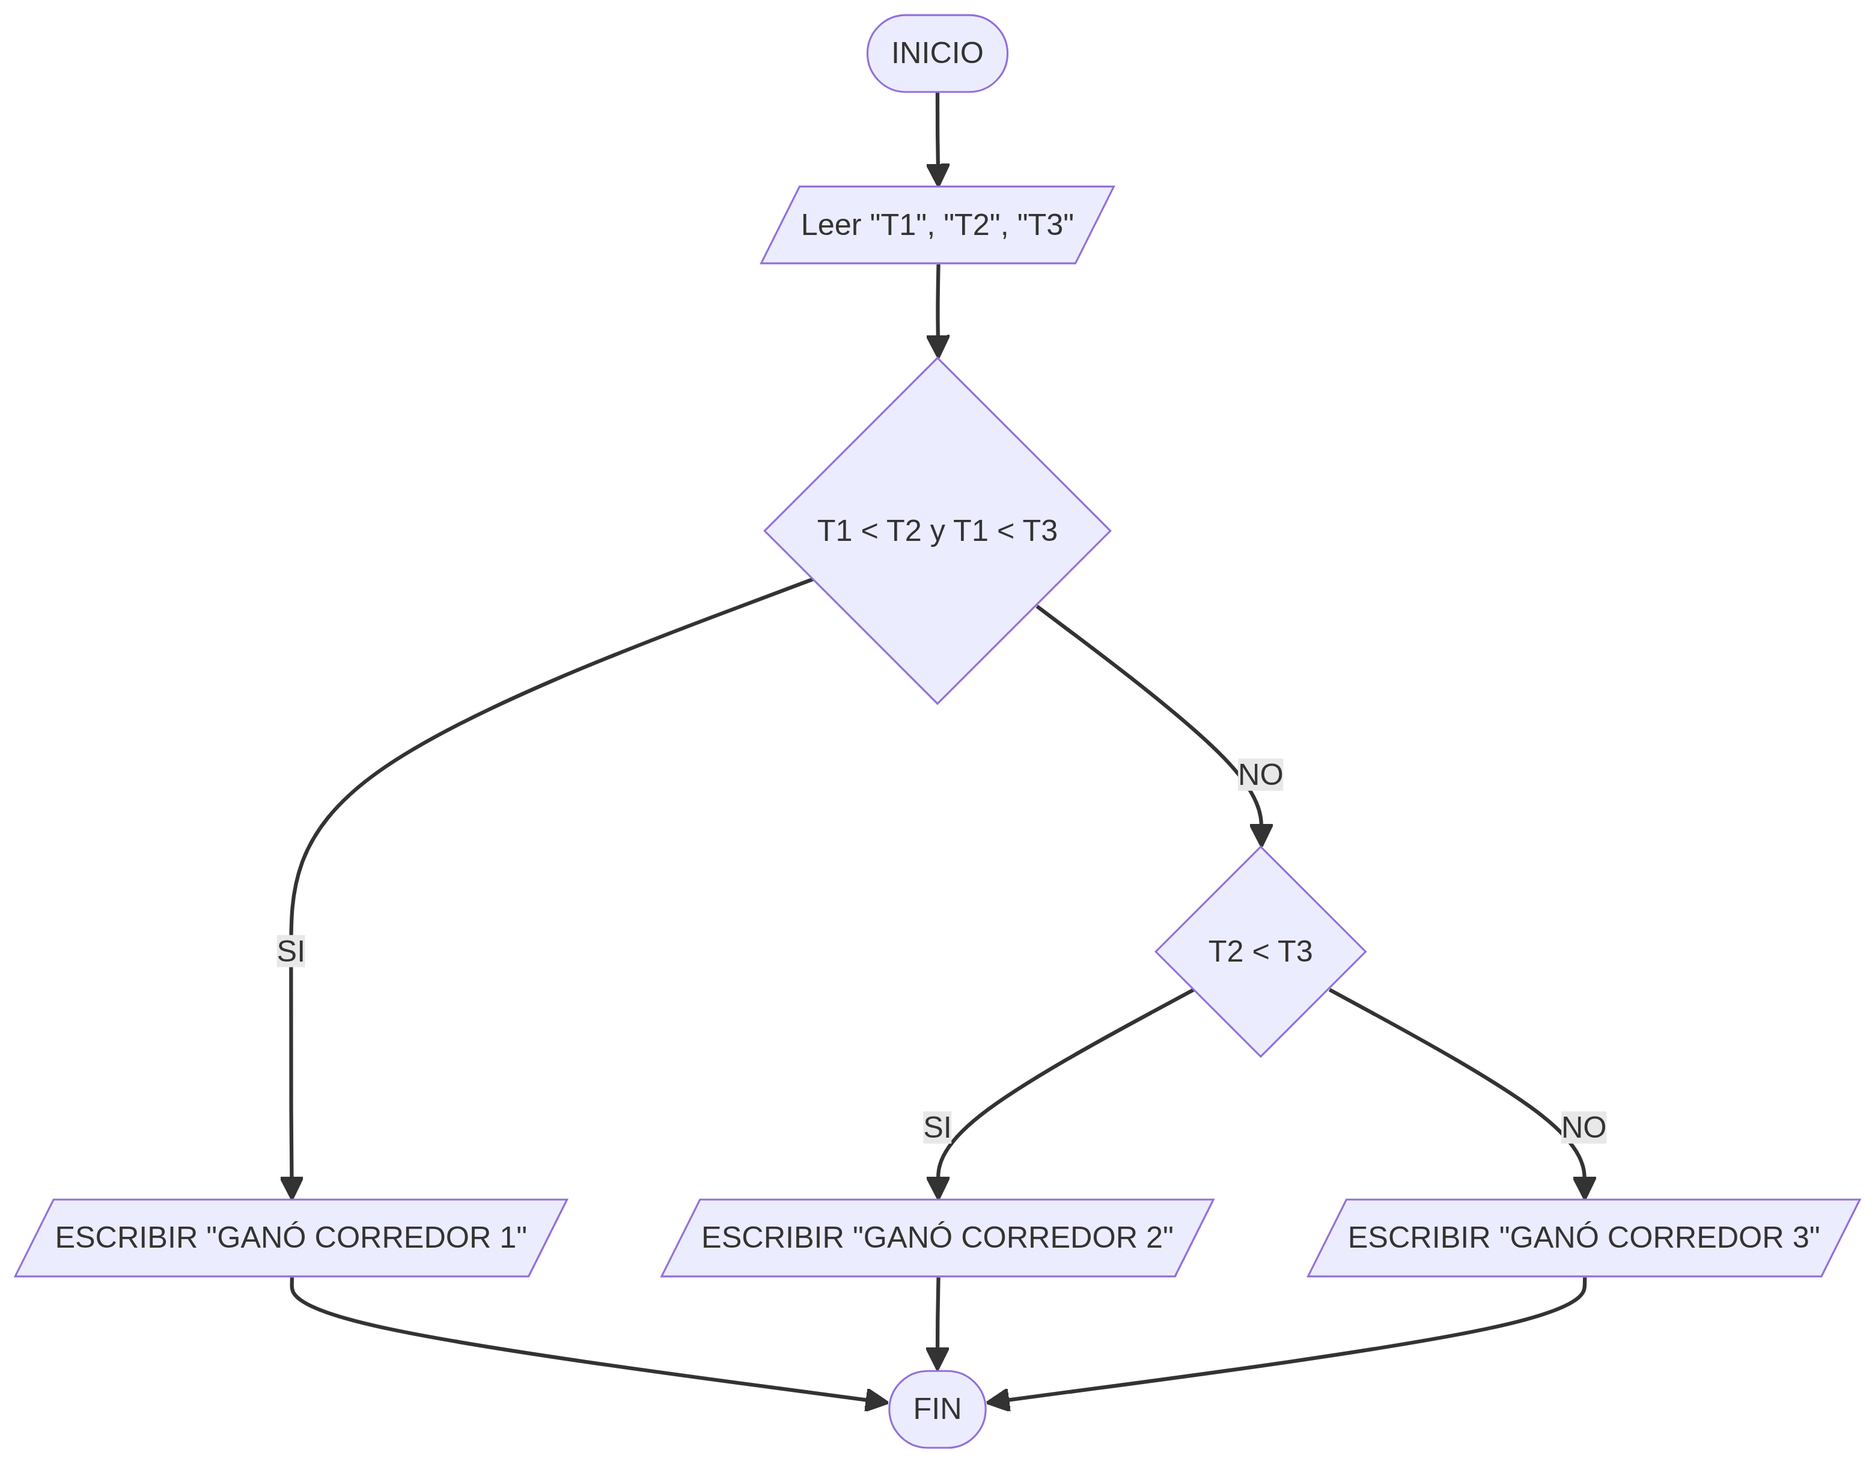
Ejercicio 23: Tienda de electrodomésticos
Descripción: Una tienda de electrodomésticos aplica un impuesto del 13% si el producto
cuesta más de 1000 Bs. Elaborar un diagrama de flujo que calcule el precio final de
compra.

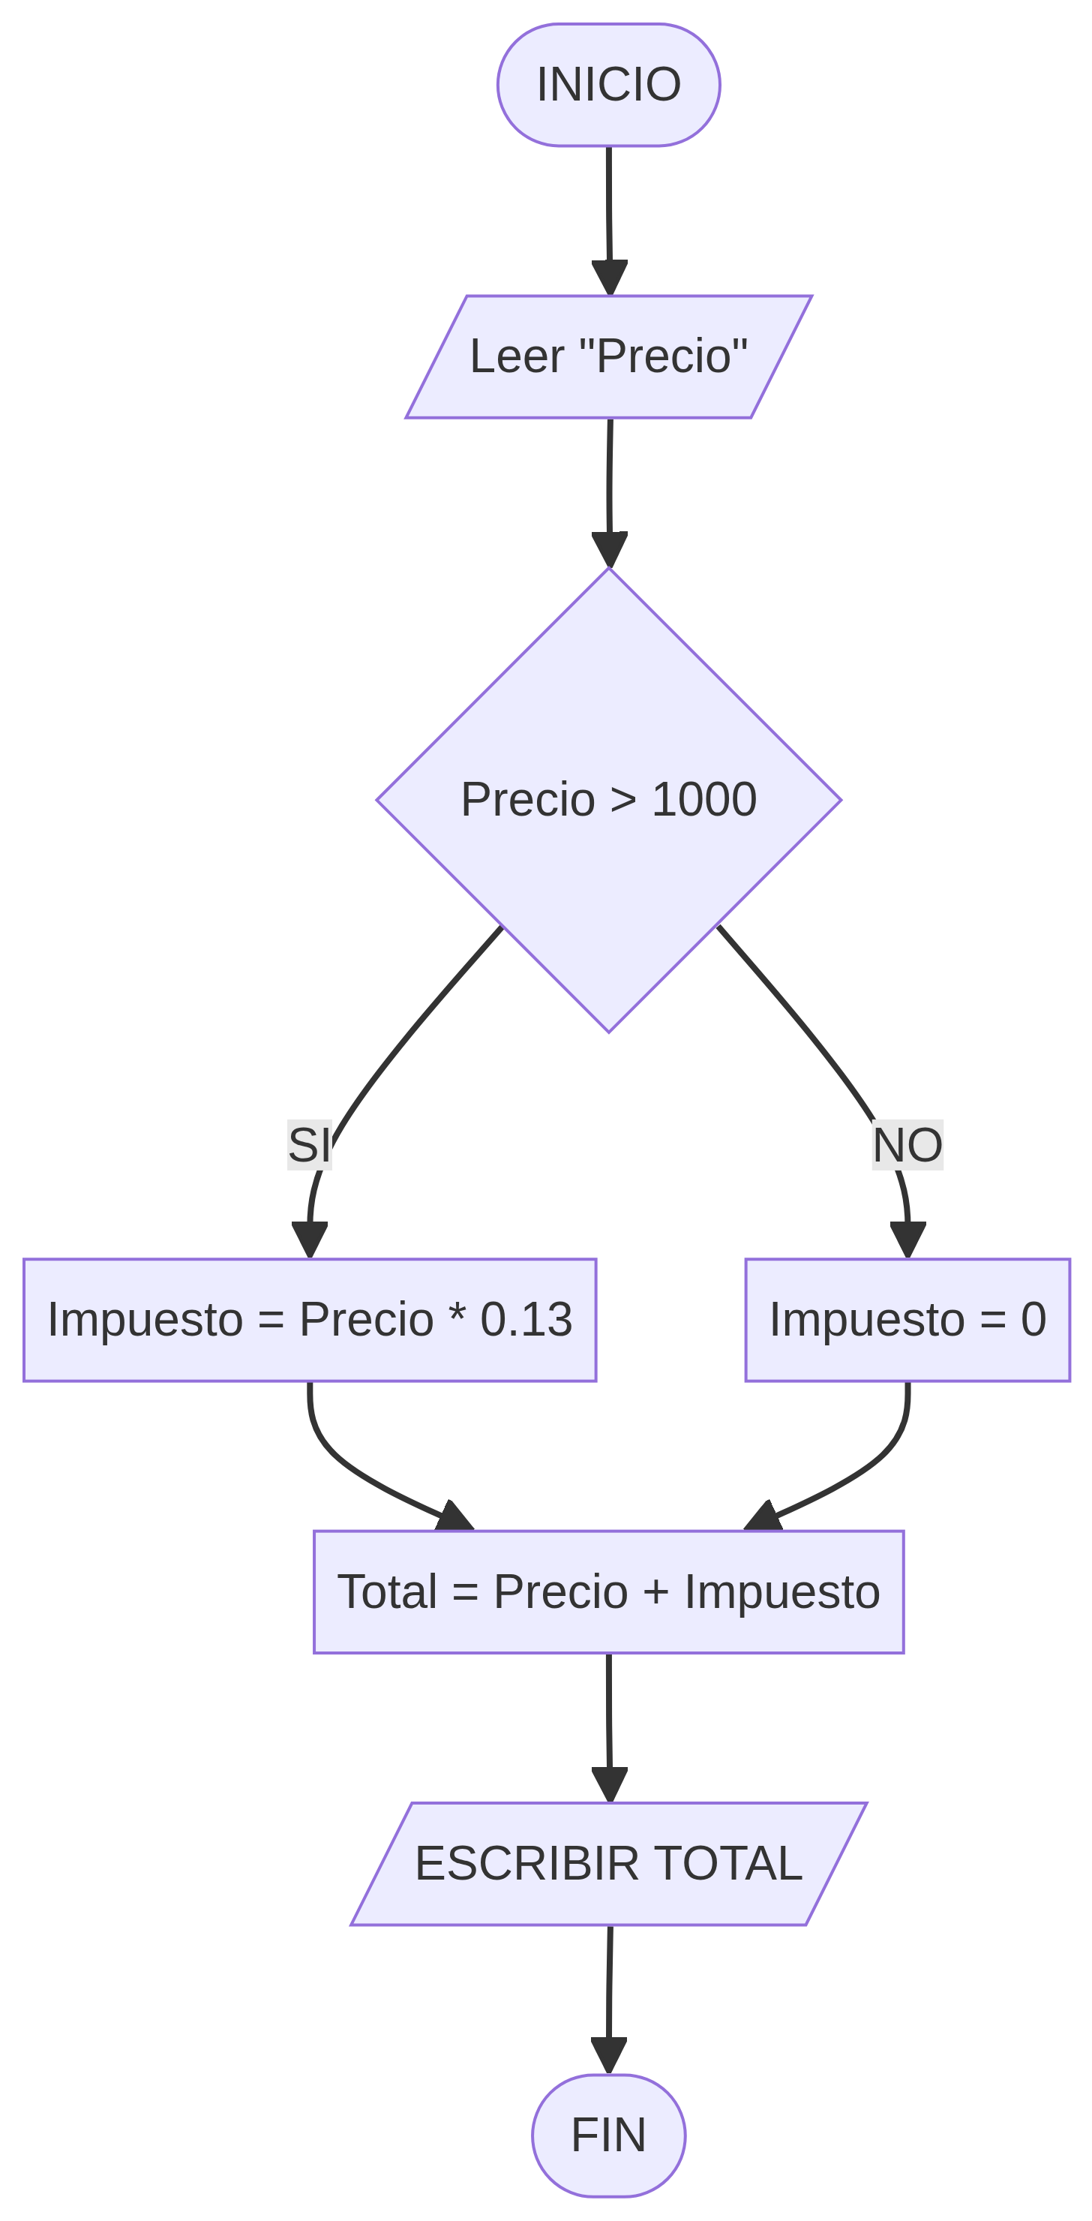
Ejercicio 24: Videojuego vidas extras
Descripción: Un videojuego otorga vidas extras dependiendo de los puntos obtenidos:
Más de 1000 puntos → 3 vidas extra; Entre 500 y 1000 → 2 vidas extra; Menos de 500 →
1 vida extra.

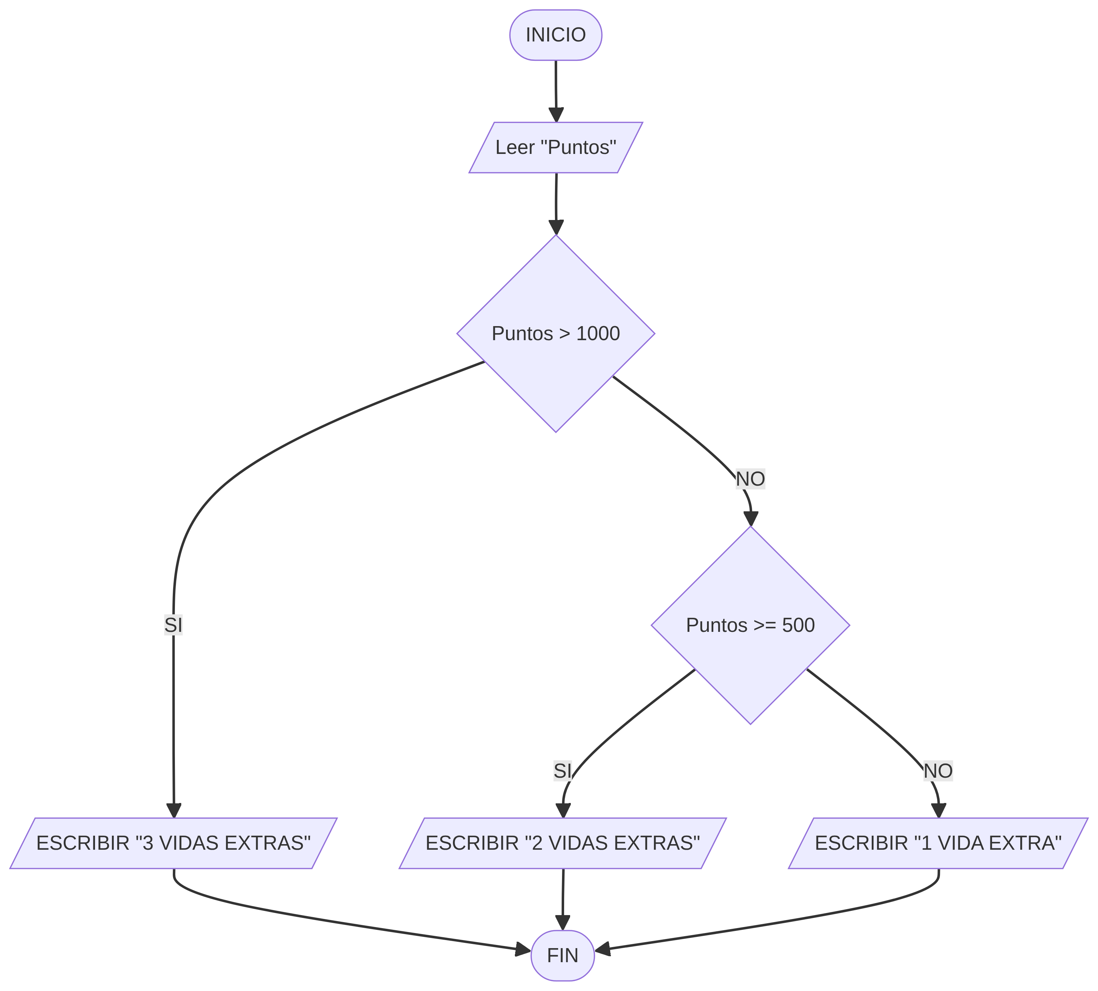
Ejercicio 25: Hospital temperatura
Descripción: Un hospital necesita determinar el estado de un paciente según su temperatura: Menor a 36° → Hipotermia; Entre 36° y 37.5° → Normal; Mayor a 37.5° →Fiebre.

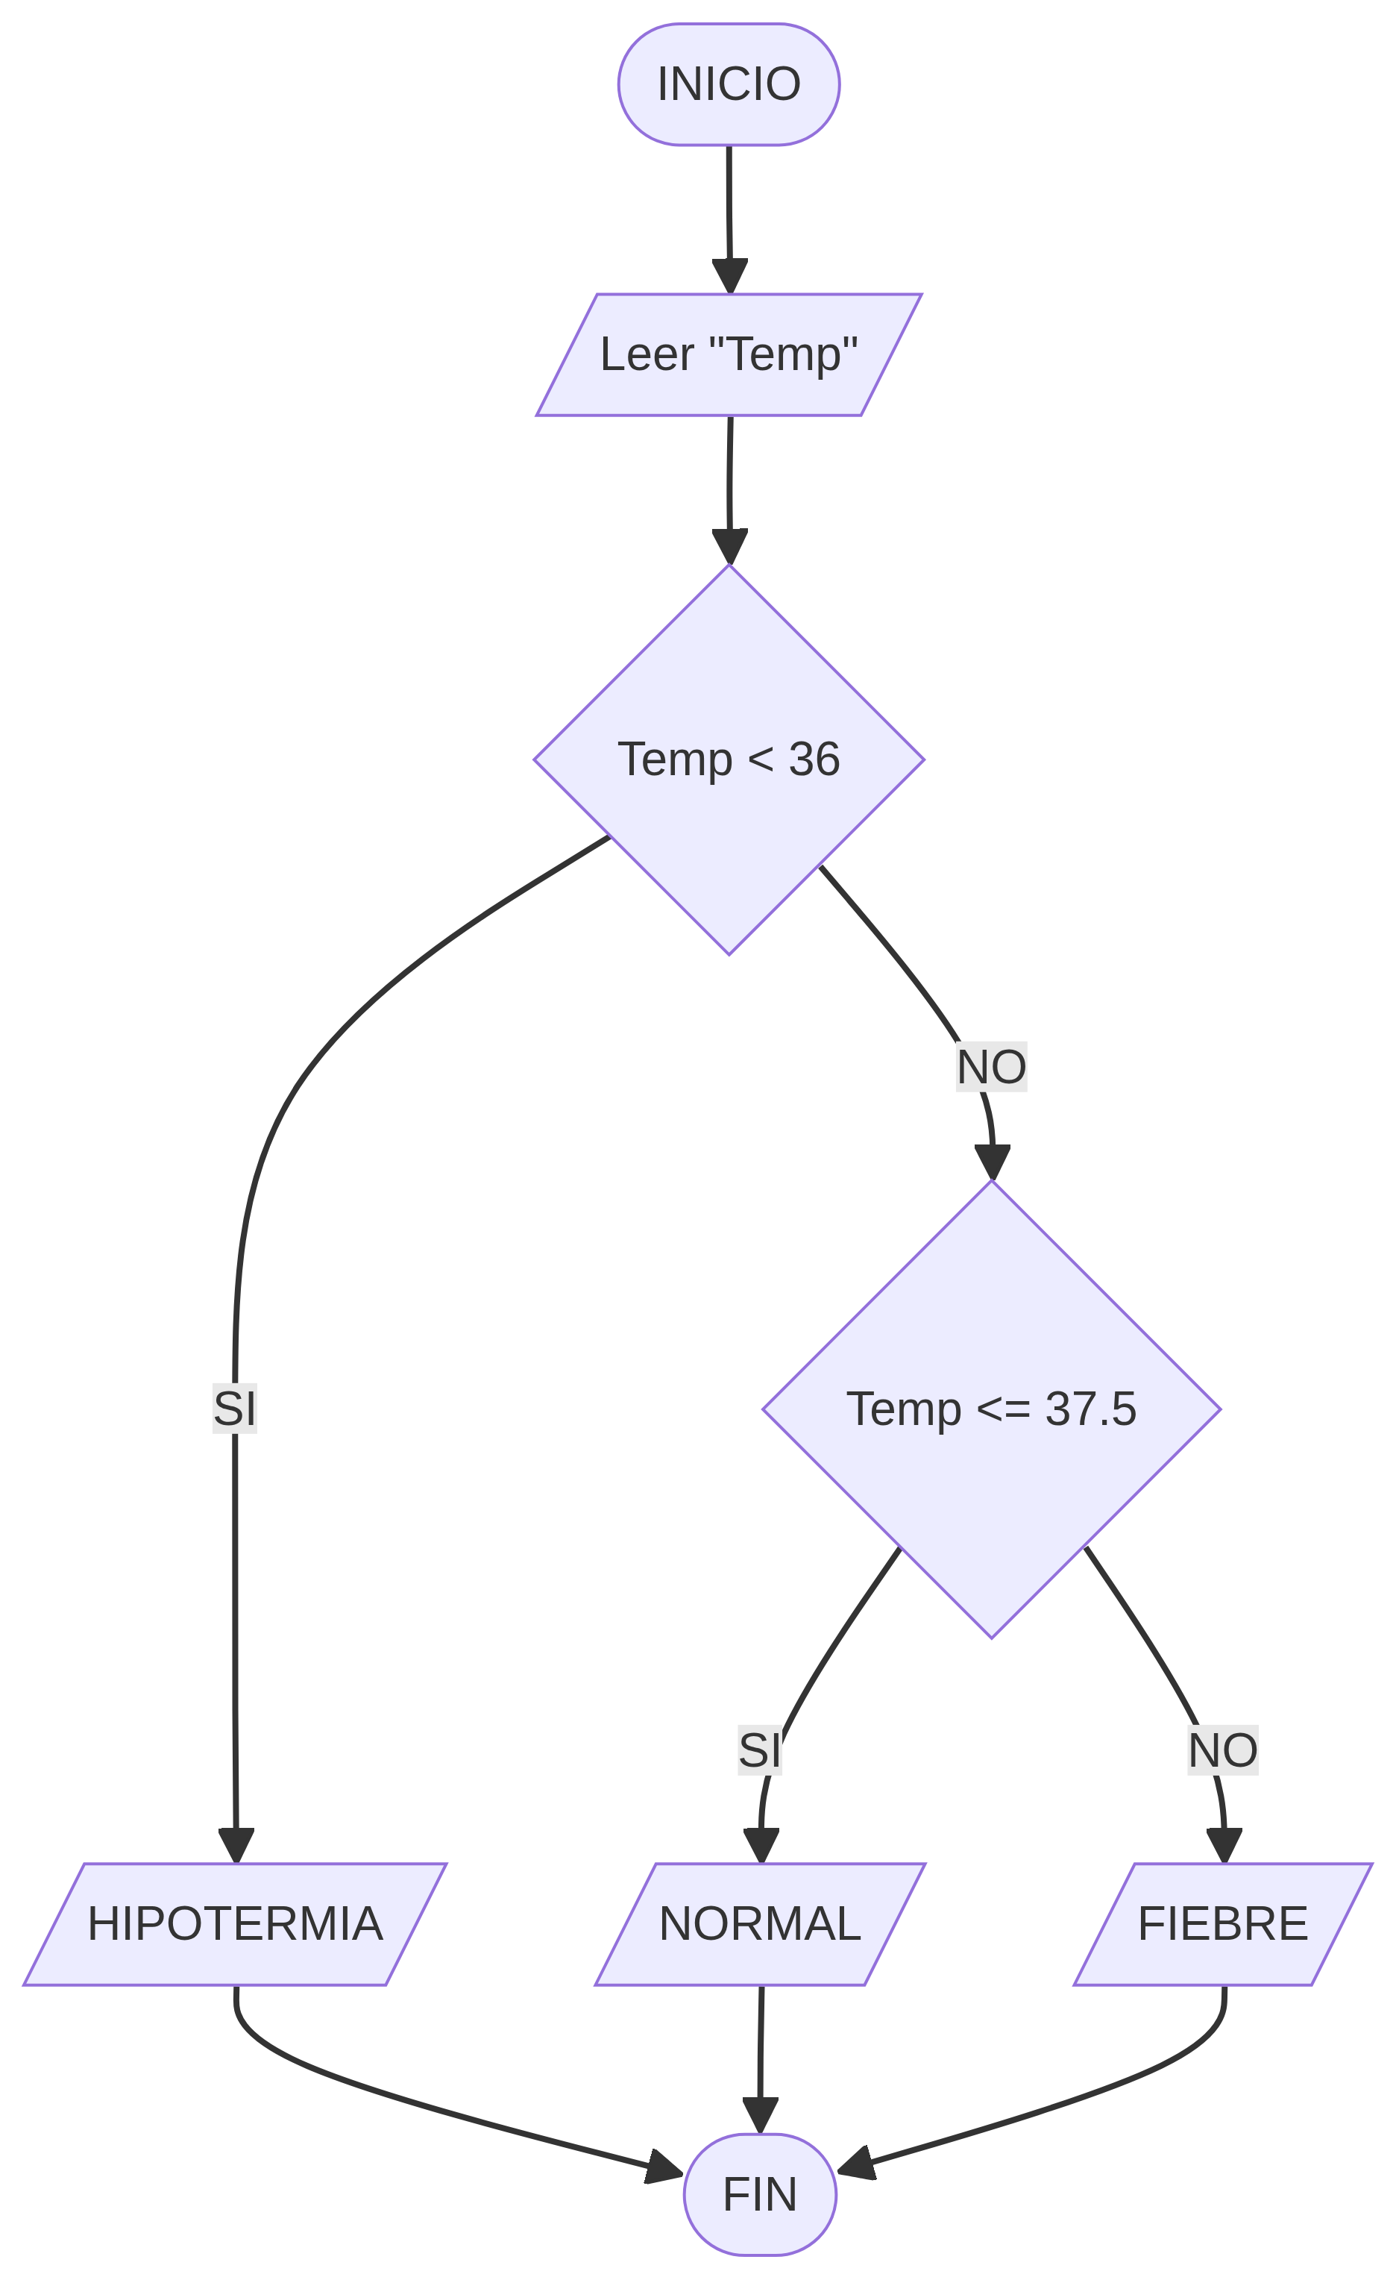
Ejercicio 26: Empresa contratación
Descripción: Una empresa contrata empleados según su experiencia: Más de 5 años →
Contratado; Entre 2 y 5 años → Evaluación adicional; Menos de 2 años → Rechazado.

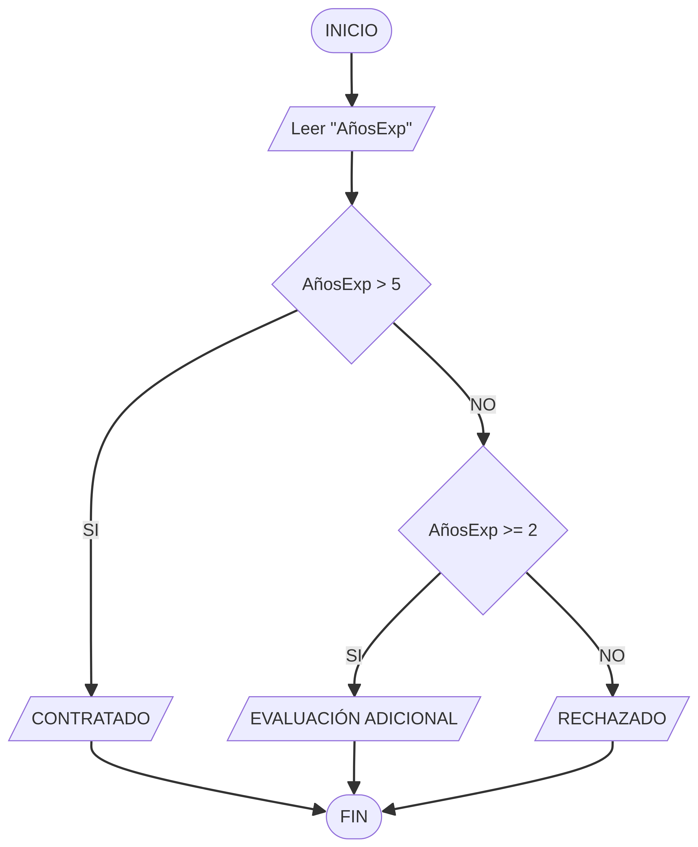
Ejercicio 27: Especialidad
Descripción: Un estudiante debe elegir una especialidad: Si le gusta matemáticas →
Ingeniería; Si le gusta diseño → Multimedia; Si le gusta administración → Auditoría.

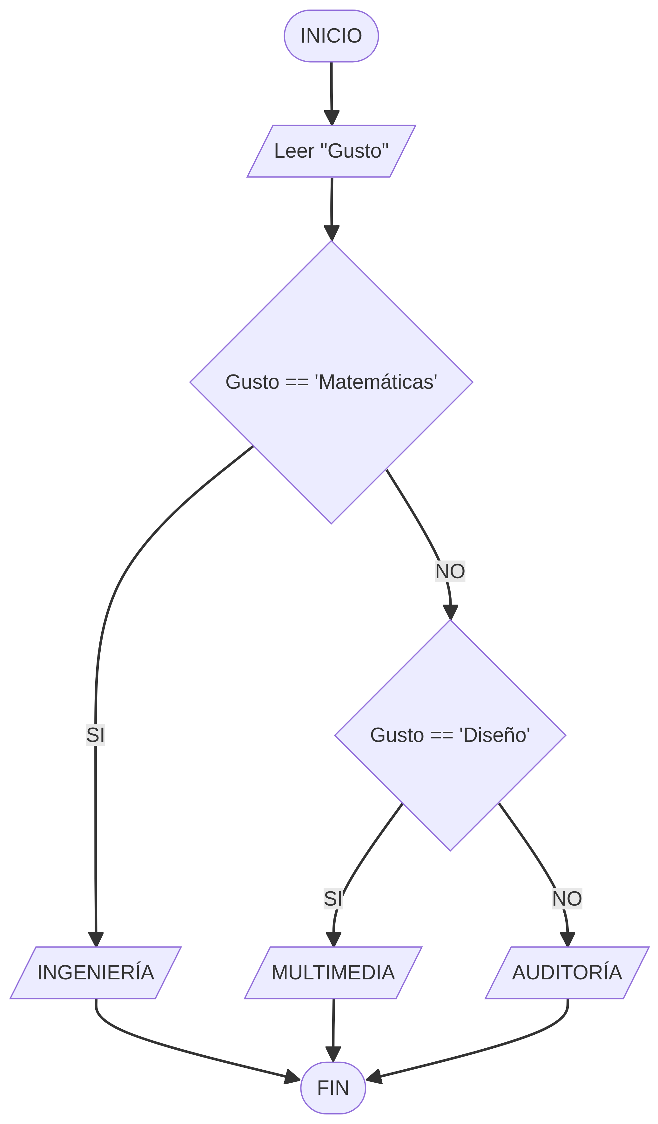
Ejercicio 28: Estacionamiento
Descripción: En un estacionamiento, los vehículos pagan según las horas: Menos de 2
horas → 10 Bs; Entre 2 y 5 horas → 20 Bs; Más de 5 horas → 35 Bs.

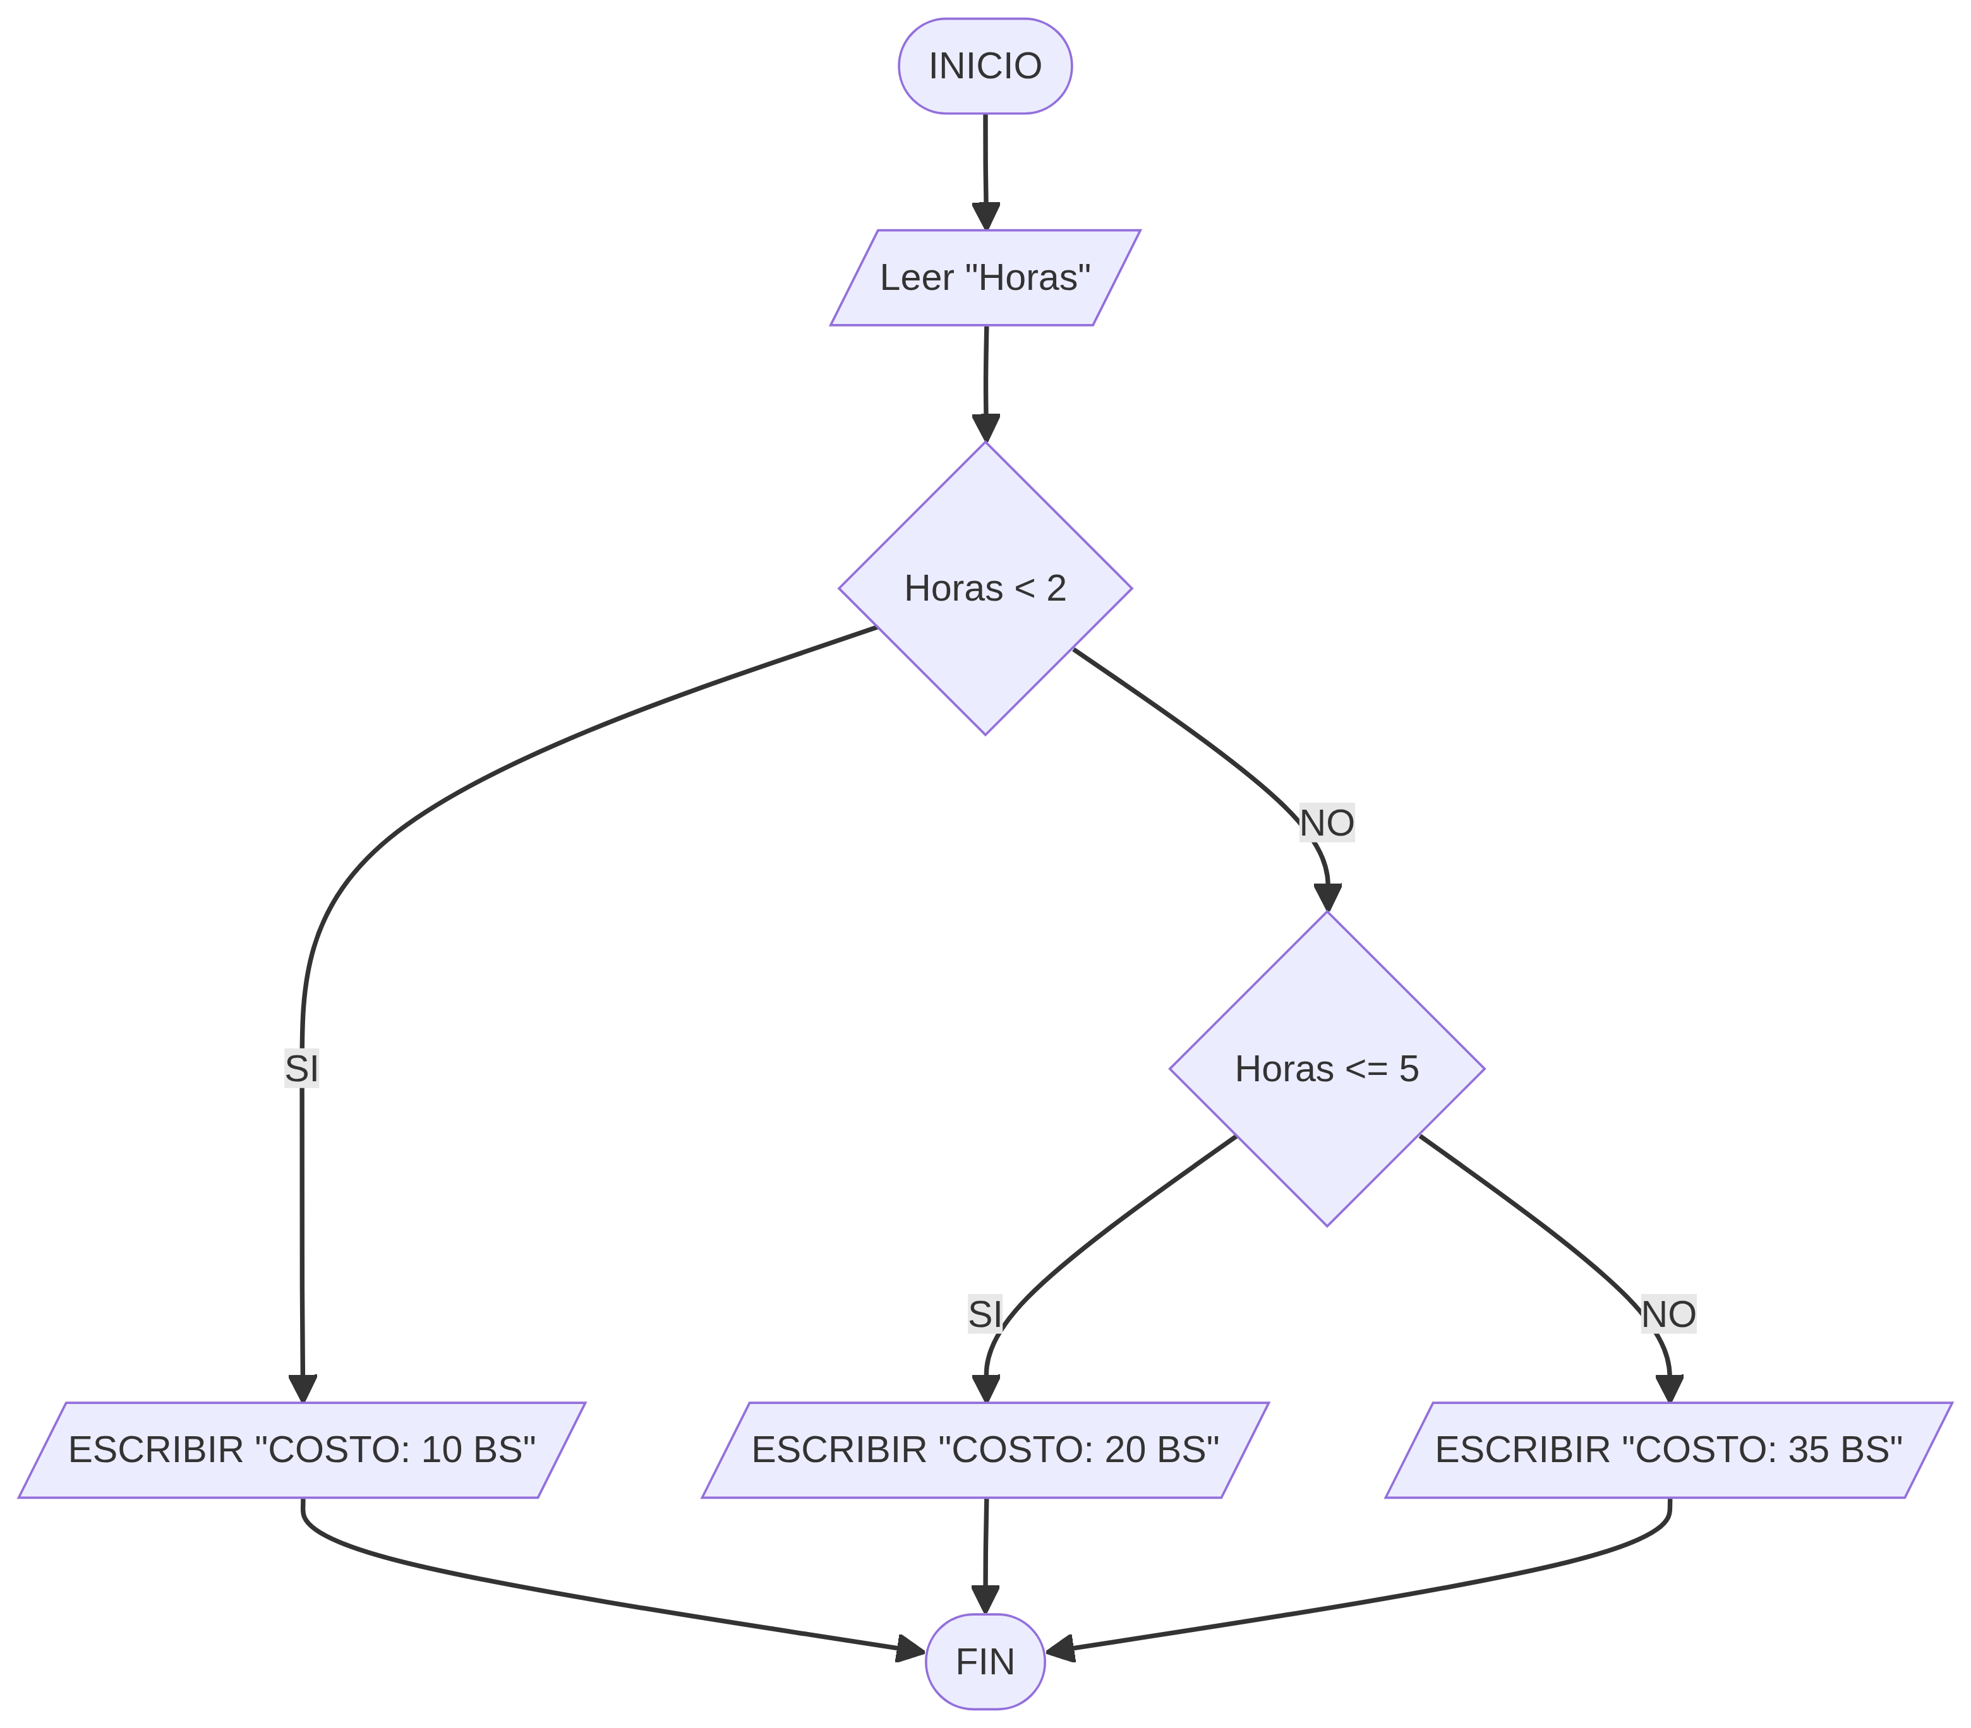
Ejercicio 29: Agricultor regar
Descripción: Un agricultor desea saber si debe regar sus cultivos: Si está lloviendo → No
regar; Si no está lloviendo → Regar.

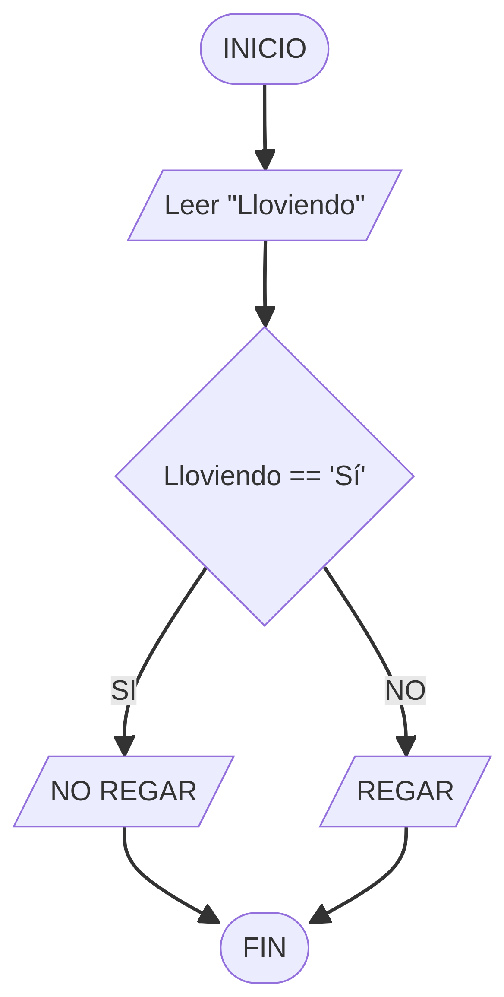
Ejercicio 30: Delivery
Descripción: Una aplicación de delivery cobra envío según la distancia recorrida: Menos
de 3 km → 5 Bs; Entre 3 y 10 km → 10 Bs; Más de 10 km → 20 Bs.

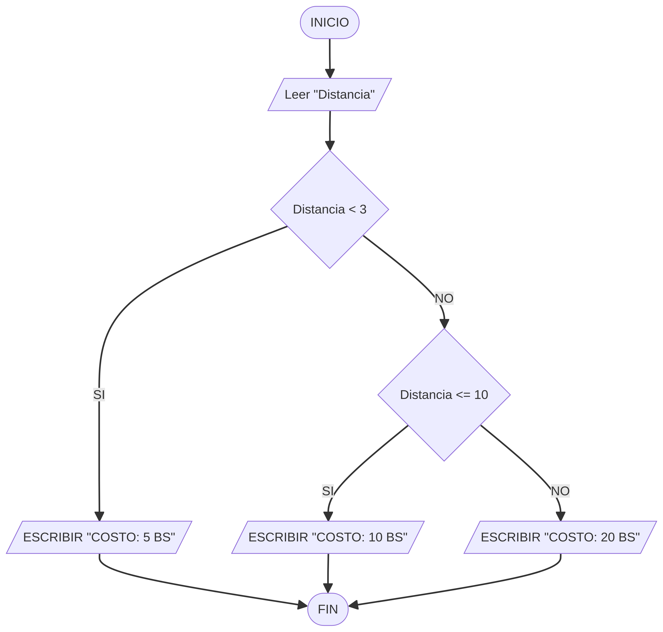
Ejercicio 31: Viaje
Descripción: Una persona desea viajar y debe verificar si tiene suficiente dinero: Si el
dinero disponible es mayor al costo del viaje → Puede viajar; Caso contrario → No puede
viajar.

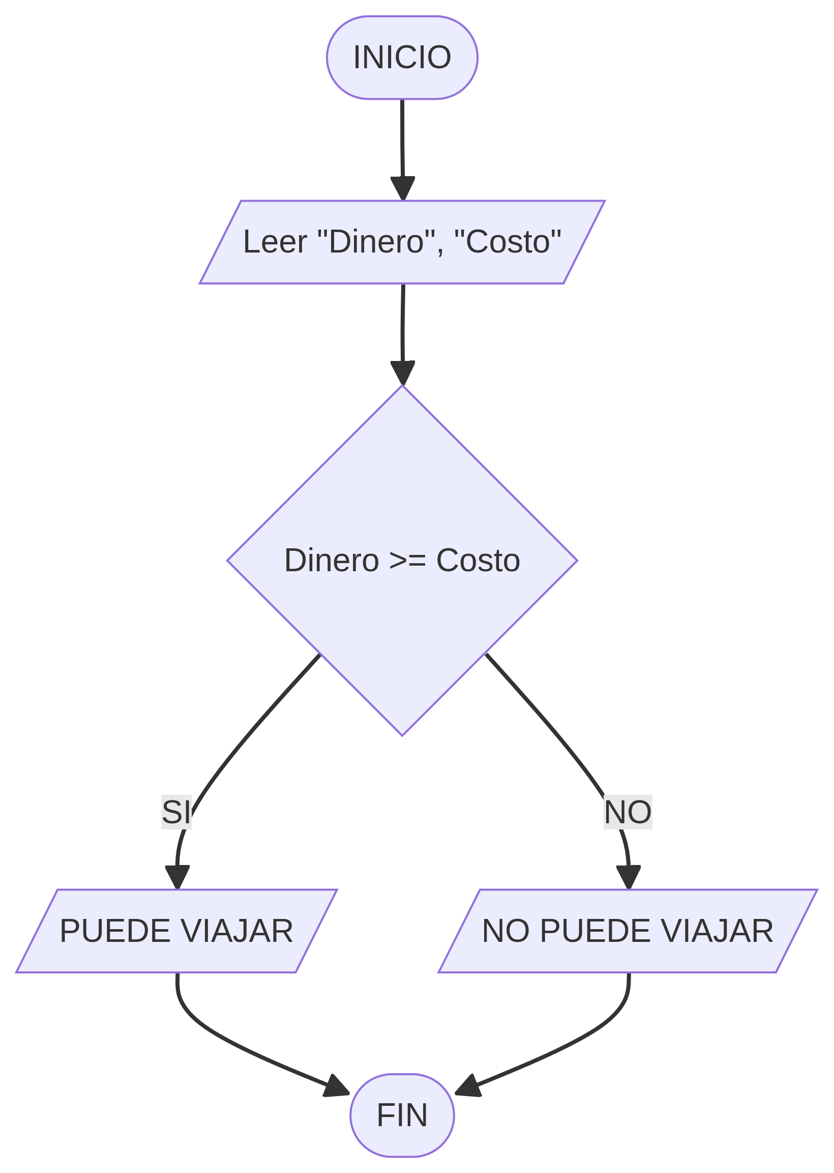
Ejercicio 32: Videojuegos nivel
Descripción: En un campeonato de videojuegos, el jugador sube de nivel según sus
puntos: Más de 5000 → Nivel experto; Más de 2000 → Nivel intermedio; Caso contrario →
Nivel principiante.

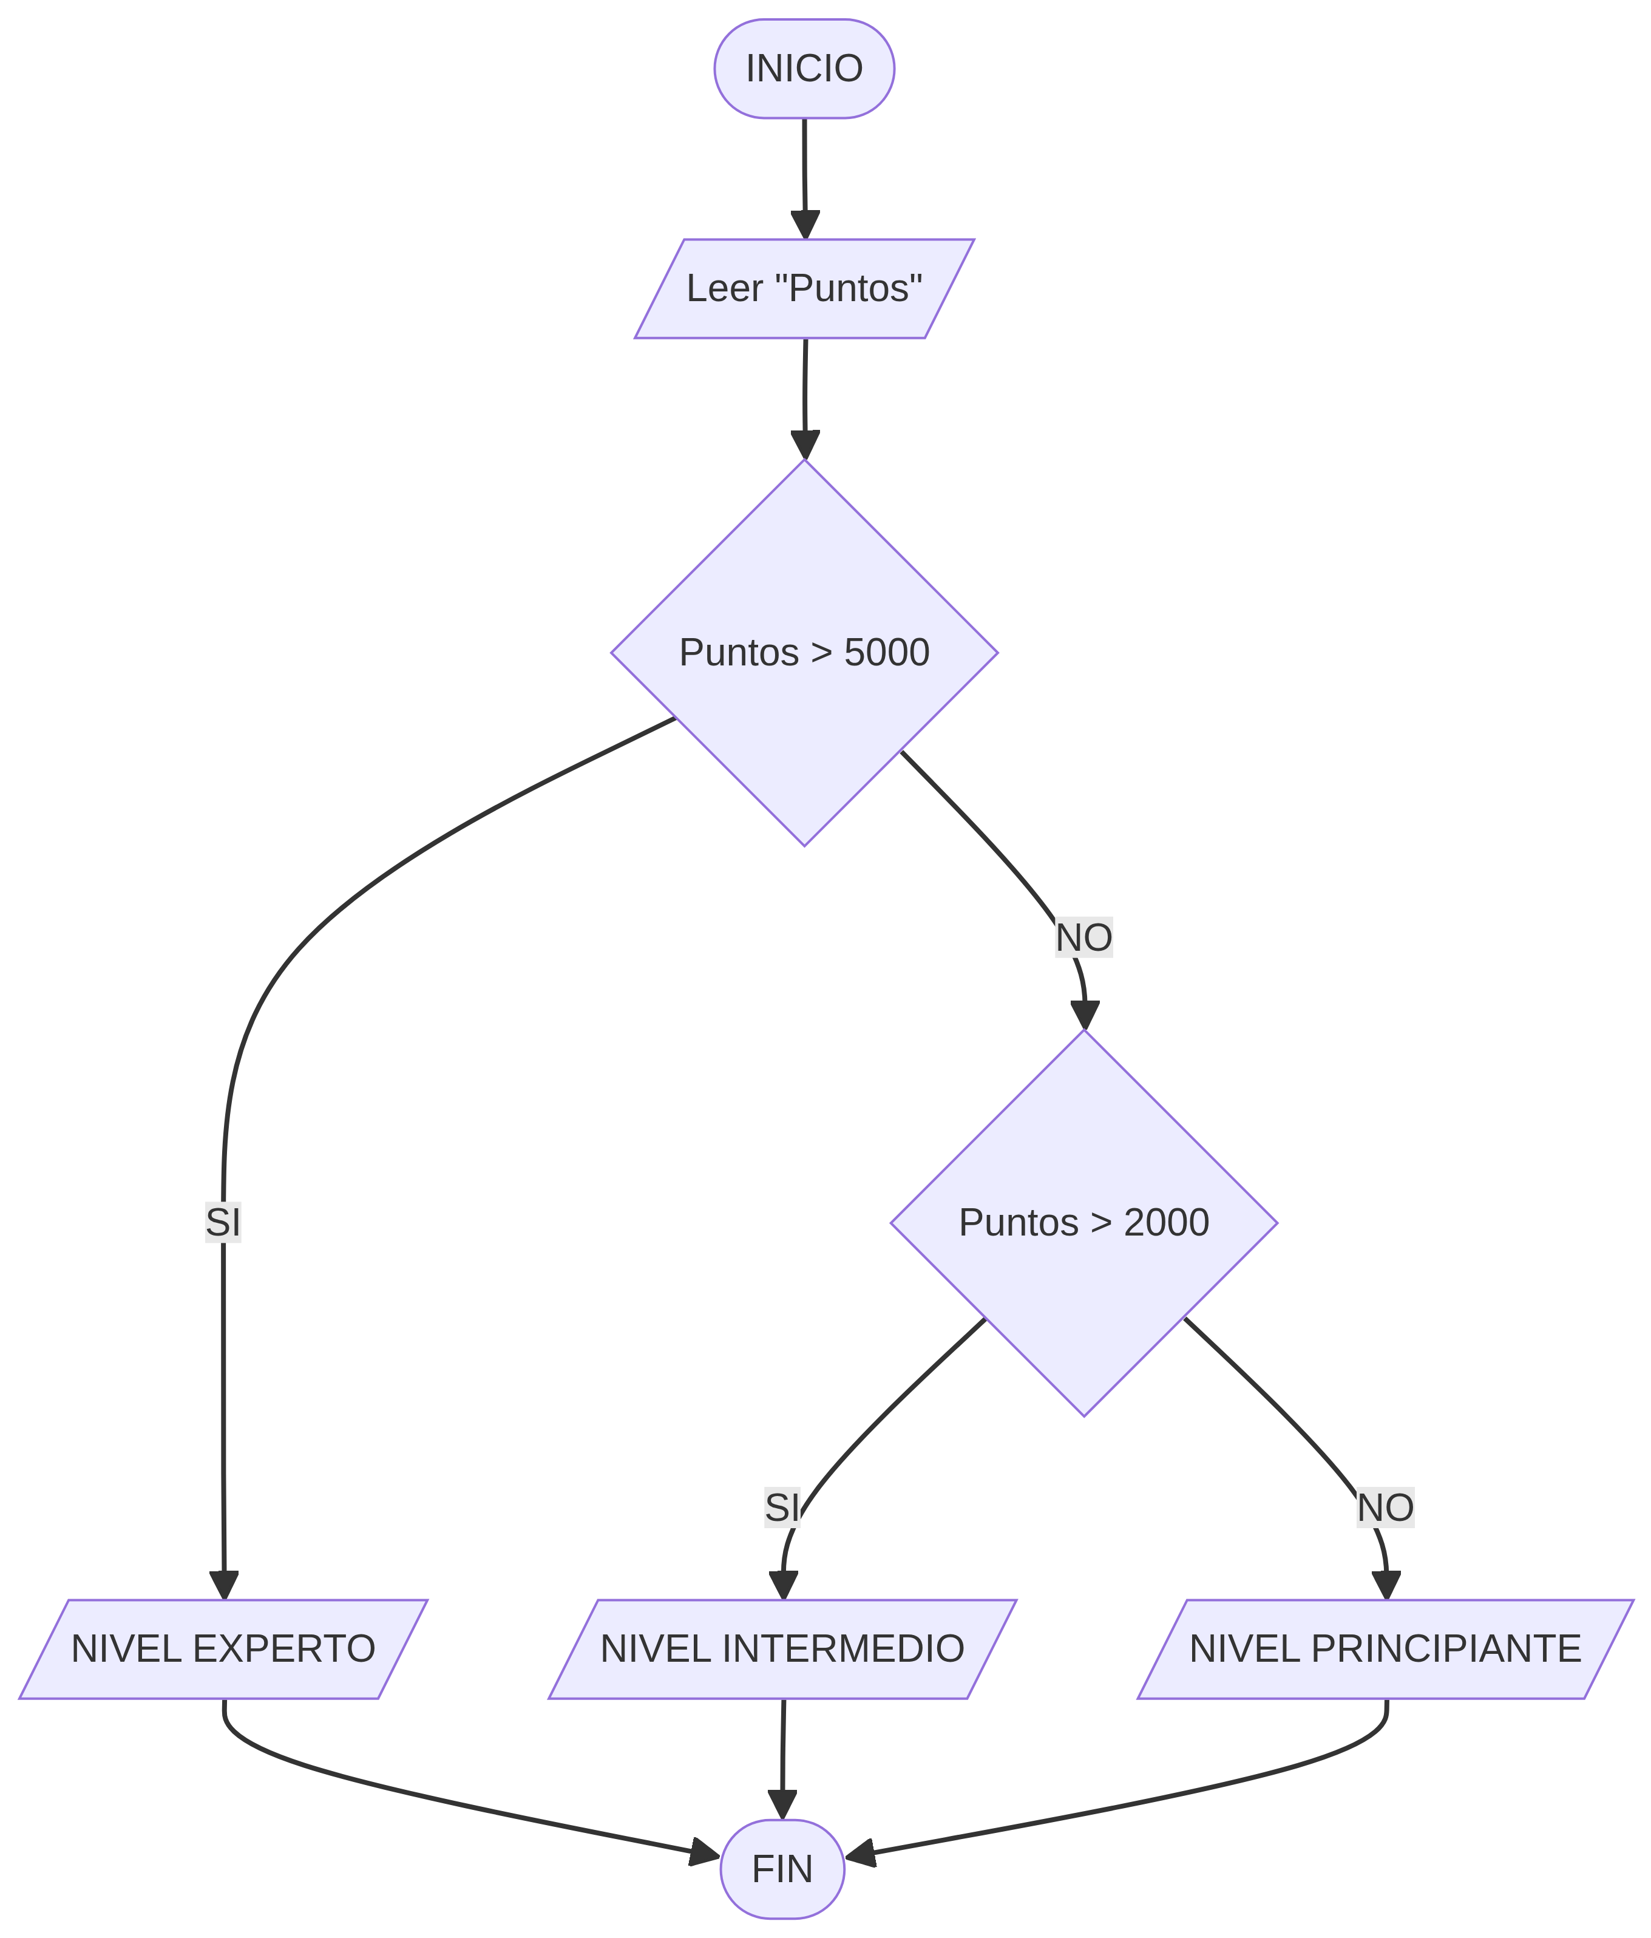
Ejercicio 33: Banco préstamo
Descripción: Un banco ofrece préstamos únicamente a personas mayores de edad y que
tengan ingresos mayores a 2500 Bs. Elaborar un diagrama de flujo que determine si una
persona puede acceder al préstamo.

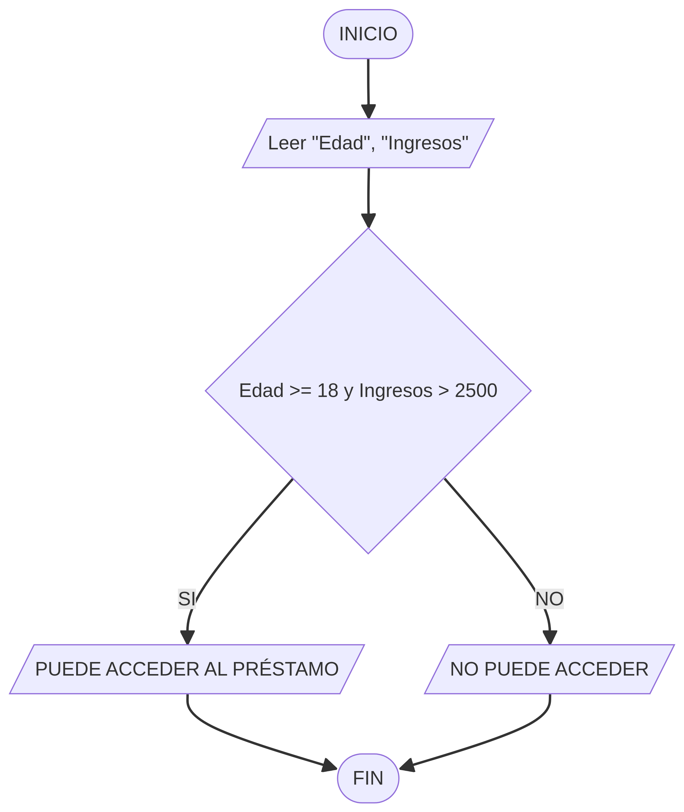
Ejercicio 34: Máquina expendedora
Descripción: Una máquina expendedora solo entrega el producto si el dinero ingresado
es suficiente. Elaborar un diagrama de flujo que determine si el usuario puede comprar el
producto.

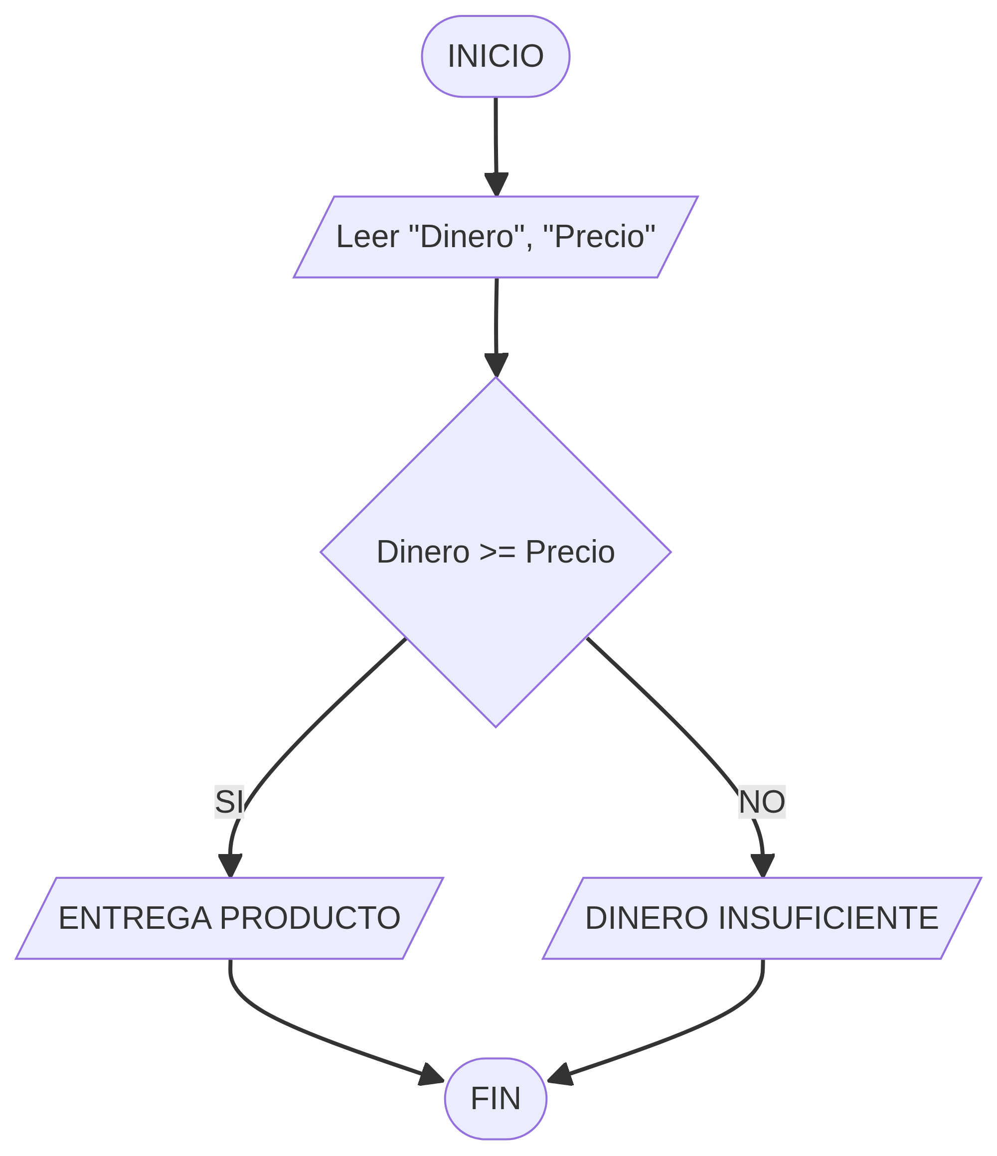
Ejercicio 35: Mayor de tres números
Descripción: Un profesor desea identificar el mayor de tres números ingresados por sus
estudiantes.

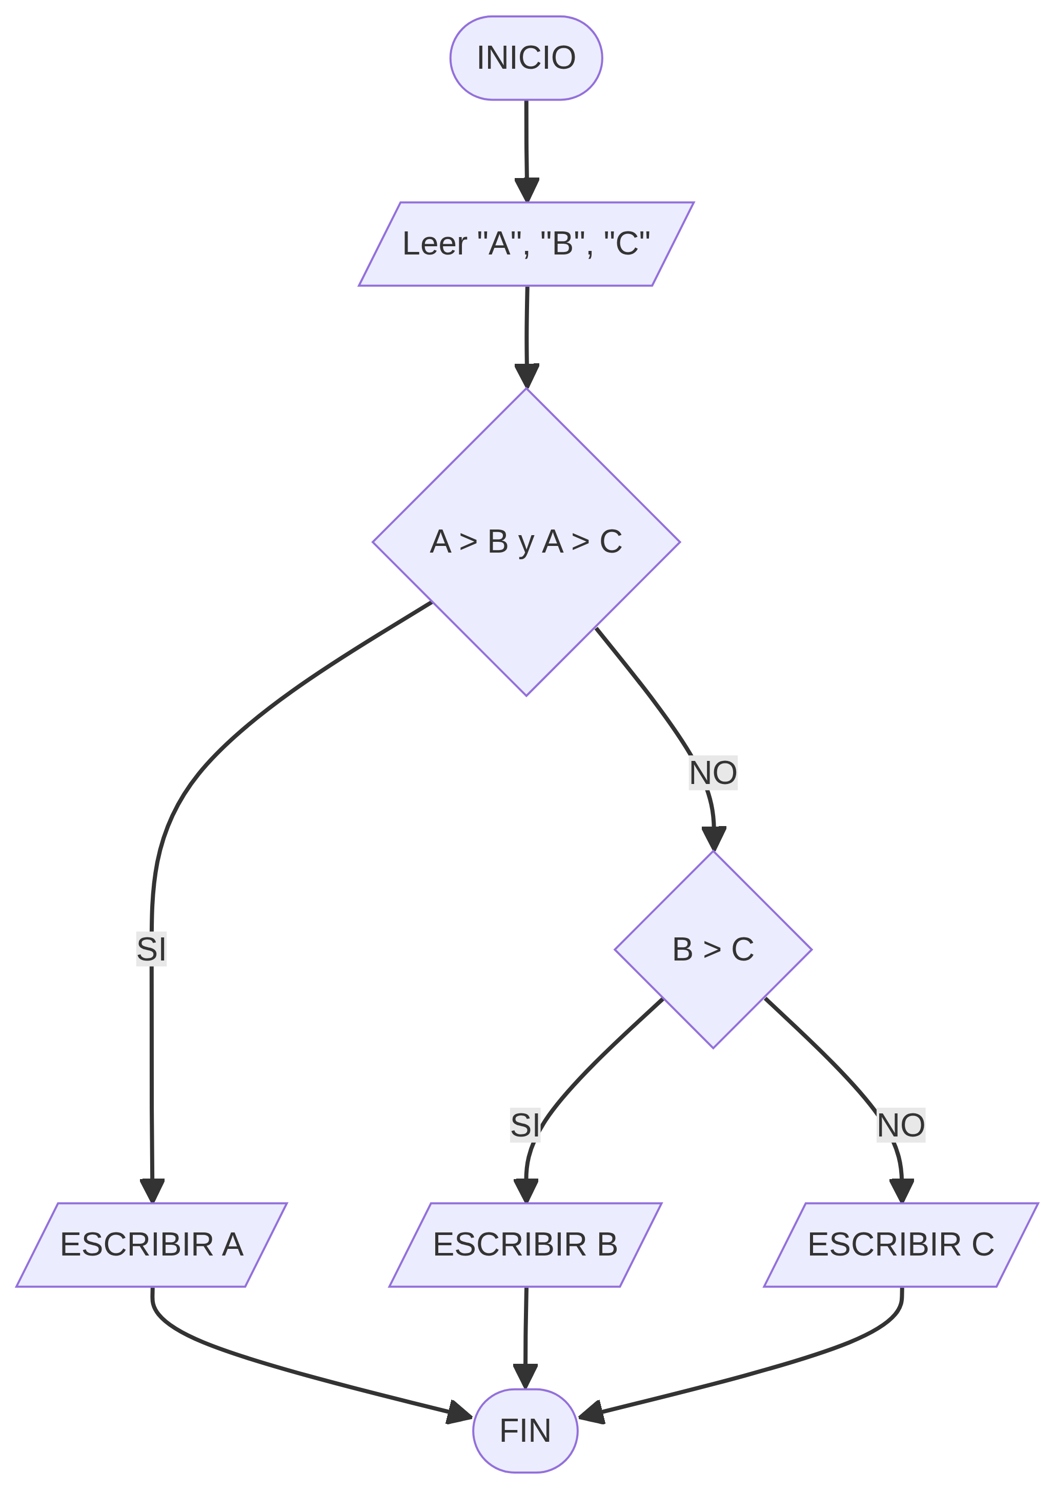
Ejercicio 36: Número positivo, negativo o cero
Descripción: Una persona quiere saber si un número es positivo, negativo o cero.

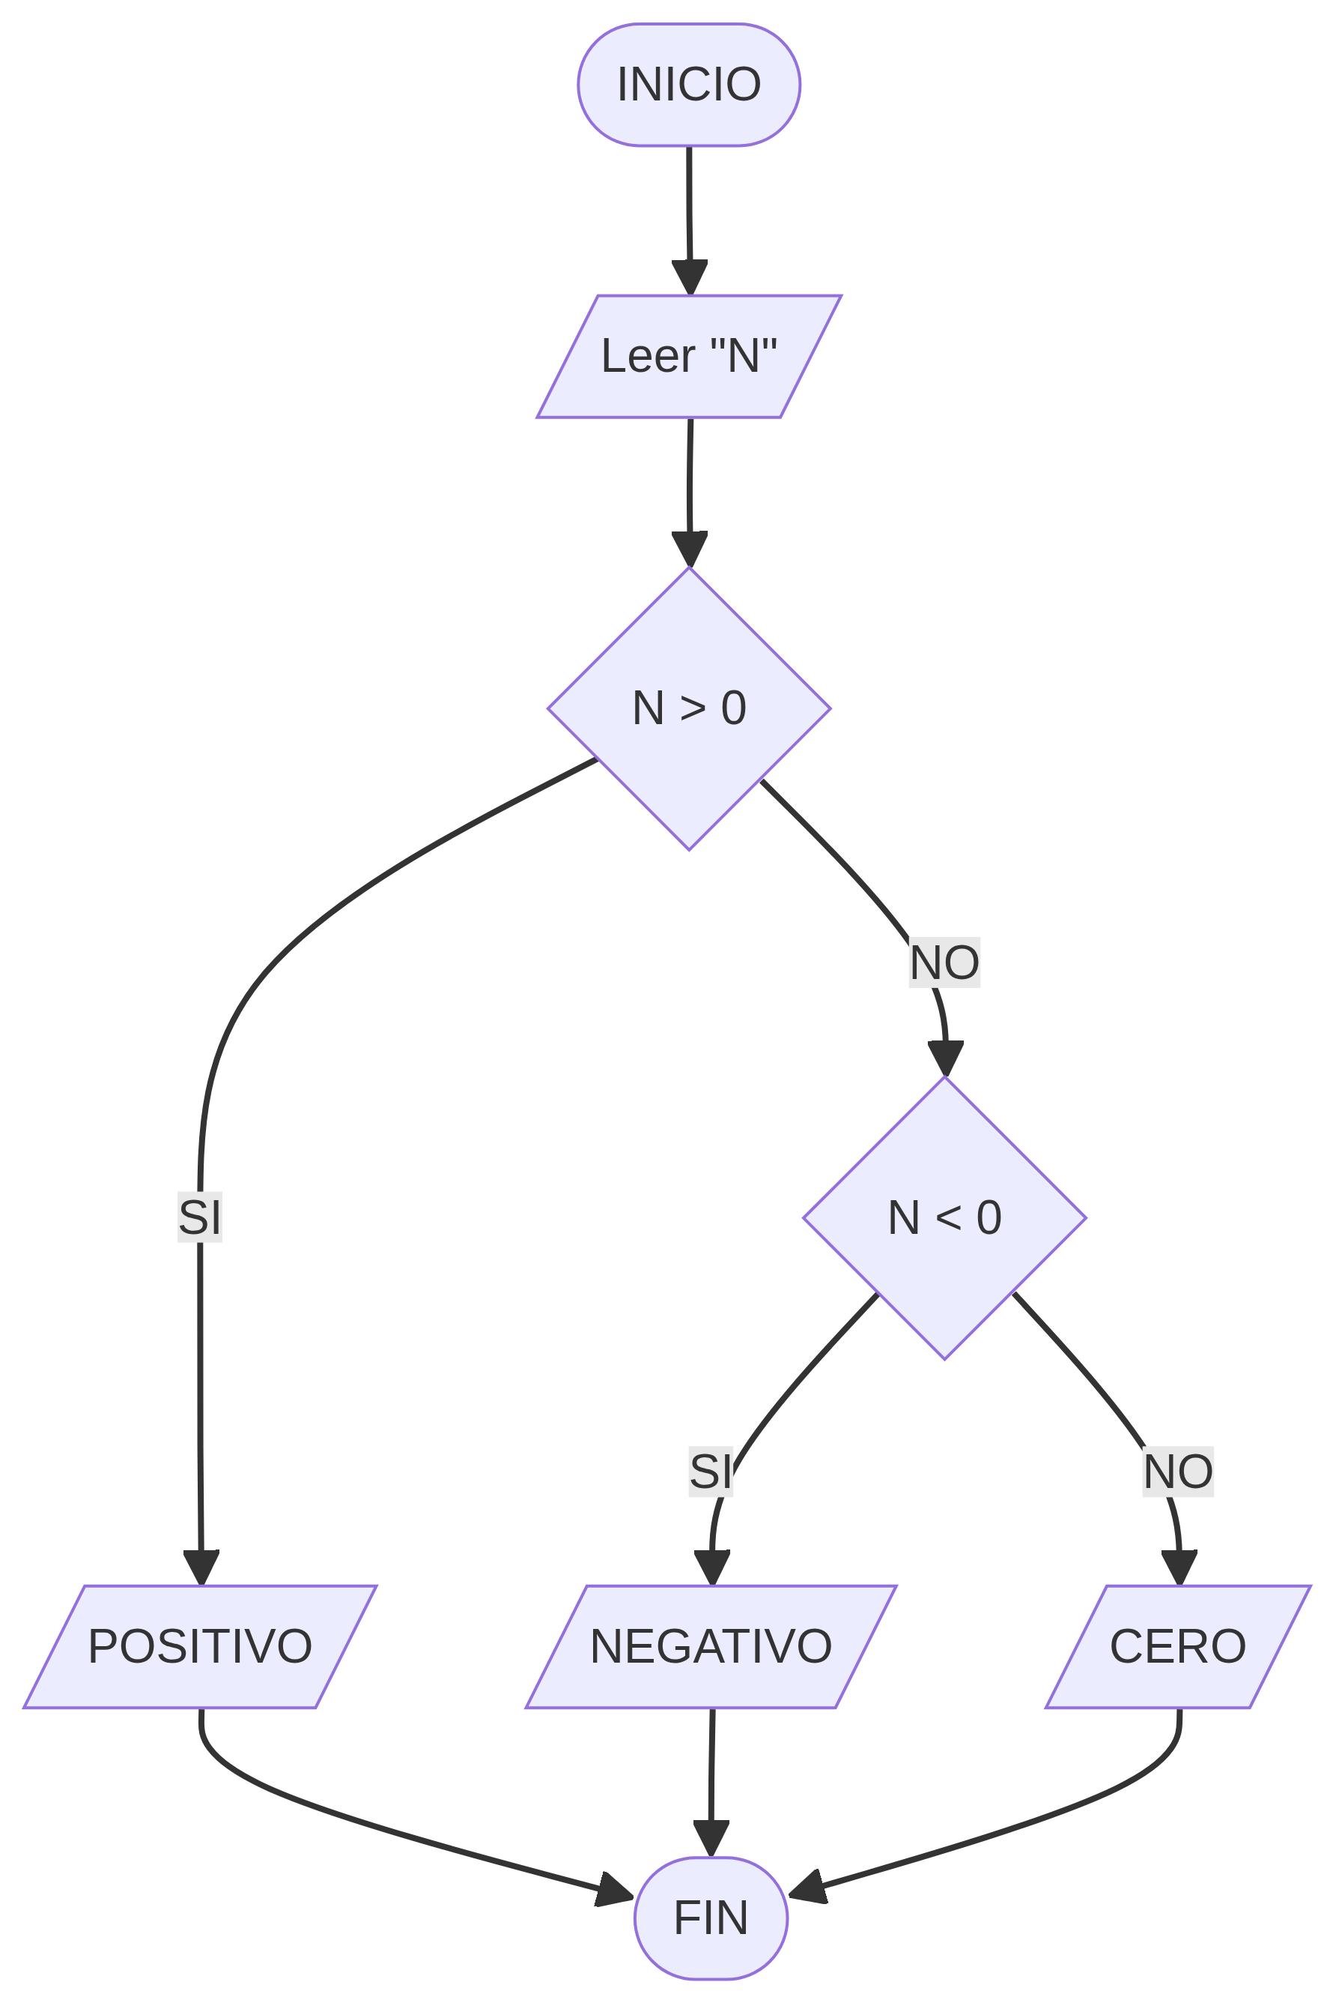
Ejercicio 37: Cine clasificación
Descripción: Un cine clasifica películas según la edad: Menores de 13 años → Infantil;
Entre 13 y 17 → Adolescente; 18 o más → Adultos.

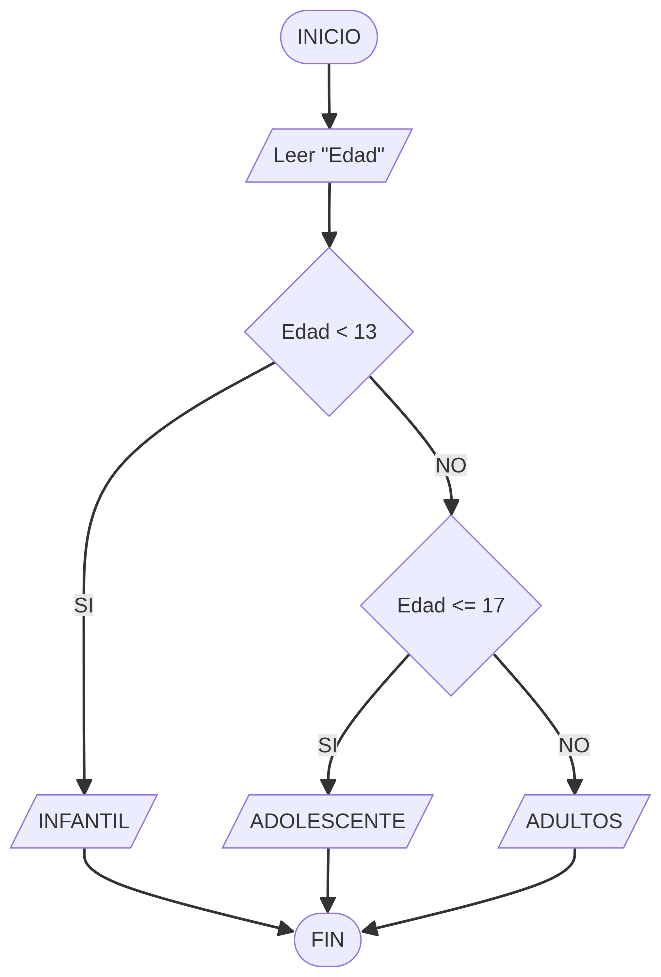
Ejercicio 38: Taxi
Descripción: Una empresa de taxis cobra la tarifa según la distancia recorrida: Hasta 5
km → 10 Bs; Más de 5 km y hasta 15 km → 20 Bs; Más de 15 km → 35 Bs. Además, si el
viaje es después de las 22:00 se incrementa un 25% al costo total.

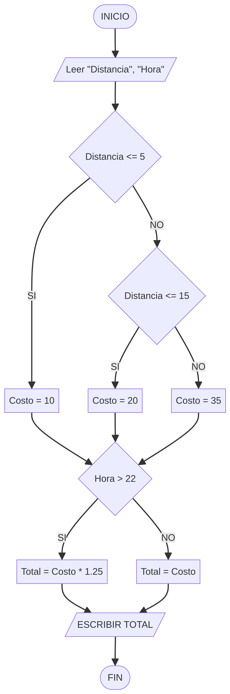
Ejercicio 39: Tienda computadoras
Descripción: Una tienda de computadoras ofrece descuentos según el método de pago:
Efectivo → 15% de descuento; Tarjeta → 5% de descuento; QR → 10% de descuento.

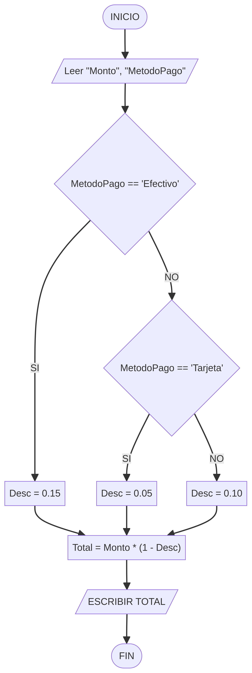
Ejercicio 40: Parque acuático
Descripción: En un parque acuático, la entrada cuesta diferente según la estatura: Menor
a 1 metro → Gratis; Entre 1 y 1.5 metros → 20 Bs; Mayor a 1.5 metros → 40 Bs. Si es fin
de semana se aumenta 10 Bs adicionales.

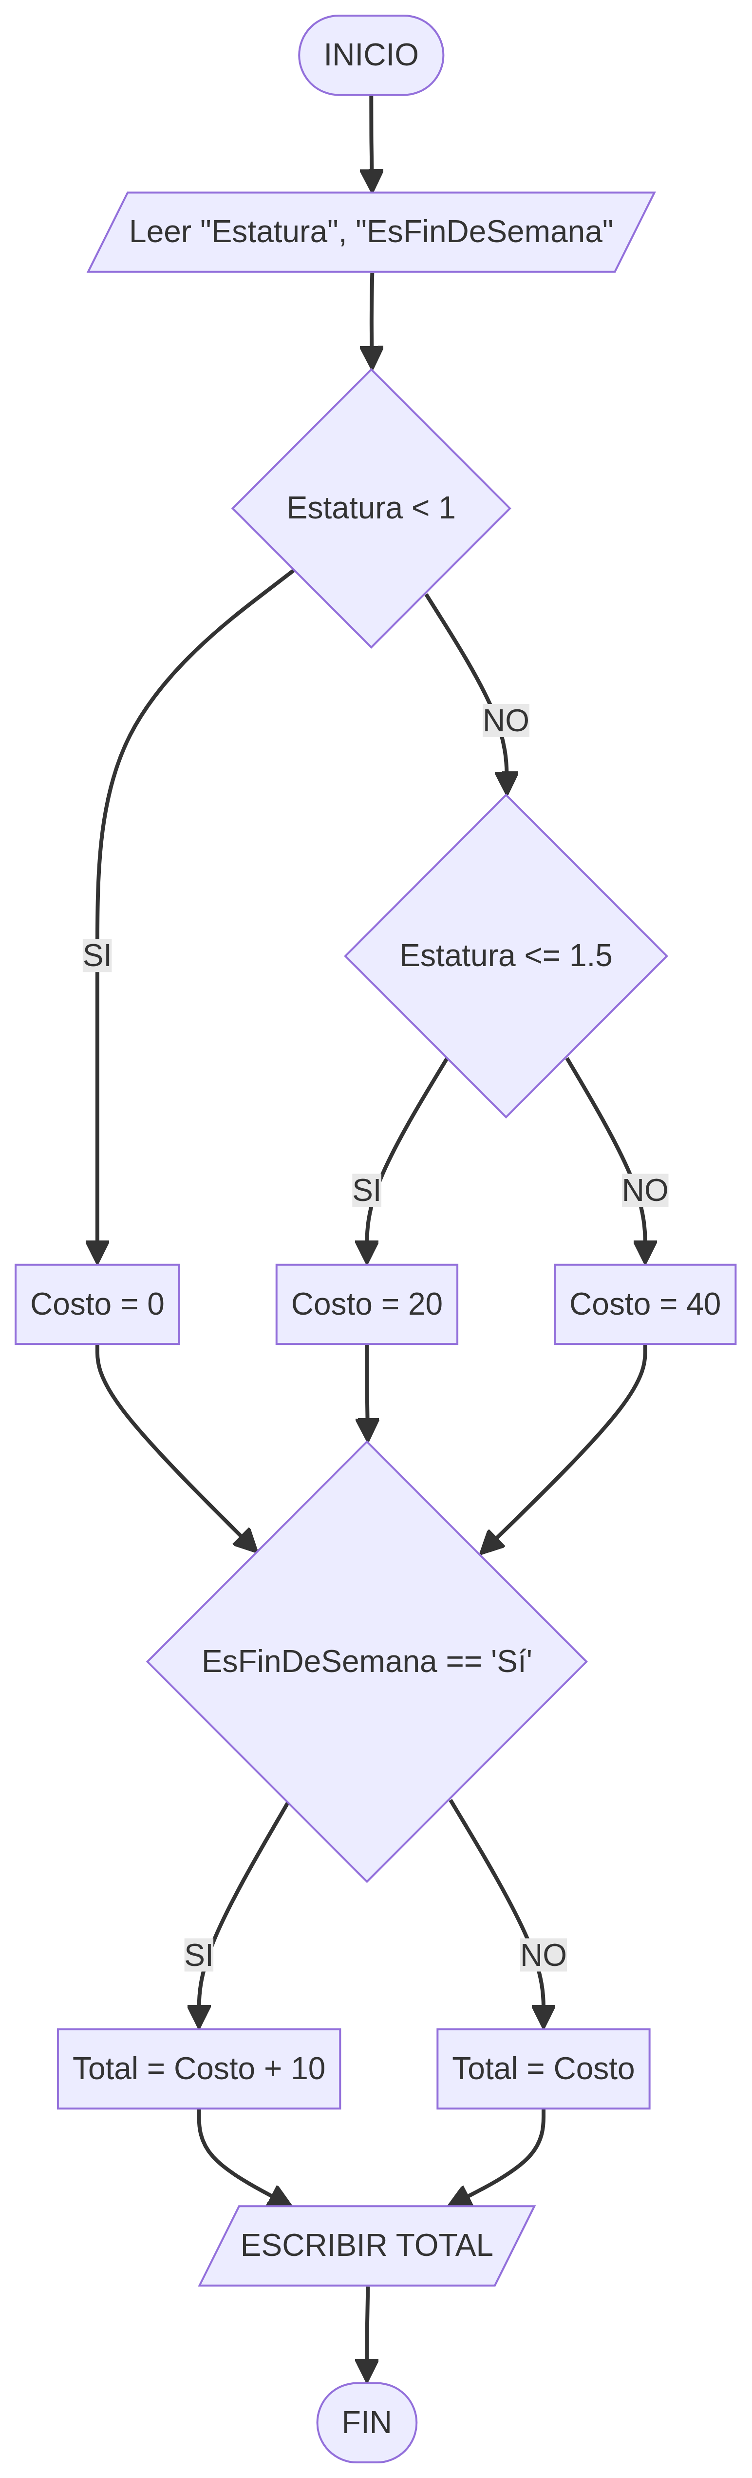
Ejercicio 41: Beca
Descripción: Un estudiante puede acceder a una beca si cumple las siguientes
condiciones: Promedio mayor o igual a 80; Y asistencia mayor al 85%. Caso contrario no
accede a la beca.

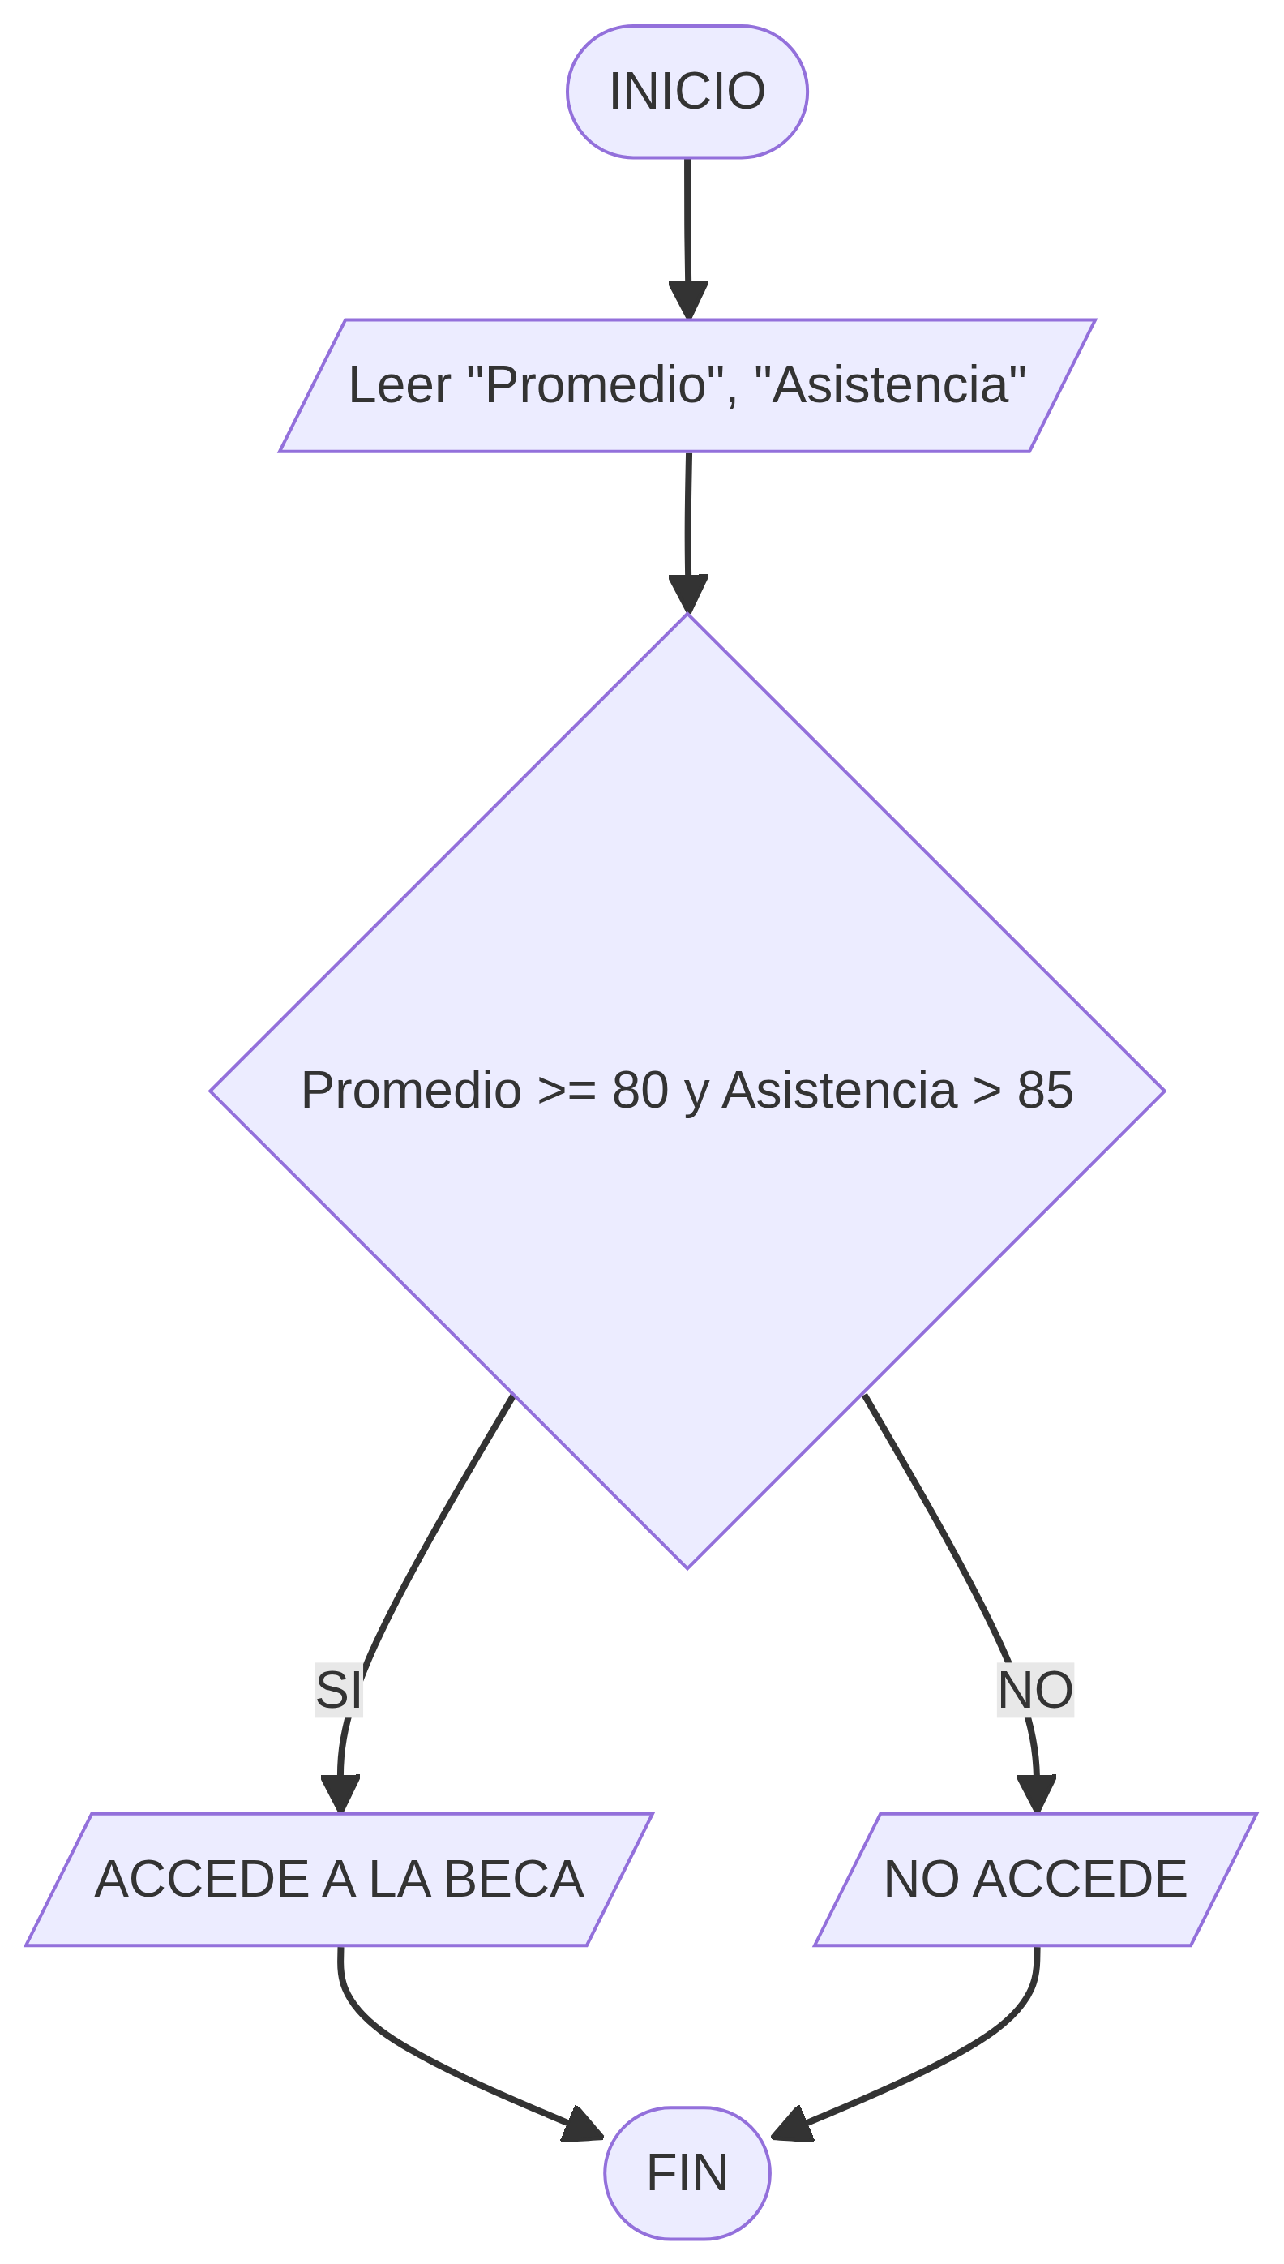
Ejercicio 42: Celulares cuotas
Descripción: Una tienda de celulares vende equipos en cuotas: Si el cliente tiene
ingresos mayores a 4000 Bs → 12 cuotas; Si tiene ingresos entre 2000 y 4000 Bs → 6
cuotas; Menos de 2000 Bs → No aprobado.

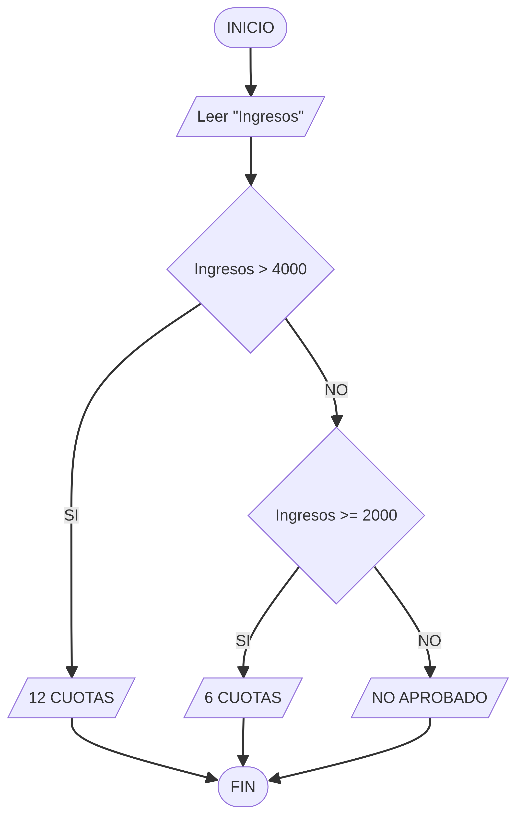
Ejercicio 43: Videojuego recompensa
Descripción: Un videojuego entrega recompensas según el nivel y la cantidad de monedas: Nivel mayor a 10 y monedas mayores a 500 → Espada legendaria; Nivel mayor a 10 y monedas menores a 500 → Armadura; Nivel menor o igual a 10 → Pociones básicas.

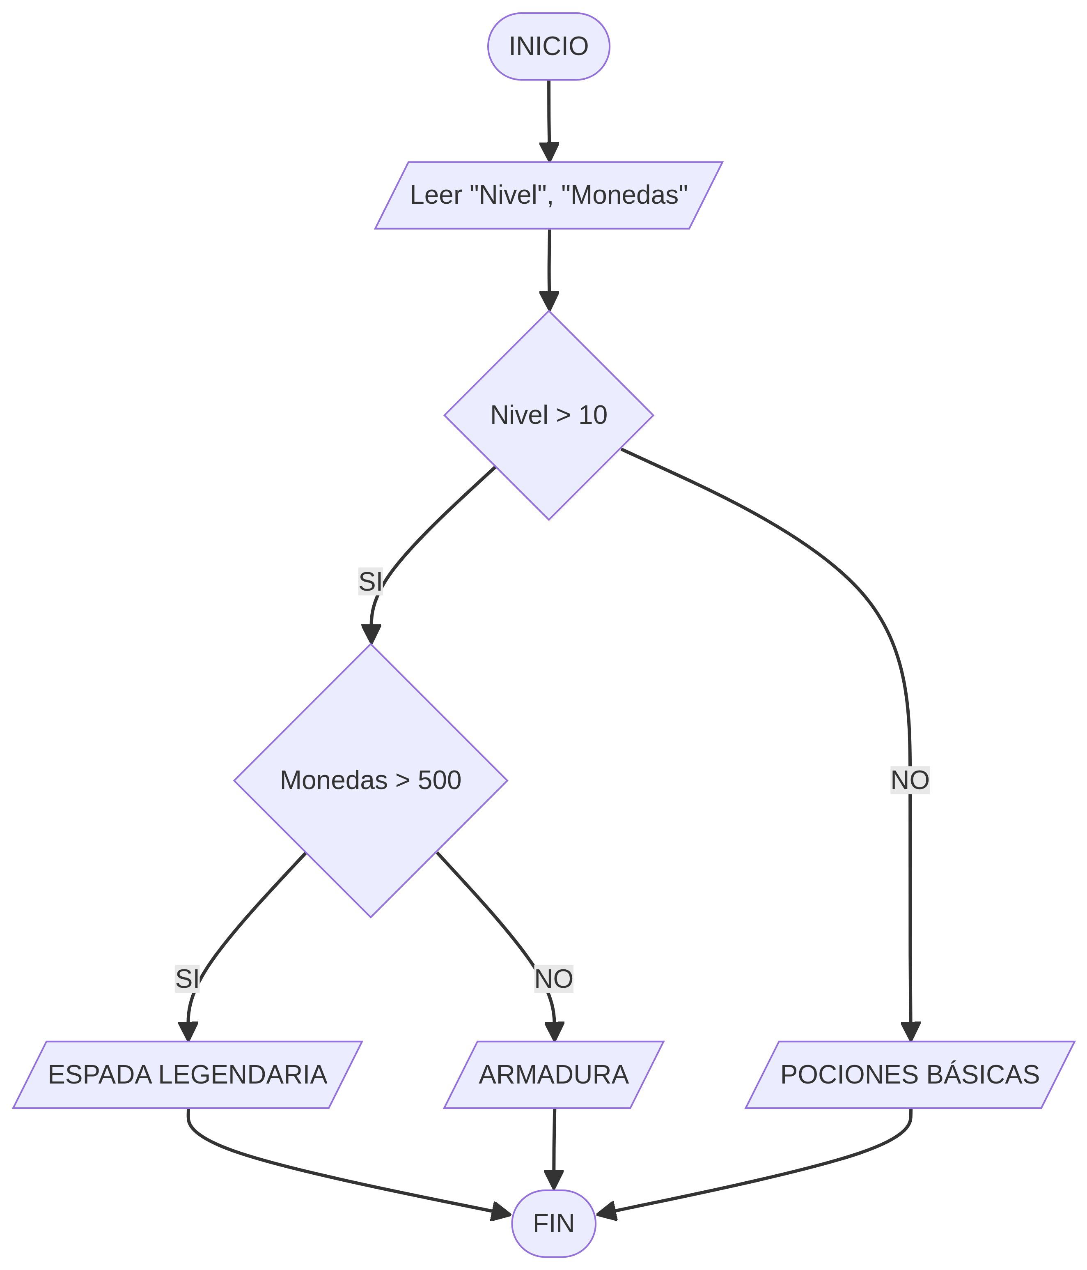
Ejercicio 44: Bono empleados
Descripción: Una empresa desea calcular el bono de sus empleados: Si trabajó más de 8
horas → Bono de 100 Bs; Si además vendió más de 20 productos → Bono adicional de
200 Bs.

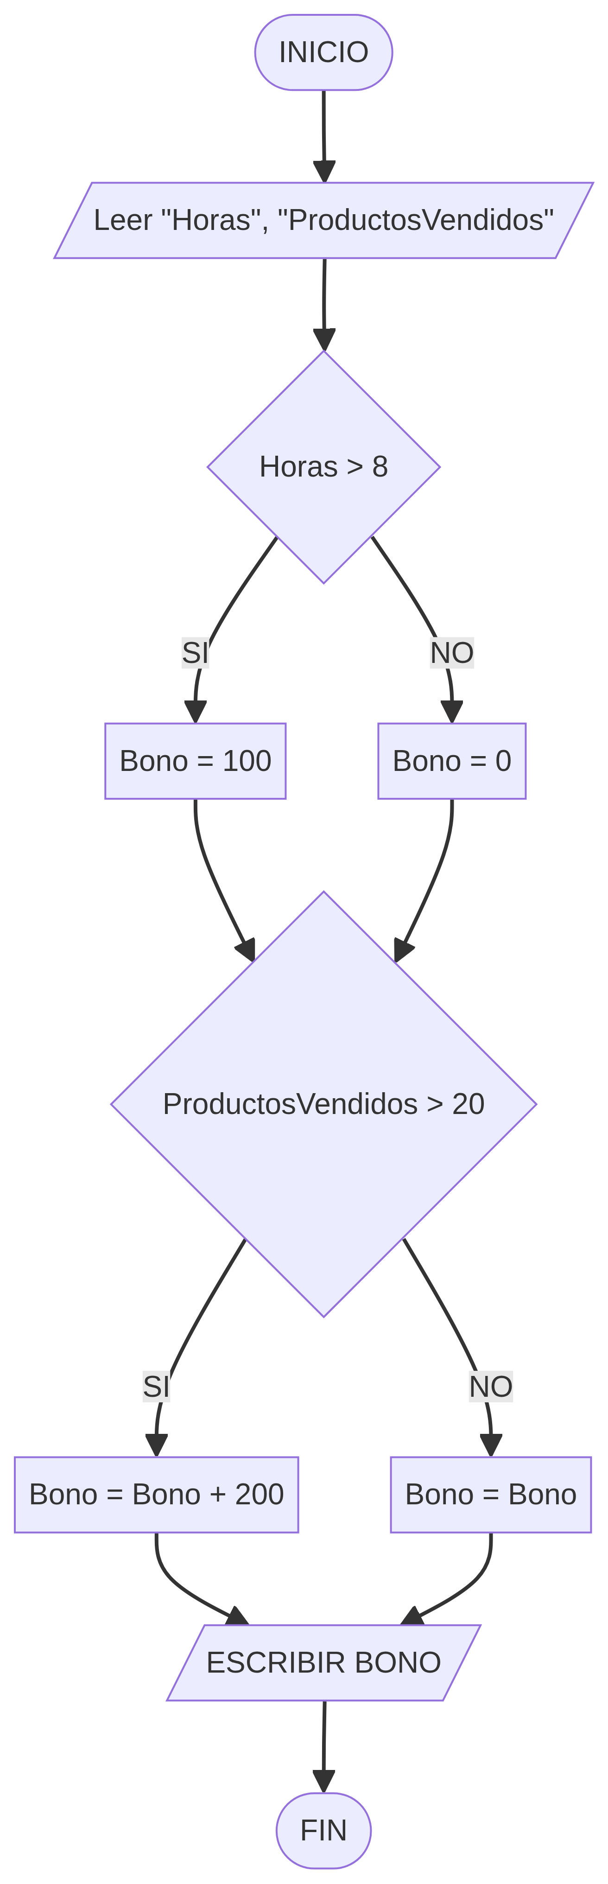
Ejercicio 45: Seguridad
Descripción: Un sistema de seguridad permite ingresar si: La contraseña es correcta; Y
además la huella digital coincide. Caso contrario mostrará “Acceso denegado”.

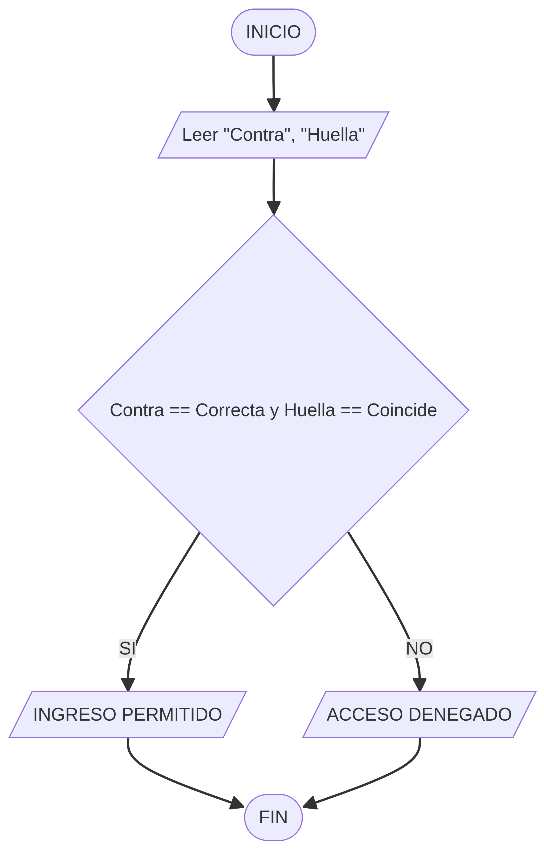
Ejercicio 46: Torneo ajedrez
Descripción: En un torneo de ajedrez: Victoria → 3 puntos; Empate → 1 punto; Derrota
→ 0 puntos. Elaborar un diagrama de flujo que lea el resultado de 5 partidas y calcule el
total de puntos obtenidos.

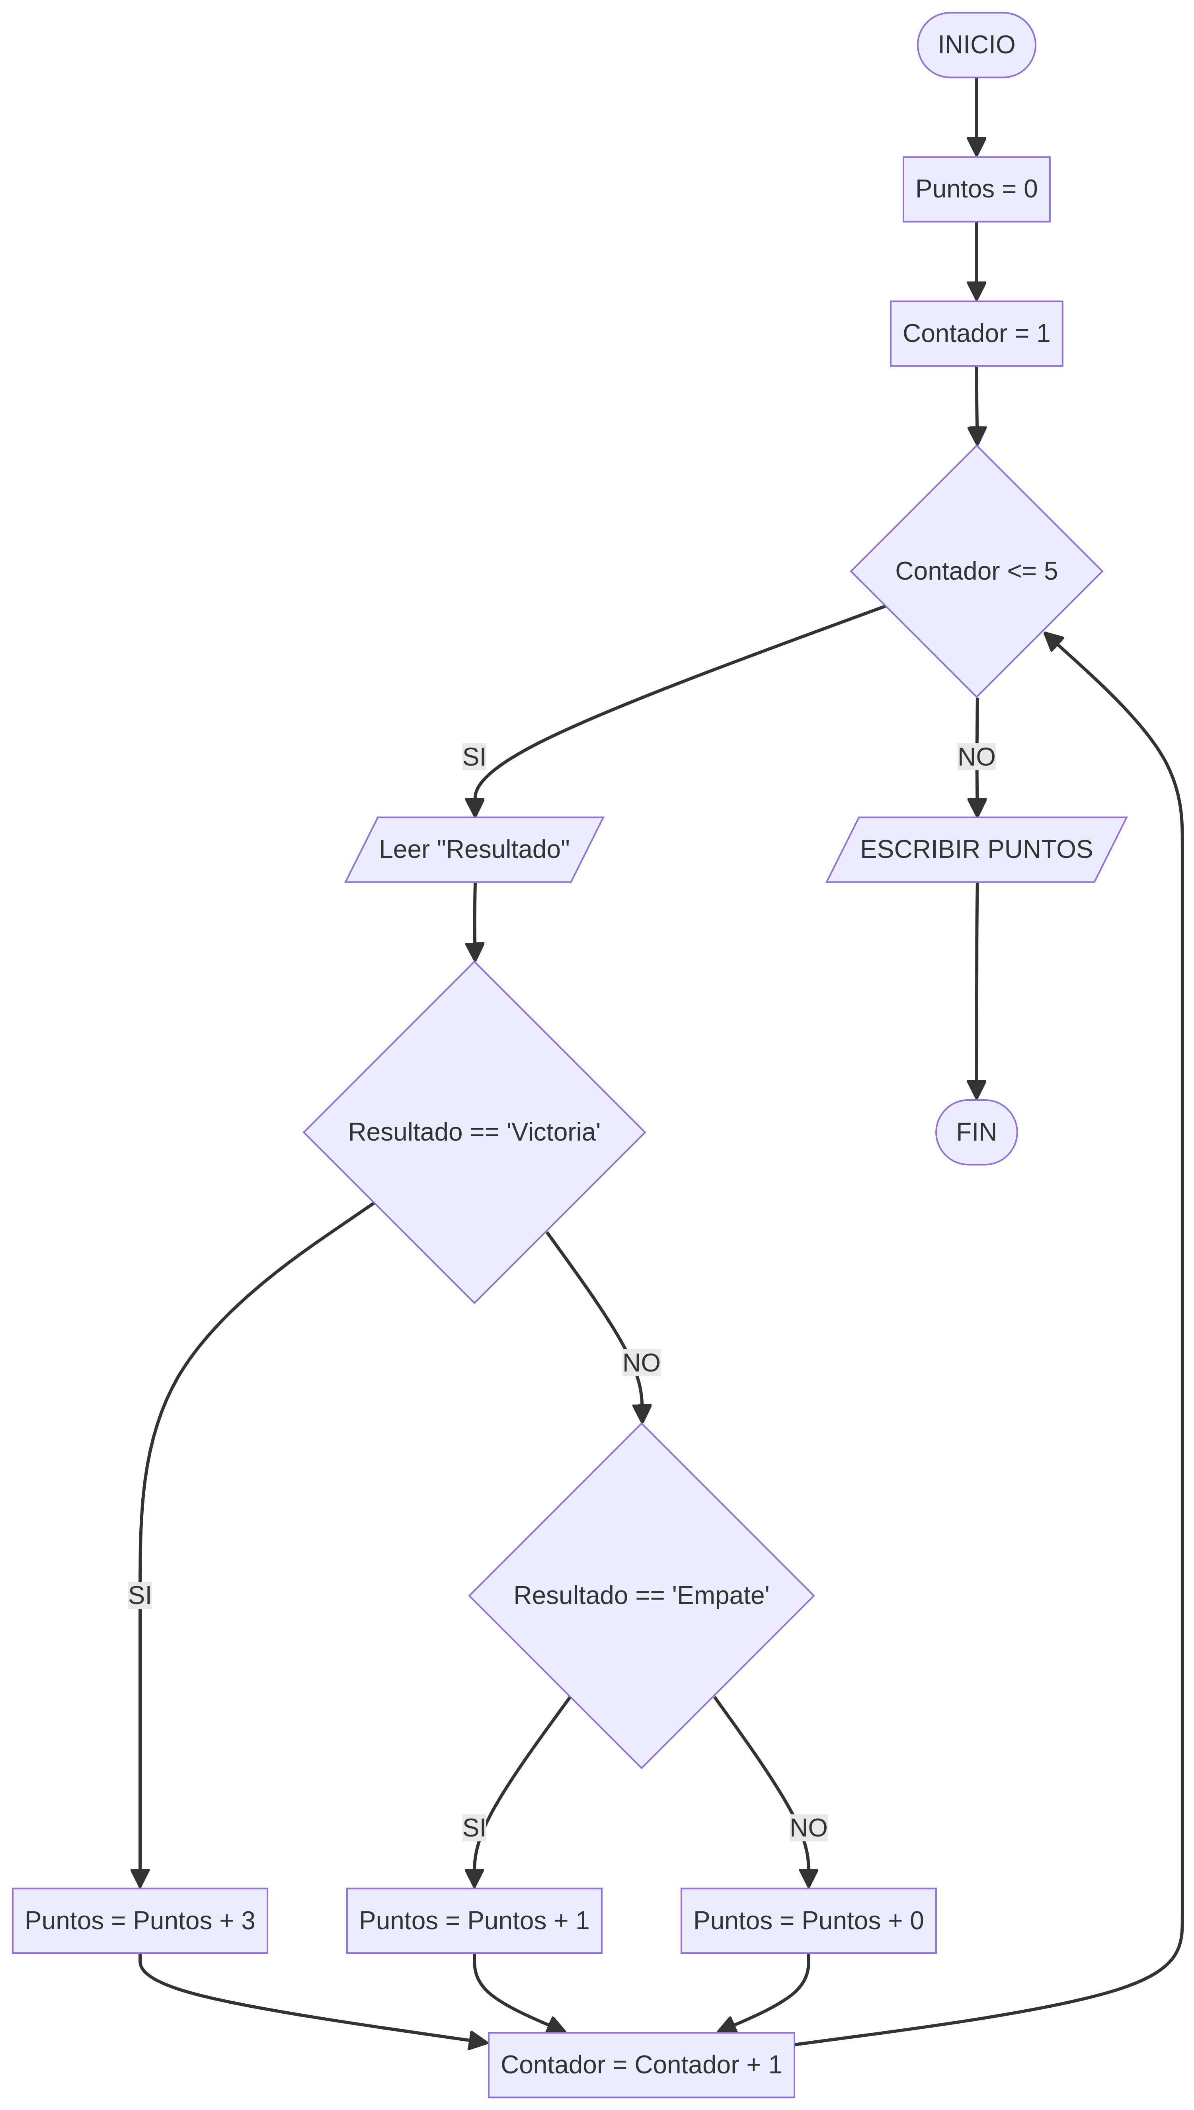
Ejercicio 47: Mascotas
Descripción: Una tienda de mascotas clasifica perros según su peso: Menor a 5 kg →
Pequeño; Entre 5 y 20 kg → Mediano; Mayor a 20 kg → Grande.

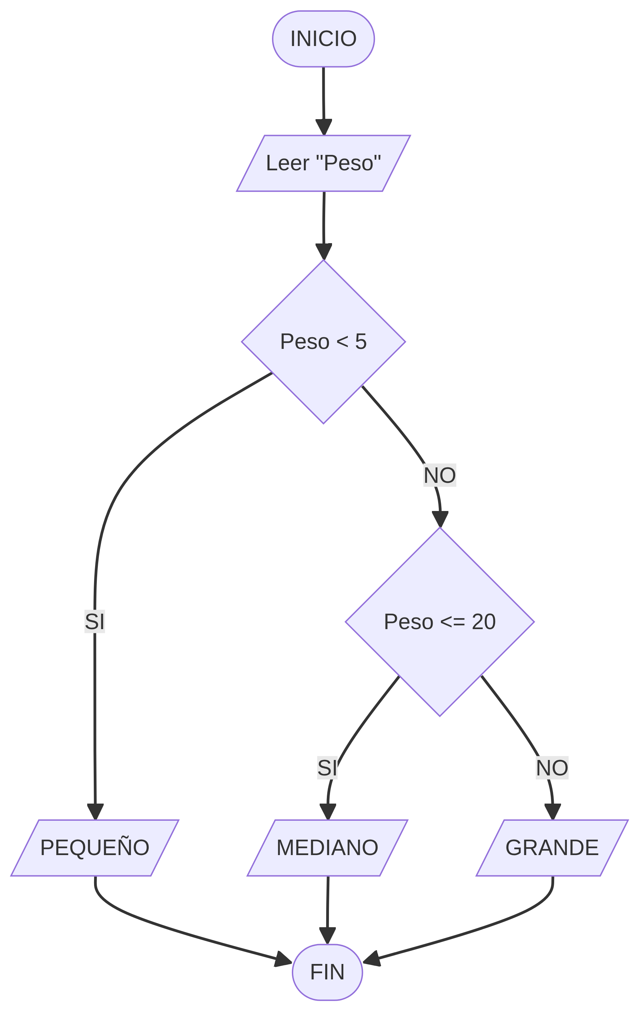
Ejercicio 48: Examen final
Descripción: Un alumno desea saber si puede rendir examen final: Debe tener asistencia
mayor al 75%; Y promedio de prácticas mayor a 51.

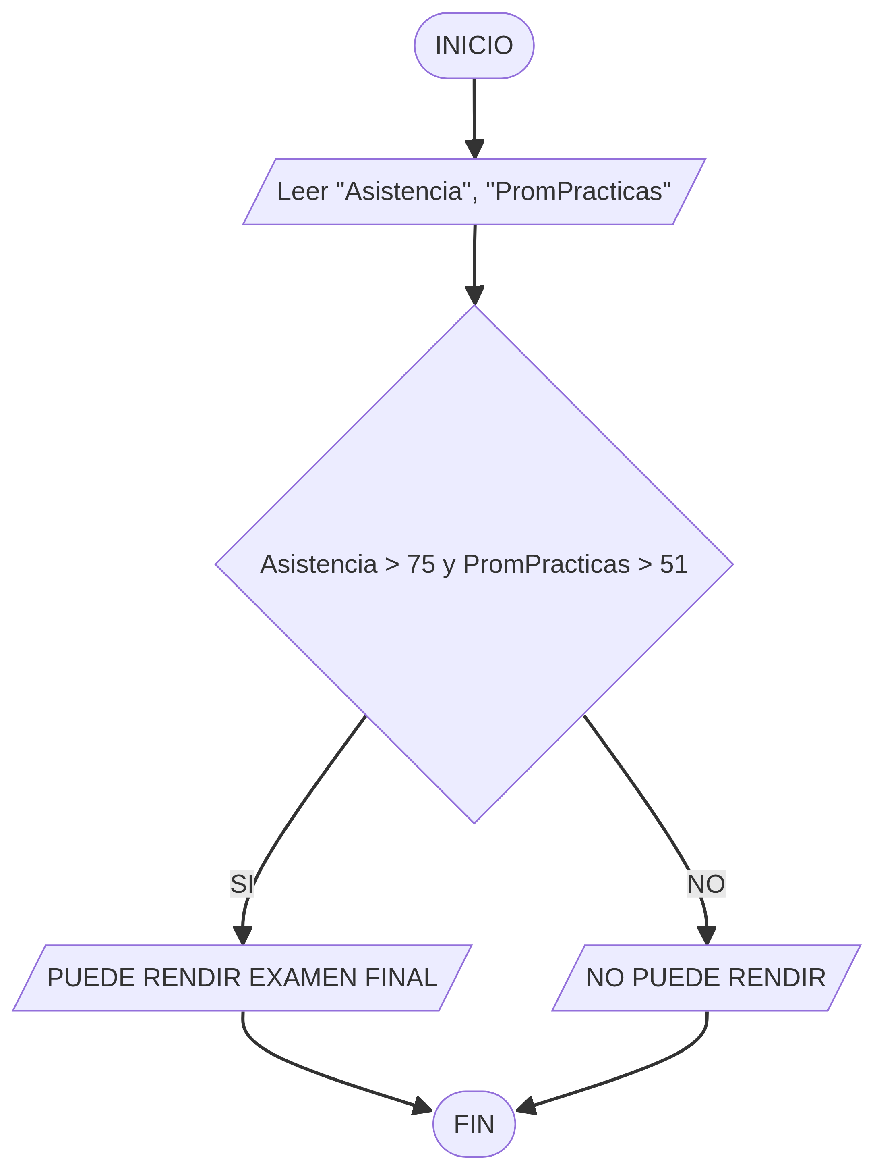
Ejercicio 49: Competencia de robots
Descripción: En una competencia de robots, el ganador será el que complete el circuito
en menos tiempo y tenga menos penalizaciones.

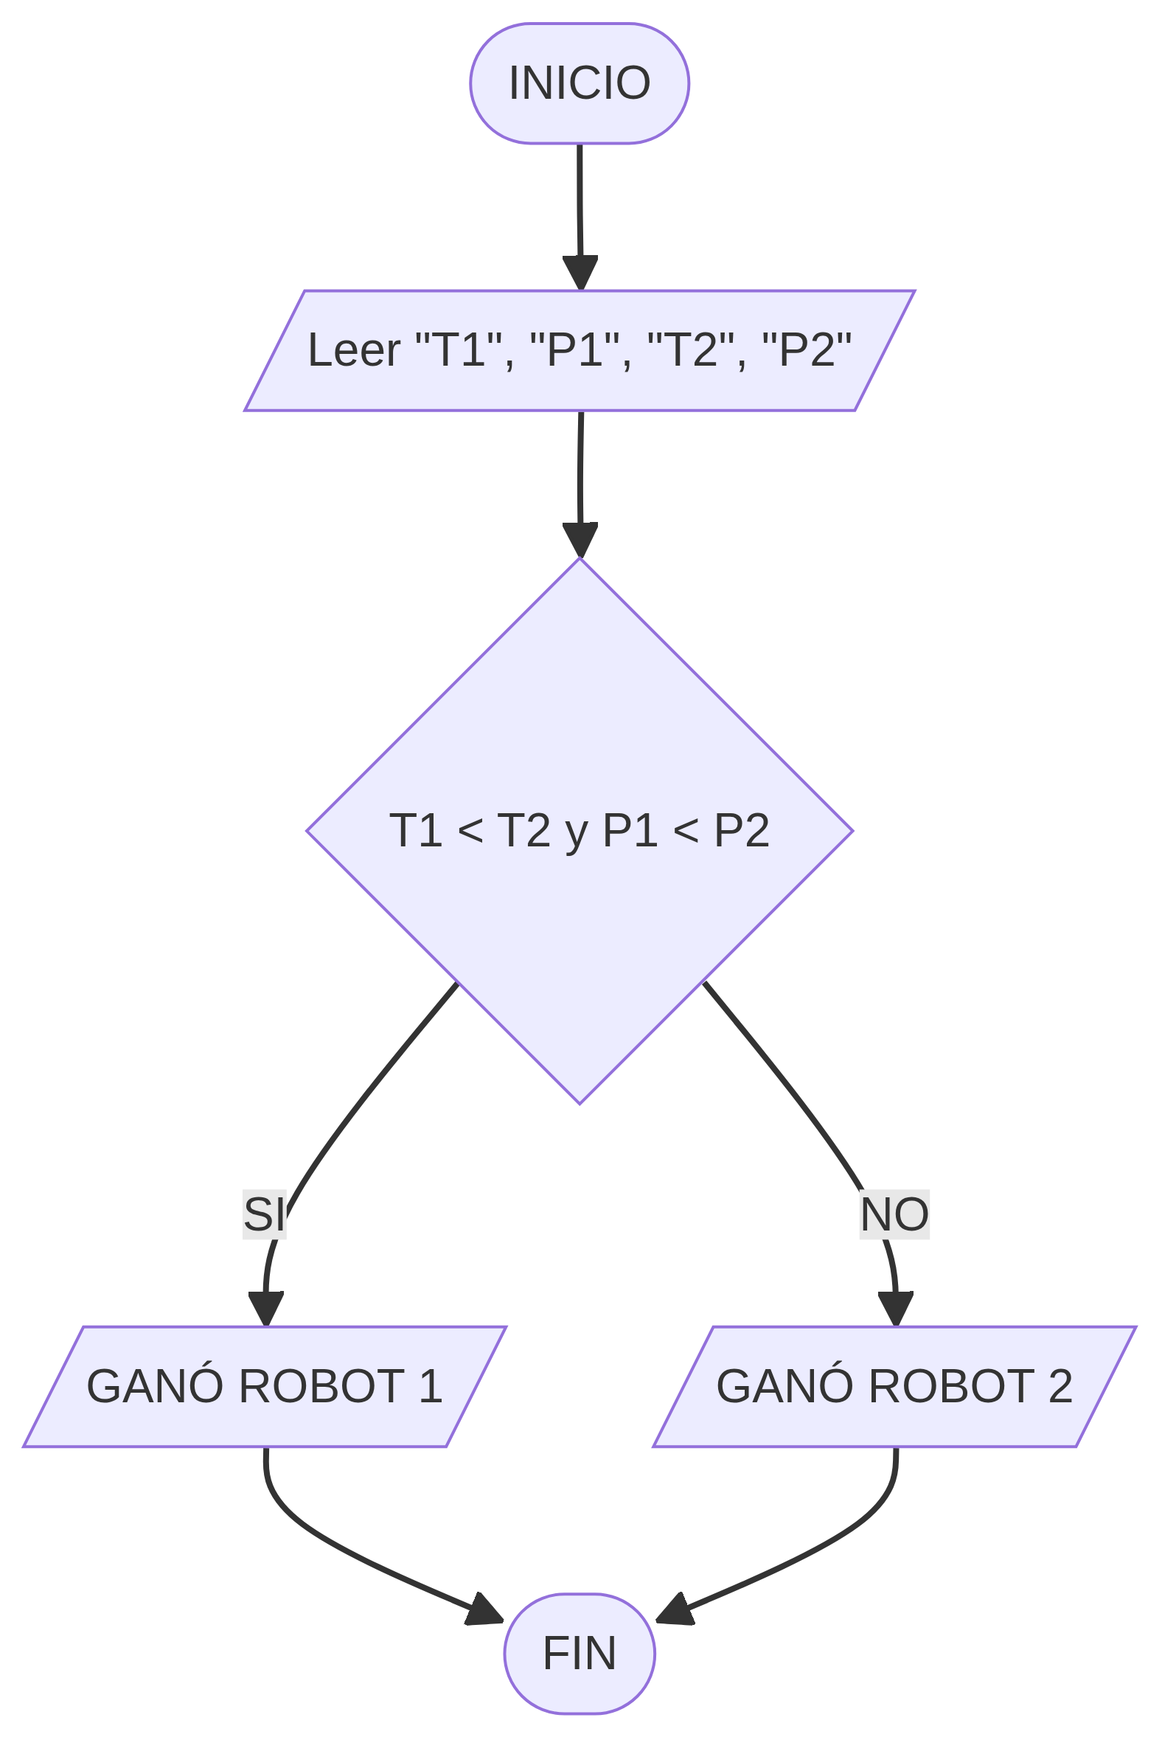
Ejercicio 50: Música
Descripción: Una aplicación de música cobra: Plan básico → 20 Bs; Plan premium → 50
Bs. Si el usuario es estudiante obtiene un descuento del 30%.

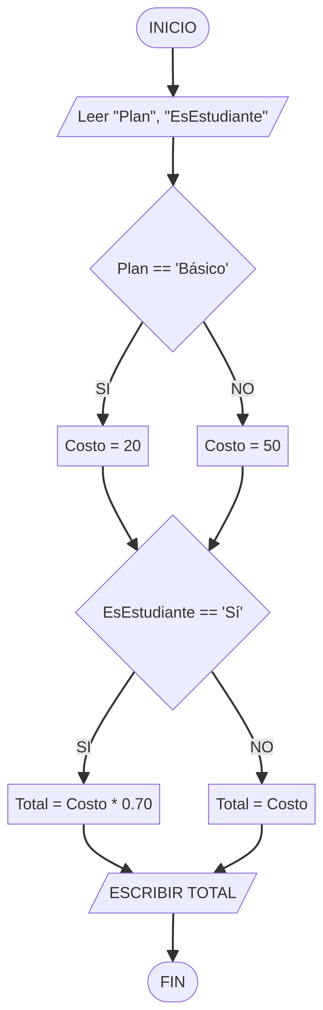
Ejercicio 51: Sistema meteorológico
Descripción: Un sistema meteorológico debe mostrar: “Hace frío” si la temperatura es
menor a 10°; “Clima agradable” entre 10° y 25°; “Hace calor” si supera los 25°.

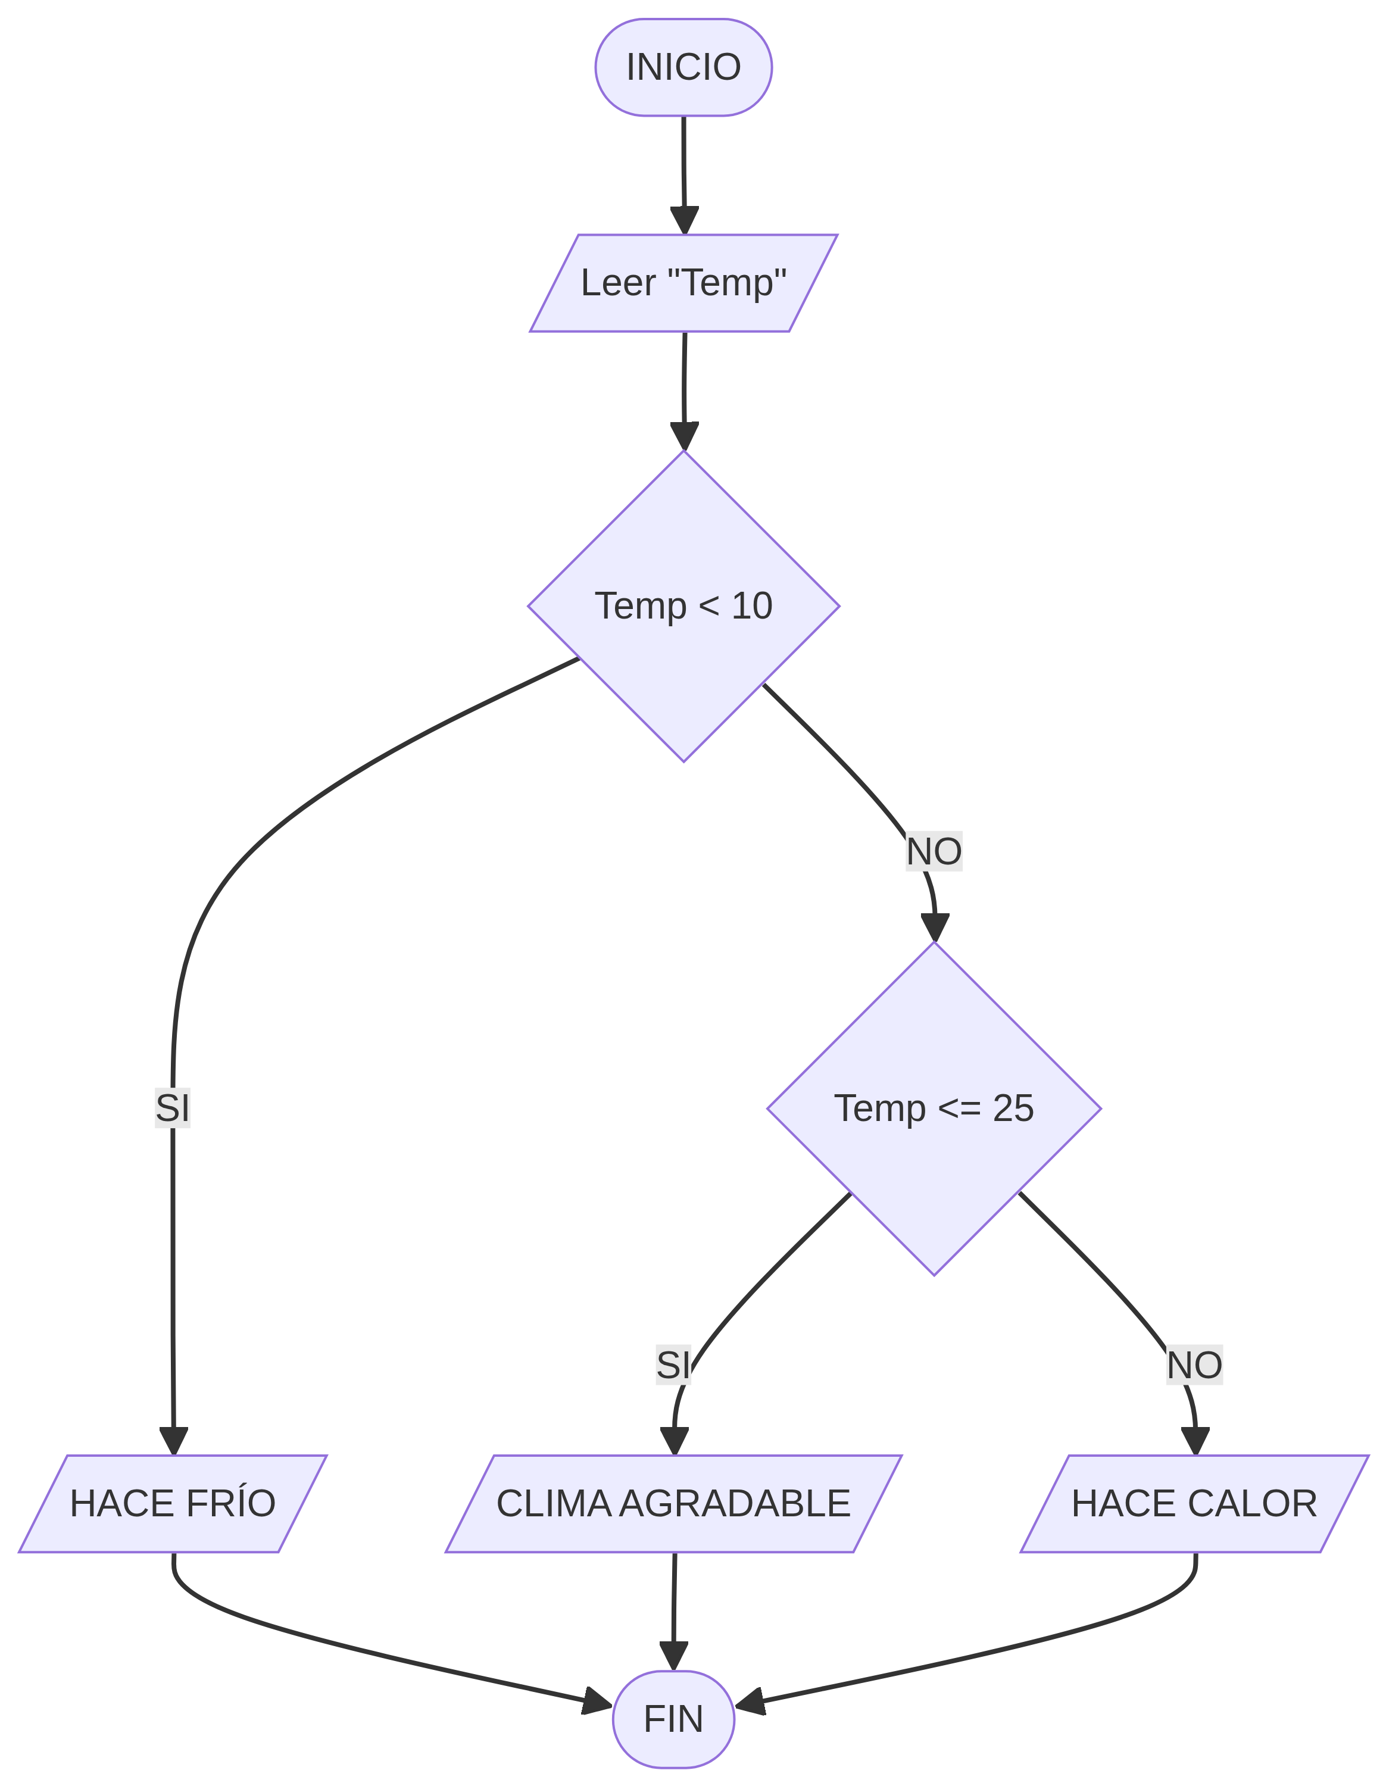
Ejercicio 52: Aeropuerto equipaje
Descripción: En un aeropuerto: Equipaje menor a 20 kg → Sin recargo; Entre 20 y 30 kg
→ Recargo de 50 Bs; Más de 30 kg → Recargo de 100 Bs.

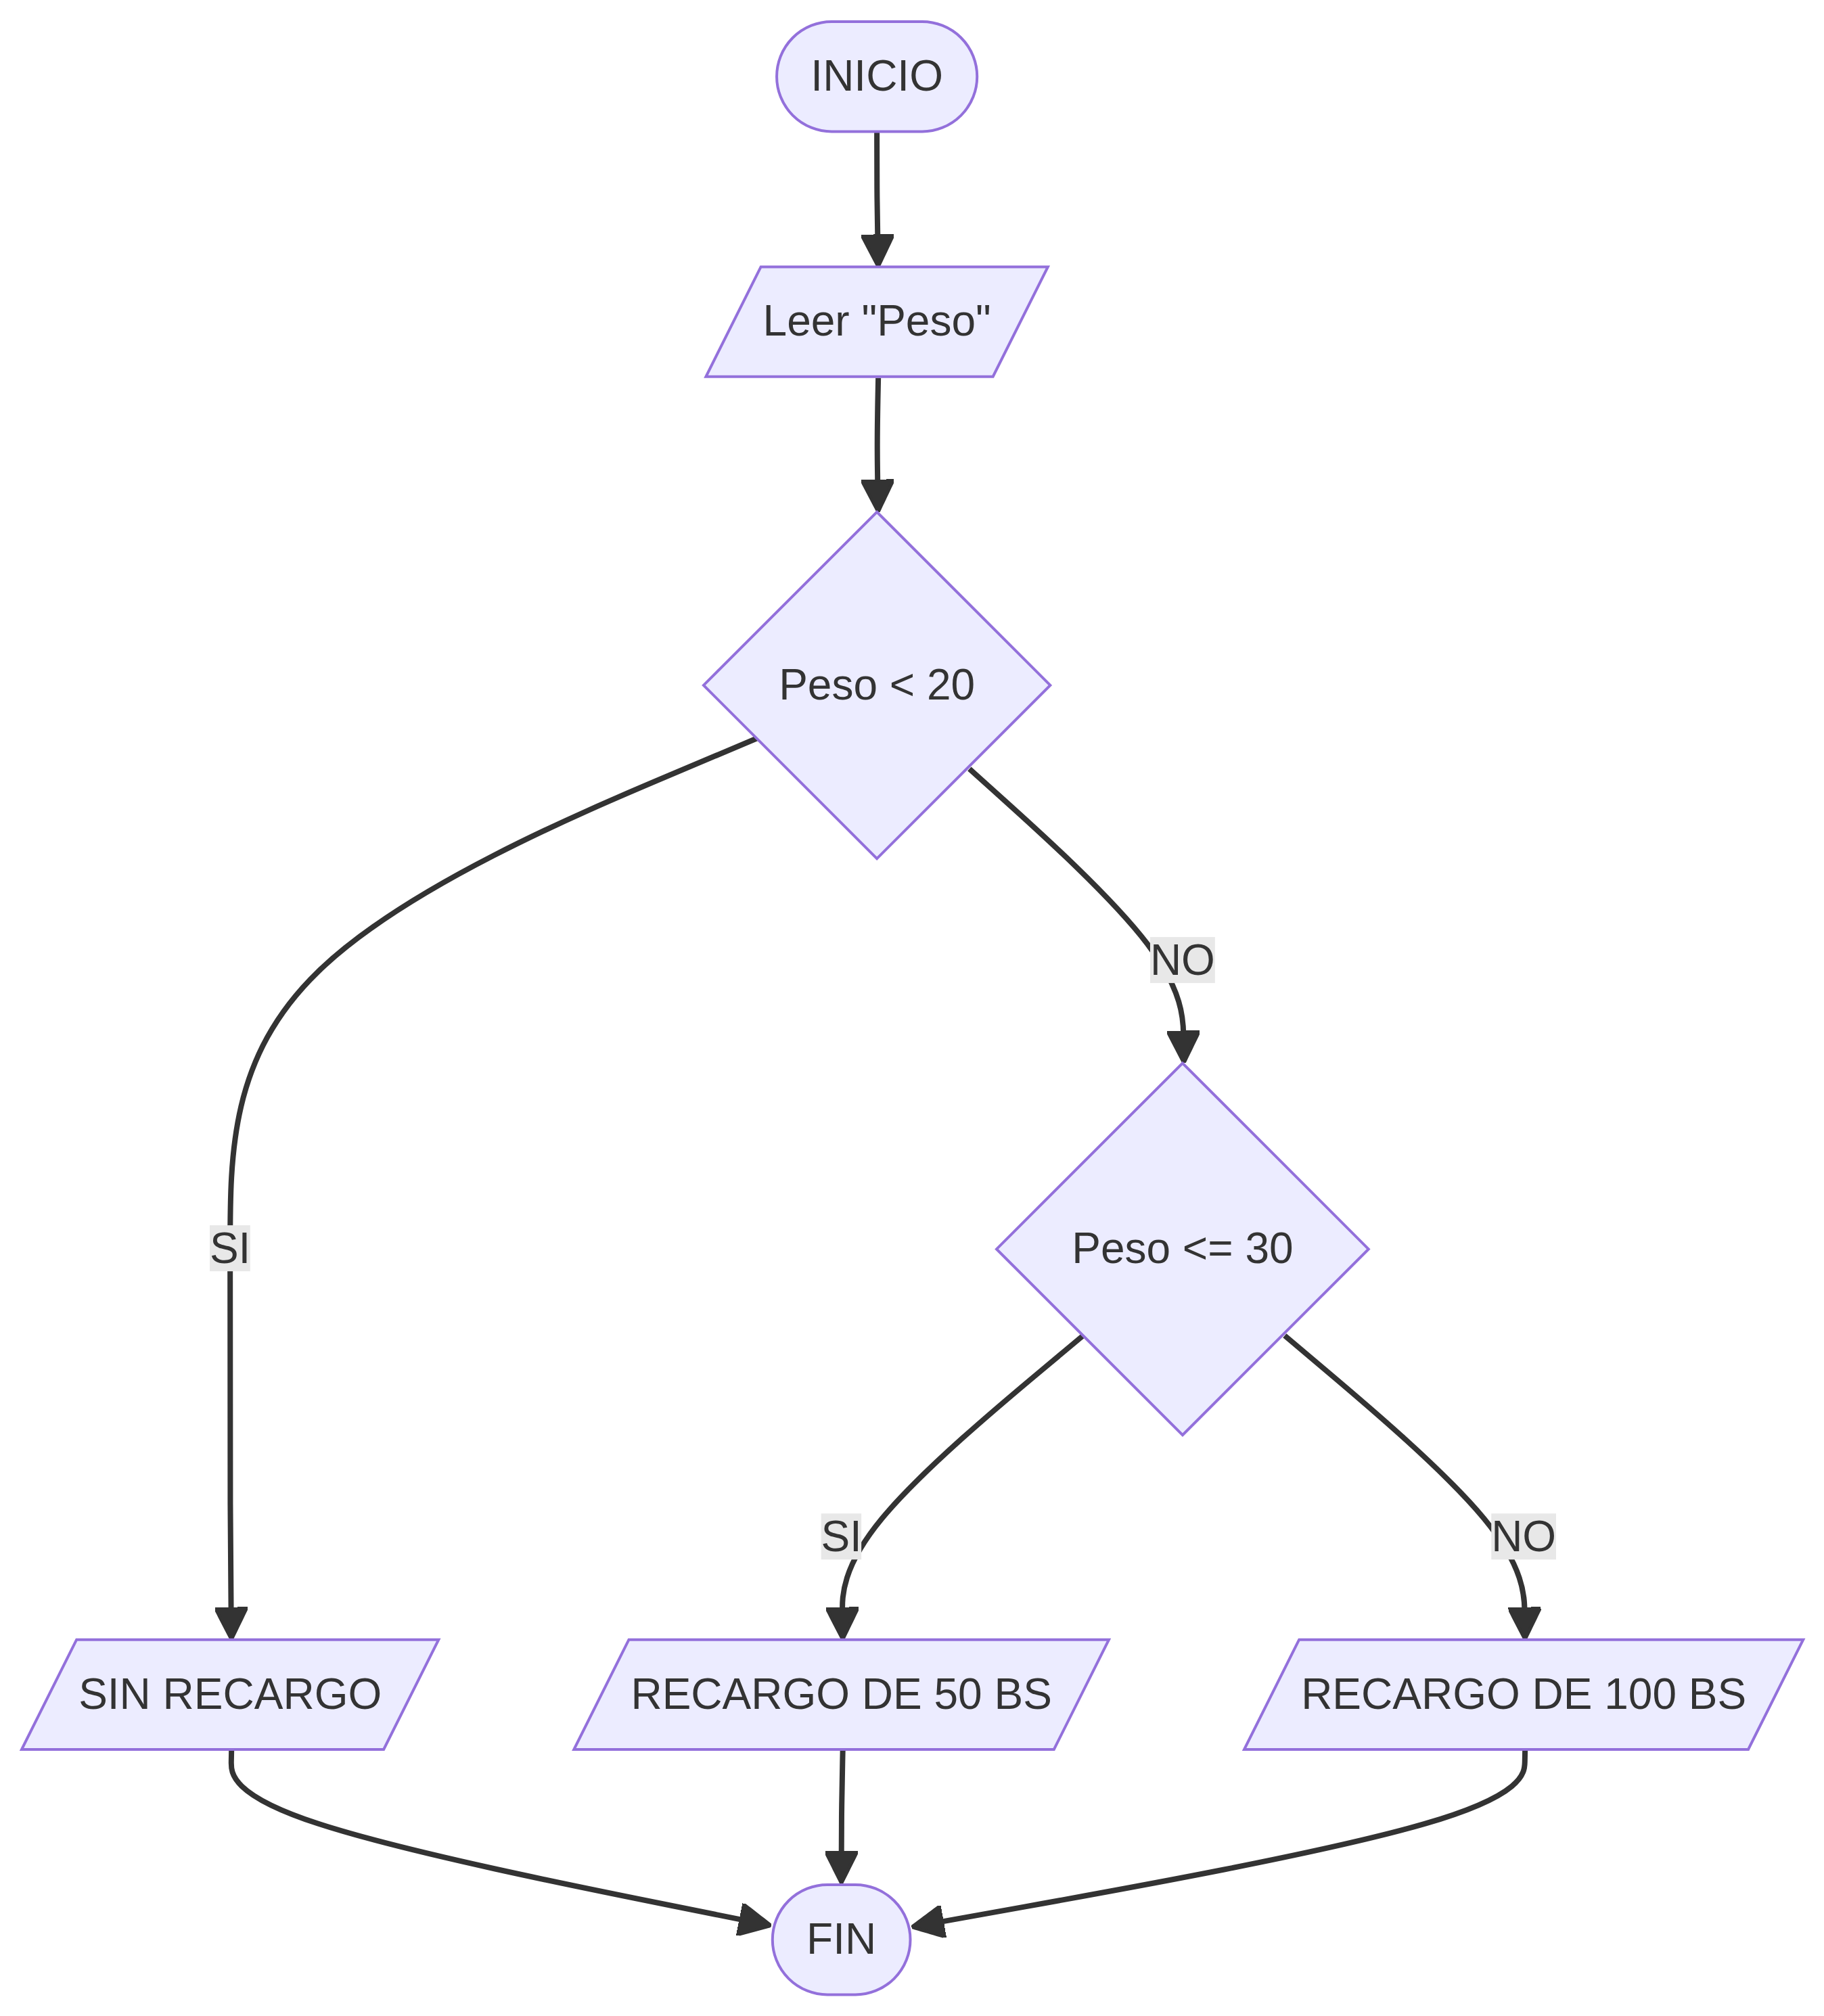
Ejercicio 53: Restaurante premios
Descripción: Un restaurante entrega premios según el monto consumido: Más de 100 Bs
→ Postre gratis; Más de 200 Bs → Postre y bebida gratis; Más de 500 Bs → Cena gratis
para la próxima visita.

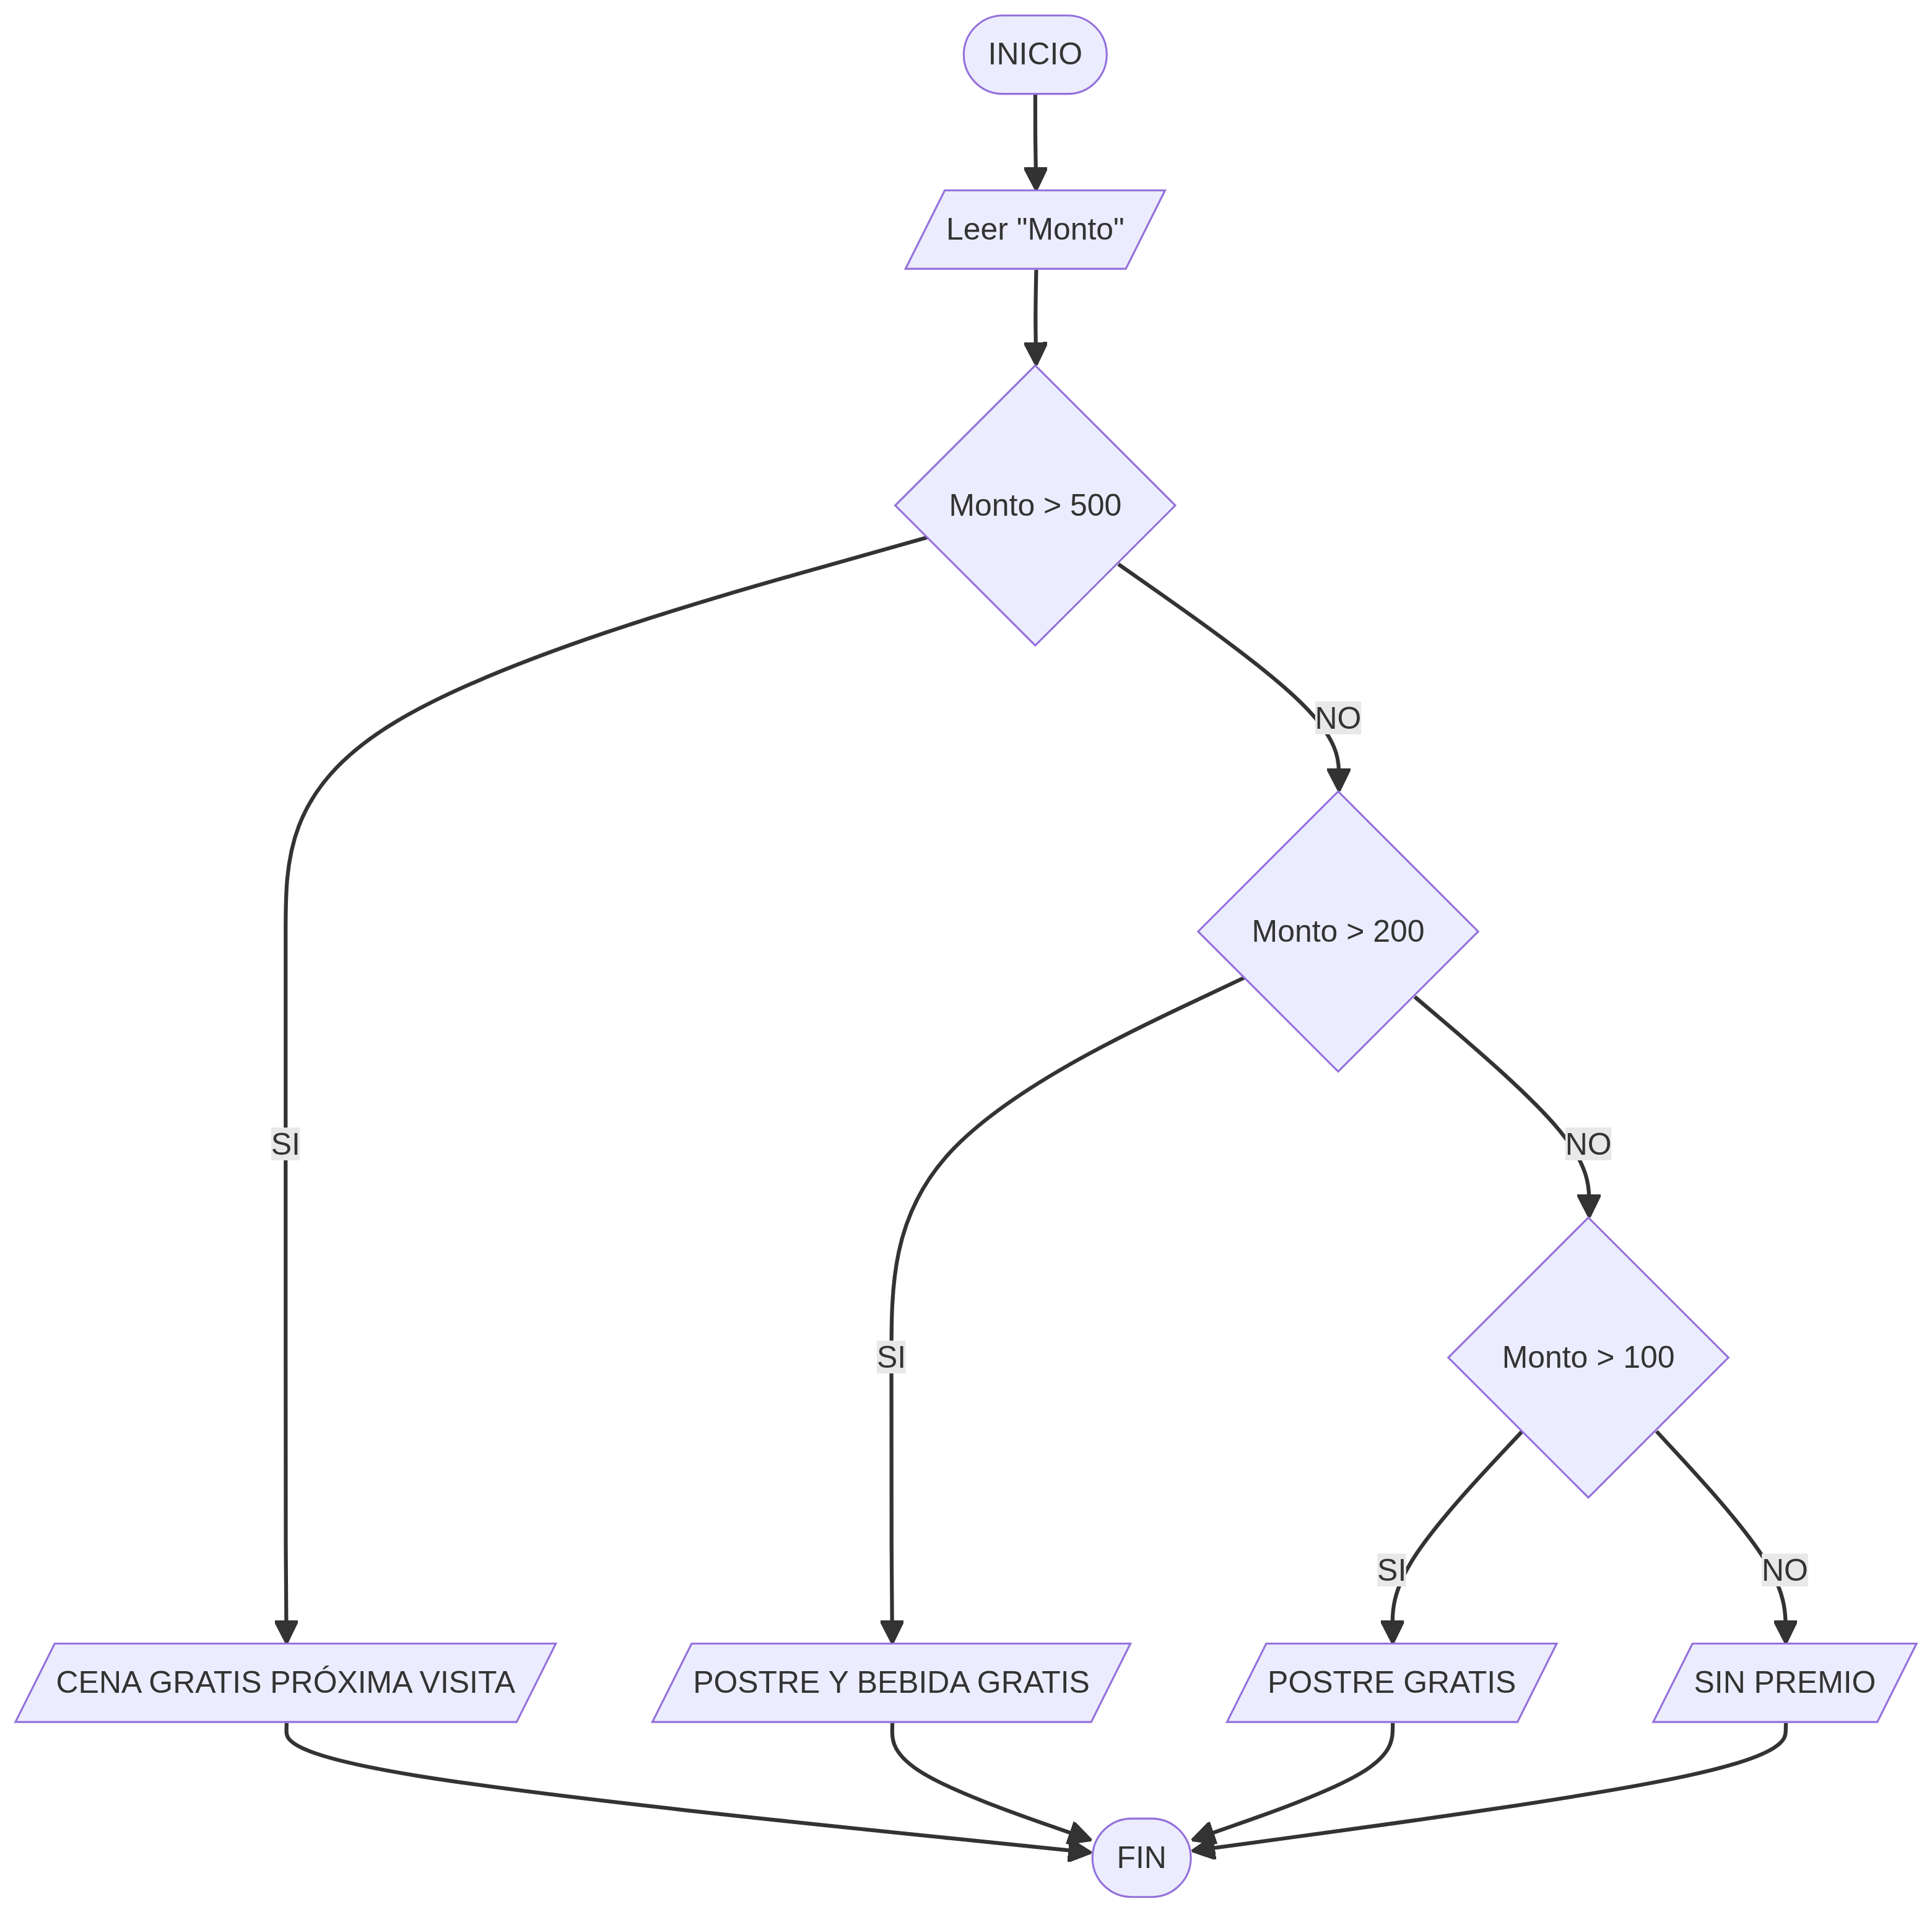
Ejercicio 54: Empresa eléctrica
Descripción: Una empresa eléctrica cobra: Primeros 100 kWh → 0.50 Bs por kWh;
Siguientes 100 kWh → 0.75 Bs por kWh; Más de 200 kWh → 1 Bs por kWh.

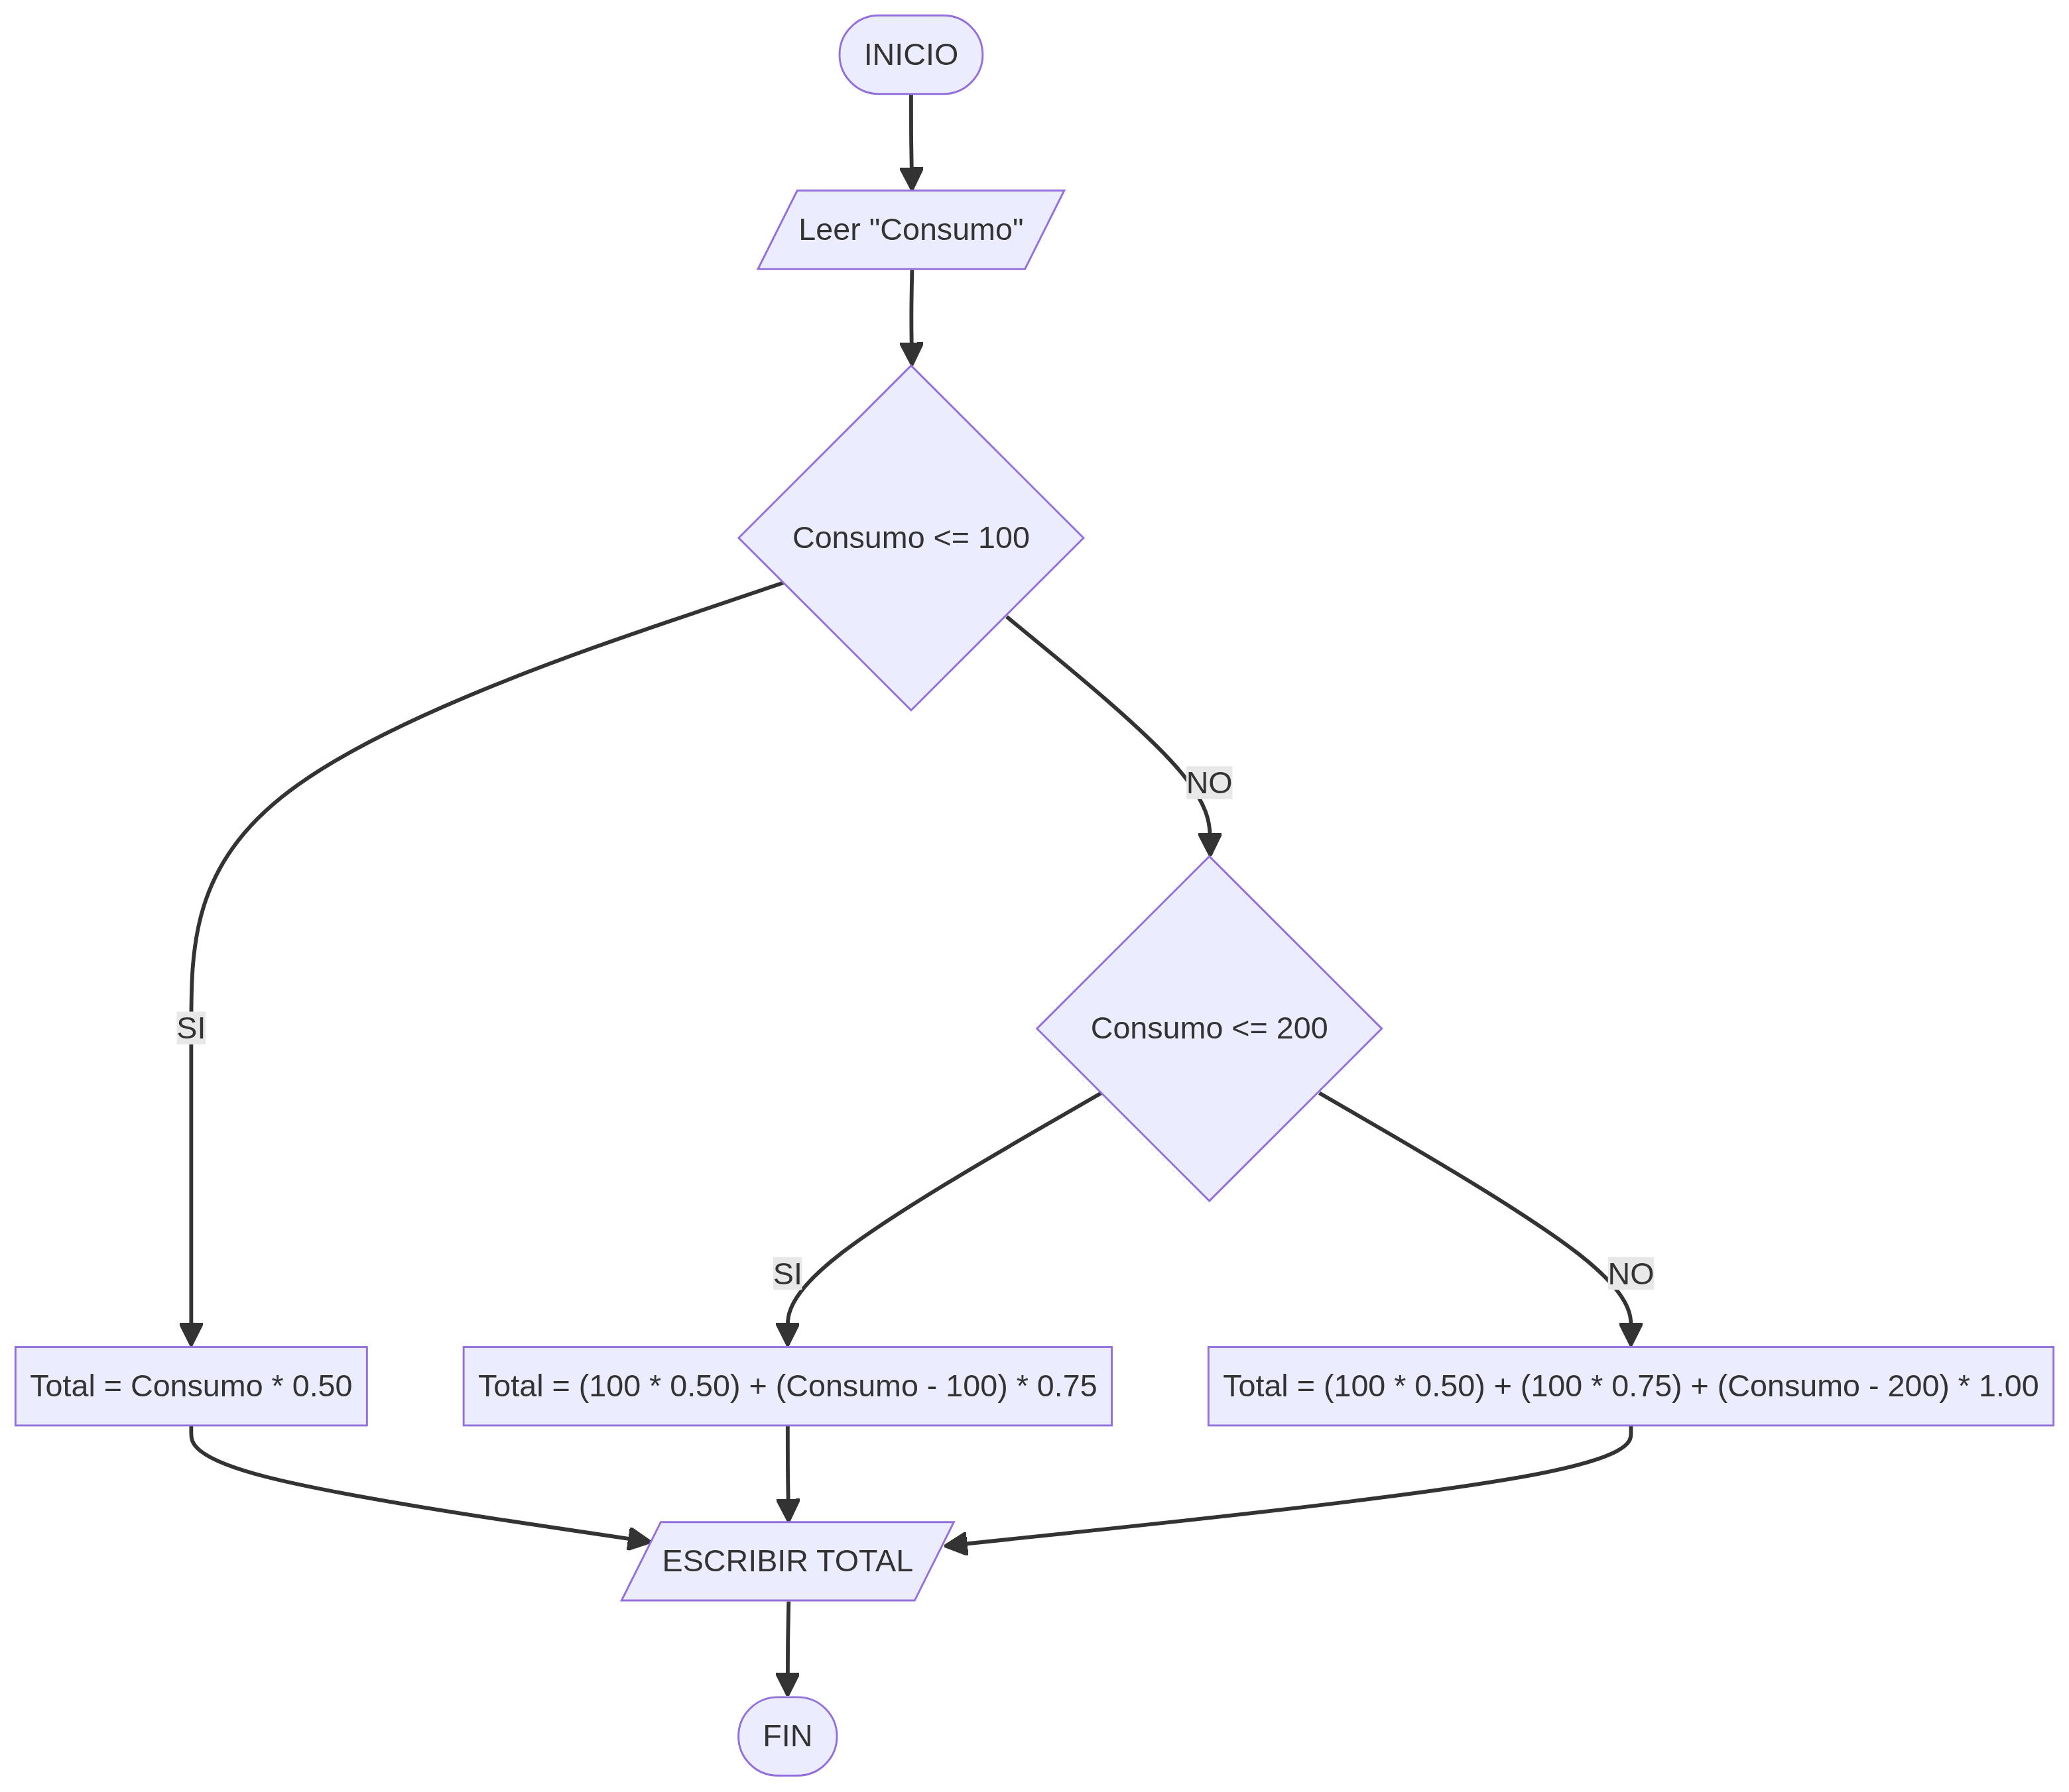
Ejercicio 55: Clasificar estudiantes
Descripción: Un sistema académico desea clasificar estudiantes: Promedio mayor o igual a 90 → Excelente; Entre 70 y 89 → Bueno; Entre 51 y 69 → Regular; Menor a 51 →Reprobado.

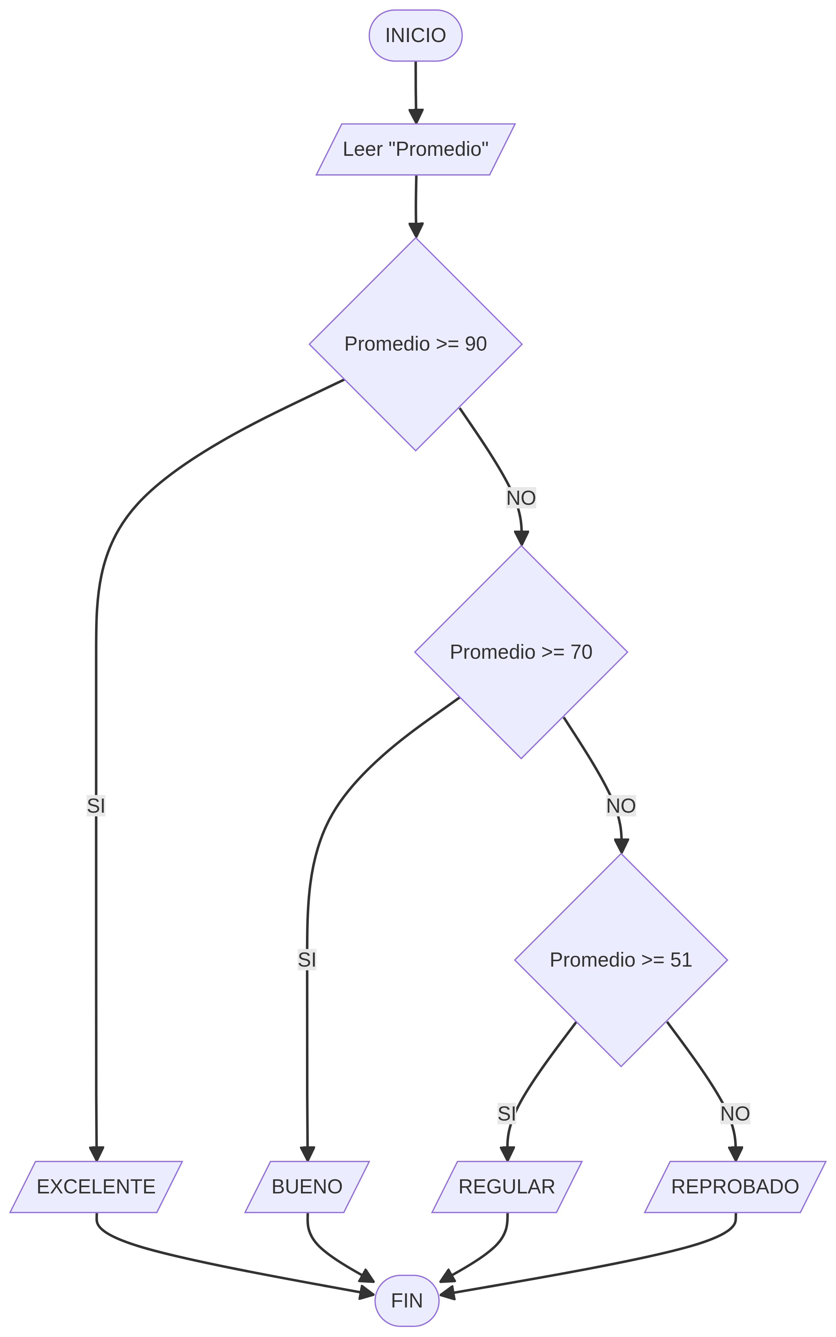
Ejercicio 56: Feria ciencias
Descripción: En una feria de ciencias, los proyectos serán evaluados: Innovación mayor
a 80 y presentación mayor a 80 → Ganador; Innovación mayor a 60 → Destacado; Caso
contrario → Participante.

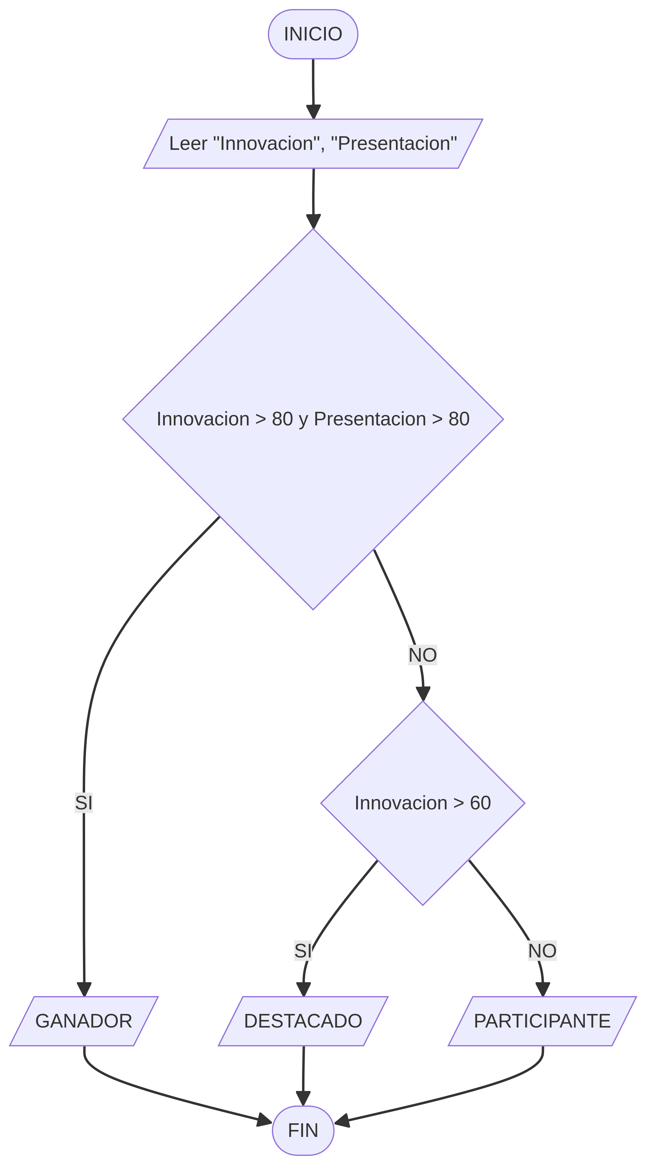
Ejercicio 57: Matrícula universidad
Descripción: Un sistema de una universidad calcula el costo de matrícula: Cada materia
cuesta 120 Bs. Si el estudiante inscribe más de 5 materias recibe un descuento del 20%.
Si además tiene promedio mayor a 85 recibe un descuento adicional del 10%.

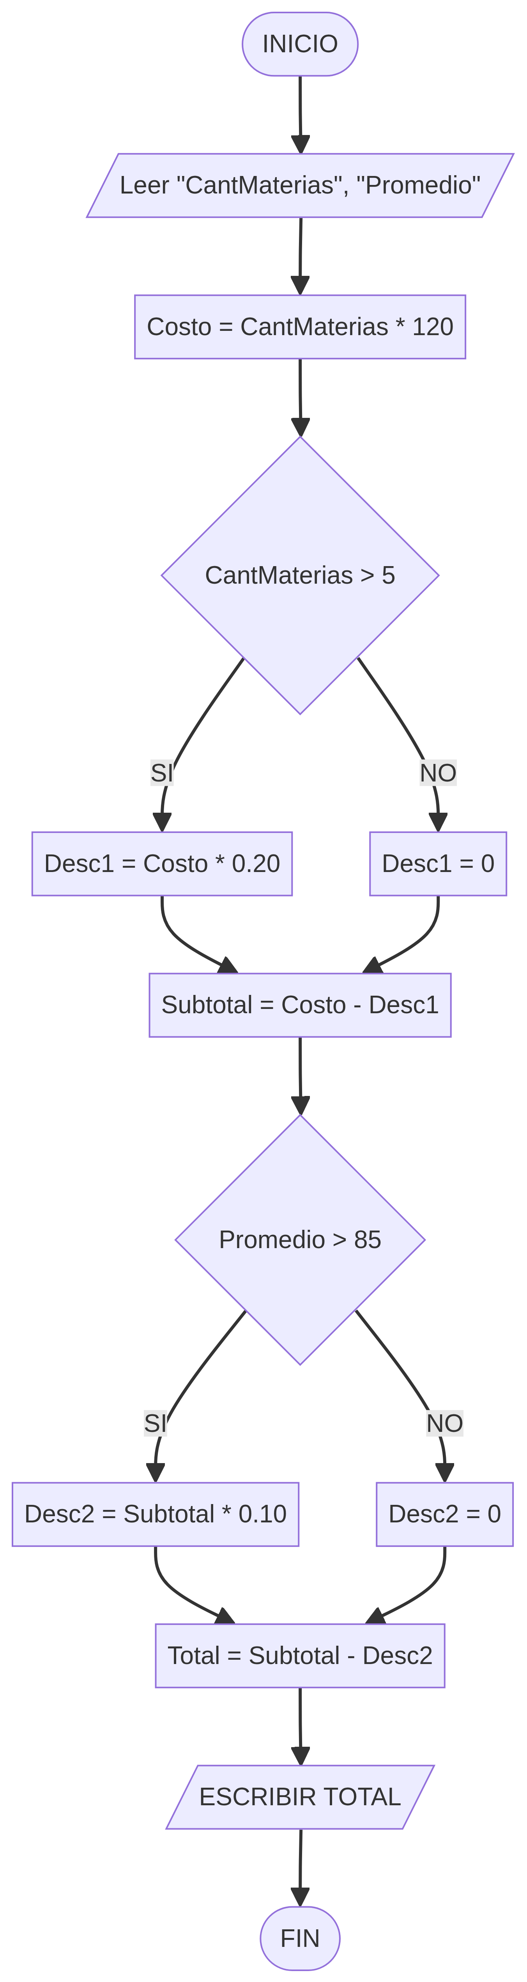

PRUEBAS DE ESCRITORIO (Ejercicios 11 al 57)

Ejercicio 11
Entradas=5, Subtotal=175, Descuento=35, Total=140

Ejercicio 12
Conos=4, Subtotal=60, Descuento=10, Total=50

Ejercicio 13
Juegos=6, Subtotal=72, Descuento=18, Total=54

Ejercicio 14
Juegos=2, Subtotal=500, Descuento=75, Total=425

Ejercicio 15
Pizzas=4, Subtotal=320, Descuento=64, Total=256

Ejercicio 16
Cuadernos=12, Total=151.2

Ejercicio 17
Cajas=6, Total=196.8

Ejercicio 18
Nota=75 → Aprobado

Ejercicio 19
Edad=8 → Paga 15 Bs

Ejercicio 20
Edad=20 → Puede ingresar

Ejercicio 21
Saldo=1000, Retiro=500 → Válida

Ejercicio 22
T1=15,T2=12,T3=18 → Gana Corredor 2

Ejercicio 23
Precio=1200 → Final=1356

Ejercicio 24
Puntos=1200 → 3 vidas

Ejercicio 25
Temp=38 → Fiebre

Ejercicio 26
Experiencia=6 → Contratado

Ejercicio 27
Matemáticas → Ingeniería

Ejercicio 28
Horas=6 → 35 Bs

Ejercicio 29
No llueve → Regar

Ejercicio 30
12 km → 20 Bs

Ejercicio 31
1000 > 800 → Puede viajar

Ejercicio 32
6000 puntos → Experto

Ejercicio 33
25 años, 3000 Bs → Aprobado

Ejercicio 34
Dinero suficiente → Entrega producto

Ejercicio 35
10,20,15 → Mayor=20

Ejercicio 36
-5 → Negativo

Ejercicio 37
15 años → Adolescente

Ejercicio 38
20 km y 23:00 → 43.75 Bs

Ejercicio 39
1000 Bs por QR → 900 Bs

Ejercicio 40
1.6 m fin de semana → 50 Bs

Ejercicio 41
85 y 90% → Beca

Ejercicio 42
4500 Bs → 12 cuotas

Ejercicio 43
Nivel 12 y 600 monedas → Espada legendaria

Ejercicio 44
9 horas y 25 ventas → Bono 300 Bs

Ejercicio 45
Contraseña y huella correctas → Acceso permitido

Ejercicio 46
3V,1E,1D → 10 puntos

Ejercicio 47
25 kg → Grande

Ejercicio 48
80% y 60 → Puede rendir

Ejercicio 49
Robot A ganador

Ejercicio 50
Premium estudiante → 35 Bs

Ejercicio 51
30° → Hace calor

Ejercicio 52
35 kg → Recargo 100 Bs

Ejercicio 53
250 Bs → Postre y bebida gratis

Ejercicio 54
250 kWh → 200 Bs

Ejercicio 55
95 → Excelente

Ejercicio 56
85 y 90 → Ganador

Ejercicio 57
6 materias, promedio 90 → Ambos descuentos

